International Online Copyright Office
INTEROCO
(European Union, Germany, Berlin)

ЭЛЕКТРОННЫЙ ОБЪЕКТ ДЕПОНИРОВАНИЯ

(реферат)

ПРОИЗВЕДЕНИЕ НАУКИ

«Проект Зеленый километр»
«Project Green Kilometer»
Автор: | Мурат Тлюстангелов – 50%  Мухамед Тхагов – 50%
Правообладатель: | ООО «Зеленый километр»

INTEROCO - 2024

СТРУКТУРА ДОКУМЕНТА

ПРАВОУСТАНАВЛИВАЮЩАЯ ИНФОРМАЦИЯ

- АННОТАЦИЯ

- ОСНОВНЫЕ ПОНЯТИЯ

- АНАЛИЗ БЛИЖАЙШИХ АНАЛОГОВ

- АКТУАЛЬНОСТЬ И СУЩНОСТЬ ПРОЕКТА

- ЮРИДИЧЕСКИЕ ОСНОВАНИЯ

- ИСТОЧНИКИ ИСПОЛЬЗОВАННОЙ ЛИТЕРАТУРЫ

- ИНФОРМАЦИЯ ОБ ЭКСПЕРТЕ

ПРАВОУСТАНАВЛИВАЮЩАЯ ИНФОРМАЦИЯ
Вид объекта | Произведение науки
Название: | ‘Зеленый Километр’  ‘Green Kilometer’
Автор(ы): | -Мурат Тлюстангелов – 50%  (Murat Tlyustangelov – 50%)  -Мухамед Тхагов – 50%  (Muhamed Thagov – 50%)  Адрес: 385016, Республика Адыгея, г. Майкоп, ул. Шовгенова, 280, офис 22
Правообладатель: | ООО «Зеленый километр» / LLC "Green Kilometer"  Адрес: 385016, Республика Адыгея, г. Майкоп, ул. Шовгенова, 280, офис 22
Дата депонирования Международного депозитария "INTEROCO"  (Европейский союз, Берлин): | 2024
Произведения науки как объекты авторского права предусмотрены в следующих нормативно-правовых актах

Бернская конвенция по охране литературных и художественных произведений (1971 г.) | Статья 2  (1) Термин «литературные и художественные произведения» охватывает любую продукцию в области литературы, науки и искусства, вне зависимости от способа и формы ее выражения, включая: книги, брошюры и другие письменные произведения; лекции, обращения, проповеди и другие подобного рода произведения; драматические и музыкально-драматические произведения; хореографические произведения и пантомимы; музыкальные сочинения с текстом или без текста; кинематографические произведения, к которым приравниваются произведения, выраженные способом, аналогичным кинематографии; рисунки, произведения живописи, архитектуры, скульптуры, гравирования и литографии; фотографические произведения, к которым приравниваются произведения, выраженные способом, аналогичным фотографии; произведения прикладного искусства; иллюстрации, карты, планы, эскизы и пластические произведения, относящиеся к географии, топографии, архитектуре или наукам.
Гражданский кодекс Российской Федерации (часть четвертая) от 18.12.2006 N 230-ФЗ | Статья 1259. Объекты авторских прав  1. Объектами авторских прав являются произведения науки, литературы и искусства независимо от достоинств и назначения произведения, а также от способа его выражения.  Статья 1256. Действие исключительного права на произведения науки, литературы и искусства на территории Российской Федерации  1. Исключительное право на произведения науки, литературы и искусства распространяется:  1) на произведения, обнародованные на территории Российской Федерации или необнародованные, но находящиеся в какой-либо объективной форме на территории Российской Федерации, и признается за авторами (их правопреемниками) независимо от их гражданства;  2) на произведения, обнародованные за пределами территории Российской Федерации или необнародованные, но находящиеся в какой-либо объективной форме за пределами территории Российской Федерации, и признается за авторами, являющимися гражданами Российской Федерации (их правопреемниками);  3) на произведения, обнародованные за пределами территории Российской Федерации или необнародованные, но находящиеся в какой-либо объективной форме за пределами территории Российской Федерации, и признается на территории Российской Федерации за авторами (их правопреемниками) - гражданами других государств и лицами без гражданства в соответствии с международными договорами Российской Федерации.  Статья 1257. Автор произведения  Автором произведения науки, литературы или искусства признается гражданин, творческим трудом которого оно создано. Лицо, указанное в качестве автора на оригинале или экземпляре произведения либо иным образом в соответствии с пунктом 1 статьи 1300 настоящего Кодекса, считается его автором, если не доказано иное.

В соответствии с вышеуказанными международными и национальными правовыми документами, произведение науки, как объект авторского права, должно:

- быть результатом творческой деятельности;
- существовать в какой-либо объективной форме.

Рассматриваемое произведение науки соответствует требованиям признания в качестве объекта авторского права и интеллектуальной собственности, согласно ст. 1255-1257 Гражданского кодекса Российской Федерации от 18.12.2006 N 230-ФЗ.

Результат творческой деятельности, новизна, актуальность, сферы применения Произведение Науки "Проект Зеленый километр", указанные в настоящем заключении подтверждены международным свидетельством о депонировании авторского произведения.

Изучение объективной формы выражения Произведения Науки "Проект Зеленый километр" по итогам изучения материалов, а также экспертизу объекта на соответствие критериям охраноспособности провел:

Патентный эксперт,  кандидат экономических наук,  Уполномоченный представитель  INTEROCO Copyright Office | Муминов  Санджар  Файзуллаевич

(подпись, печать)

I. АННОТАЦИЯ

Произведение науки «Проект Зеленый Километр» проводит анализ и обоснование уникальности проекта "Зеленый километр", который представляет инновационный подход к управлению транспортными средствами. Проект включает в себя мониторинг и оптимизацию скорости с упором на экологическую эффективность, экономию ресурсов, создание системы вознаграждений, использование современных технологий и интеграцию экологических и экономических аспектов.
Произведение науки «Проект Зеленый Километр» направлено на обоснование актуальности и практического значения проекта "Зеленый километр", подчеркивая его инновационный характер в управлении транспортом. Проект объединяет экологическую ответственность, социальные аспекты и экономическую выгоду, стремясь создать инновационную транспортную систему с энергетической эффективностью и финансовыми стимулами для участников.
Произведение науки «Проект Зеленый Километр» также подробно анализирует функциональность проекта "Зеленый километр", включая мониторинг скорости, эффективное использование топлива, систему вознаграждений, приложение для управления и мониторинга, интеграцию с общественным транспортом и логистикой, систему обратной связи и аналитики, систему управления экологической информацией, и систему экстренного реагирования.
Также, в произведении науки "Зеленый километр" описывается целевая аудитория проекта "Зеленый километр", включая владельцев личных автомобилей, водителей коммерческого транспорта, государственные органы и экологически сознательных потребителей.
Освещены ключевые инновационные аспекты проекта "Зеленый километр", подчеркивая его уникальность в области устойчивости, технологического взаимодействия с транспортными средствами и образовательной ценности.
Произведение науки «Проект Зеленый Километр» также рассматривает разнообразные области применения проекта, описывая опции, способы реализации и потенциальные применения в различных версиях приложений, веб-сайтов, десктопных приложений и транспортных устройствах.

II. ОСНОВНЫЕ ПОНЯТИЯ

№ | Понятие | Определение
1 | Транспорт | представляет собой комплекс организационных, технических, технологических и социально-экономических систем, обеспечивающих передвижение людей, грузов и информации в пространстве, с целью обеспечения их перевозки от отправителя к получателю
2 | Экология | наука, изучающая взаимодействие организмов между собой и с окружающей средой, а также законы функционирования природных экосистем.
3 | Экономика | область социальных наук, изучающая процессы производства, распределения и потребления ресурсов с целью удовлетворения человеческих потребностей и достижения оптимального общественного благосостояния.
4 | Инновации | внедрение новых или существенно улучшенных продуктов (товаров или услуг), процессов, методов управления или организационных структур в экономическую или общественную практику.
5 | Блокчейн | децентрализованная технология хранения и передачи информации, основанная на цепи блоков, где каждый блок содержит криптографическую связь с предыдущим блоком, обеспечивая надежность и неподдельность данных.
6 | Мобильные технологии | комплекс инновационных средств и методов, предназначенных для передачи информации и обеспечения доступа к различным сервисам и ресурсам с использованием портативных устройств.
7 | Социальная ответственность | концепция управления, предполагающая, что организации несут ответственность перед обществом за воздействие своей деятельности на экономику, экологию и социальные аспекты.
8 | Эффективность | степень достижения поставленных целей или результативности в использовании ресурсов при выполнении определенных задач.
9 | Финансовые стимулы | меры, направленные на мотивацию субъектов экономики путем предоставления финансовых поощрений или наказаний с целью достижения определенных результатов.

III. АНАЛИЗ БЛИЖАЙШИХ АНАЛОГОВ

В результате патентных изысканий было выявлено несколько мировых ранее зарегистрированных аналогов рассматриваемой разработки ‘Проект Зеленый Километр’:
Аналог №: | 1
Свидетельство №: | EC-01-003753
Дата приоритета: | 09.09.2022
Название разработки: | Work of Science: OONE.World Business-Concept of Logistic and IT Solutions for Vehicles Efficiency Monitoring
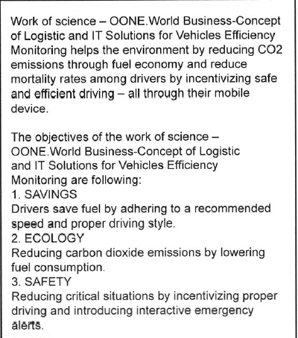

The work of science – OONE.World Business-Concept of Logistic and IT Solutions for Vehicles Efficiency Monitoring’s mission is to help the environment by reducing CO2 emissions through fuel economy and reduce mortality rates among drivers by incentivizing safe and efficient driving – all through their mobile device.

Likewise, the work of science – OONE.World Business-Concept of Logistic and IT Solutions for Vehicles Efficiency Monitoring is for:

1. Savings
Drivers save fuel by adhering to a recommended speed and proper driving style

2. Ecology
Reducing carbon dioxide emissions by lowering fuel consumption

3. Safety
Reducing critical situations by incentivizing proper driving and introducing interactive emergency alerts

The work of science OONE.World Business-Concept of Logistic and IT Solutions for Vehicles Efficiency Monitoring uses an innovative incentive system, which provides benefits for adhering to a recommended driving speed and proper driving style. In addition, the work of science OONE.World Business-Concept of Logistic and IT Solutions for Vehicles Efficiency Monitoring is a fuse of technical, organizational, digital, and Web 3.0 (blockchain) solutions aimed at creating a community of drivers, adhering to a proper driving style. The Project uses a unique methodology of employing gamified blockchain solutions to incentivize drivers by accruing virtual assets.

FUNCTIONALITY
Once the mobile app is downloaded, the User goes through a series of simple steps to start earning from their journey times:

1. User registration
2. Subscription selection (Demo, Enterprise or Premium Enrerprise)
3. Profile setting (photo, vehicle details)
4. “Start Journey” >> “End Journey” >> “Collect Coins (ESPD)”

WEB-VERSION
In addition to the mobile application, users will have access to a website with a personal account and information about the project.

A personal account is required for the category of Premium Enterprise Users, a format of work whereby a company purchases subscriptions for its employees.

The personal account is designed in a way that is most suitable for administering large groups of Users. In addition to creating and deleting users in a personal account, a User can use functions such as two-level analytics (personal and general), filter by specified parameters, search, location tracking, notifications and payment.

Also, it is planned to place information about the project, User Agreement, and white paper on the website.

WAYS OF IMPLEMENTATION

The work of science OONE.World Business Concept of Logistic and IT Solutions for Vehicles Efficiency Monitoring uses the first large-scale move-to-earn mobile application, where to earn an internal ESPD token (a network token of the BNB project), the User must fulfill certain conditions and abide by driving rules recommended.

There are 3 types of subscriptions: Demo, Premium and Premium Enterprise.

There will be a demo version only to demonstrate all the features and benefits of the products and for the Users to get familiarized with the product.

Premium & Premium Enterprise are full-fledged modes, including all the advantages and capabilities of the project, with the maximum accrual of ESPD.

MECHANISM
The Project uses a unique methodology of employing gamified blockchain solutions to incentivize drivers by accruing virtual assets. Below are the three IP Sections:

- Wallet
ESPD - Game Token
Token Supply - 375.000.000.000 ESPD.

Circulation and storage on the game wallet within the application, no SEED phrase is required to create. Also, the application implements the BNB network token.

Displaying ESPD and BNB tokens in the wallet in 1.000 format

Game token ESPD +
Travel History (Screen 1)

On the first screen in the Wallet, below, all operations (journeys) for accruing tokens are displayed.
Display format: Minsk - Moscow, Journey Time: September 8, 2023, 11:43 am + 14.905 ESPD

Rating: Eco-Karma

Compliance with the application rules entails the accrual of rating points. The rating has 5 levels, 1 to 5.

The rating assigned drives the final calculation of driver's remuneration:
1 lvl +0%
2 lvl +5%
3 lvl +10%
4 lvl +20%

Rating calculation runs every day at 00:00
Game Token ESPD +
Exchange (Screen 2)

At the top of the second screen, the ESPD token balance is displayed (the value from the first screen is duplicated). The 2nd screen is designed for the User to conveniently send or receive ESPD tokens, as well as exchange them for the BNB network token.

There are no withdrawal or exchange restrictions. The entire list of operations on BNB wallet is available to the User by swiping down.

2. Homescreen

The main screen contains the following information:

- Countdown of the time elapsed since the journey start;
- The number of accrued ESPD tokens (In real time - hereinafter referred to as RT);
- The total number of kilometers traveled (RT)
- Countdown credited by the application (yellow and green modes) of the number of kilometers traveled (RT);
- Counter of CO2 not emitted into the atmosphere due to fuel economy (RT);
- The speedometer is a double pie chart, where the outer circle describes the current requirements of the application for the User's speed on the road. And the inner circle reflects the actual speed. Inside the circle, the current speed and traffic rules in force in this section of the road are indicated. Depending on the speed mode, the circle is painted inside and outside in one of three colors, green, yellow, or red.
- Journey End button
To end the journey, User should tap and hold the button for 3 seconds, the progress indicator is filled and the journey ends with a short vibration;
- Information button, detailing User interaction with the application in the main screen, Journey, and other.

3. Personal Information

- Rating (as an arithmetic average of 30 days, whereby each new day replaces the last one. The information icon explains this);
- Photo - upload a new one, crop, and more;
- Vehicle details - engine, fuel type;
- User’s full name, age, phone, mail
- Subscription Information (Price Plan, Expiration, Reminder, Payment Methods, Subscription Cancellation, Company Contact for Premium Enterprise)
- Settings: notifications and password change
- Support service containing answers to the most frequently asked questions and the opportunity to send an email to help@oone.world and call-center
- SOS button, tapping which, the User goes to the assistant bot, which helps solve the current situation: a problem with a car, feeling unwell, a threat to life, a chat. It is planned to create an internal messenger and form its own active community.

UNIQUENESS
The work of science OONE.World Business-Concept of Logistic and IT Solutions for Vehicles Efficiency Monitoring has three novelty features:
1. The use of an innovative incentive system in the form of benefits for adhering to a recommended driving speed and proper driving style;
2. The fuse of technical, organizational, digital, and Web 3.0 (blockchain) solutions aimed at creating a community of drivers, adhering to a proper driving style; and
3. A unique methodology for using gamified blockchain solutions to incentivize drivers by accruing virtual assets.
Furthermore, tracking the location of drivers is not carried out according to the principle of points A and B, but according to the principle of a specific segment:
road P67, 37°25'19.07"N, 122°05'06.24.W, 54.513 km - road M1, 38°22'11.01"N, 126°02'03.21.8, 12.871 km,
which is undoubtedly much more difficult, both in terms of implementation and in terms of storing huge amounts of personal information. But only this approach will make it possible to realize the mission and strategic goals of the project: to help the environment by reducing CO₂ emissions through fuel economy and reduce mortality rates among drivers. After all, without detailed information about the location of the driver, the application loses the ability to adapt to constantly changing traffic conditions, traffic rules, and so on.
The target audience of this work of science - OONE.World Business-Concept of Logistic and IT Solutions for Vehicles Efficiency Monitoring are:

1. Truck owners/car owners
2. Private drivers and companies
Аналог №: | 2
Патент №: | RU2628350C2
Дата приоритета: | 16.08.2017
Название разработки: | Устройство и способ оценки рисков аварий для движущегося транспортного средства

Abstract
Заявленное изобретение относится к методам оценки рисков аварий. Предложен способ оценки рисков аварий для движущегося транспортного средства являющегося любым из грузового автомобиля, автобуса или легкового автомобиля. Способ включает в себя этапы, на которых непрерывно осуществляют контроль конфигурации окружающей обстановки, когда упомянутое транспортное средство находится в движении, и непрерывно определяют рабочие характеристики для транспортного средства. Также непрерывно регистрируют конфигурацию окружающей обстановки для обработки и сохранения изображений в памяти для создания и выдачи представления о выбираемых характеристиках окружающей обстановки, проходимой транспортным средством. Упомянутые рабочие характеристики и упомянутое представление используют как основу для оценки рисков аварий применительно к окружающей обстановке, проходимой транспортным средством. Достигается повышение эффективности оценки рисков аварий. 4 н. и 8 з.п. ф-лы, 7 ил.

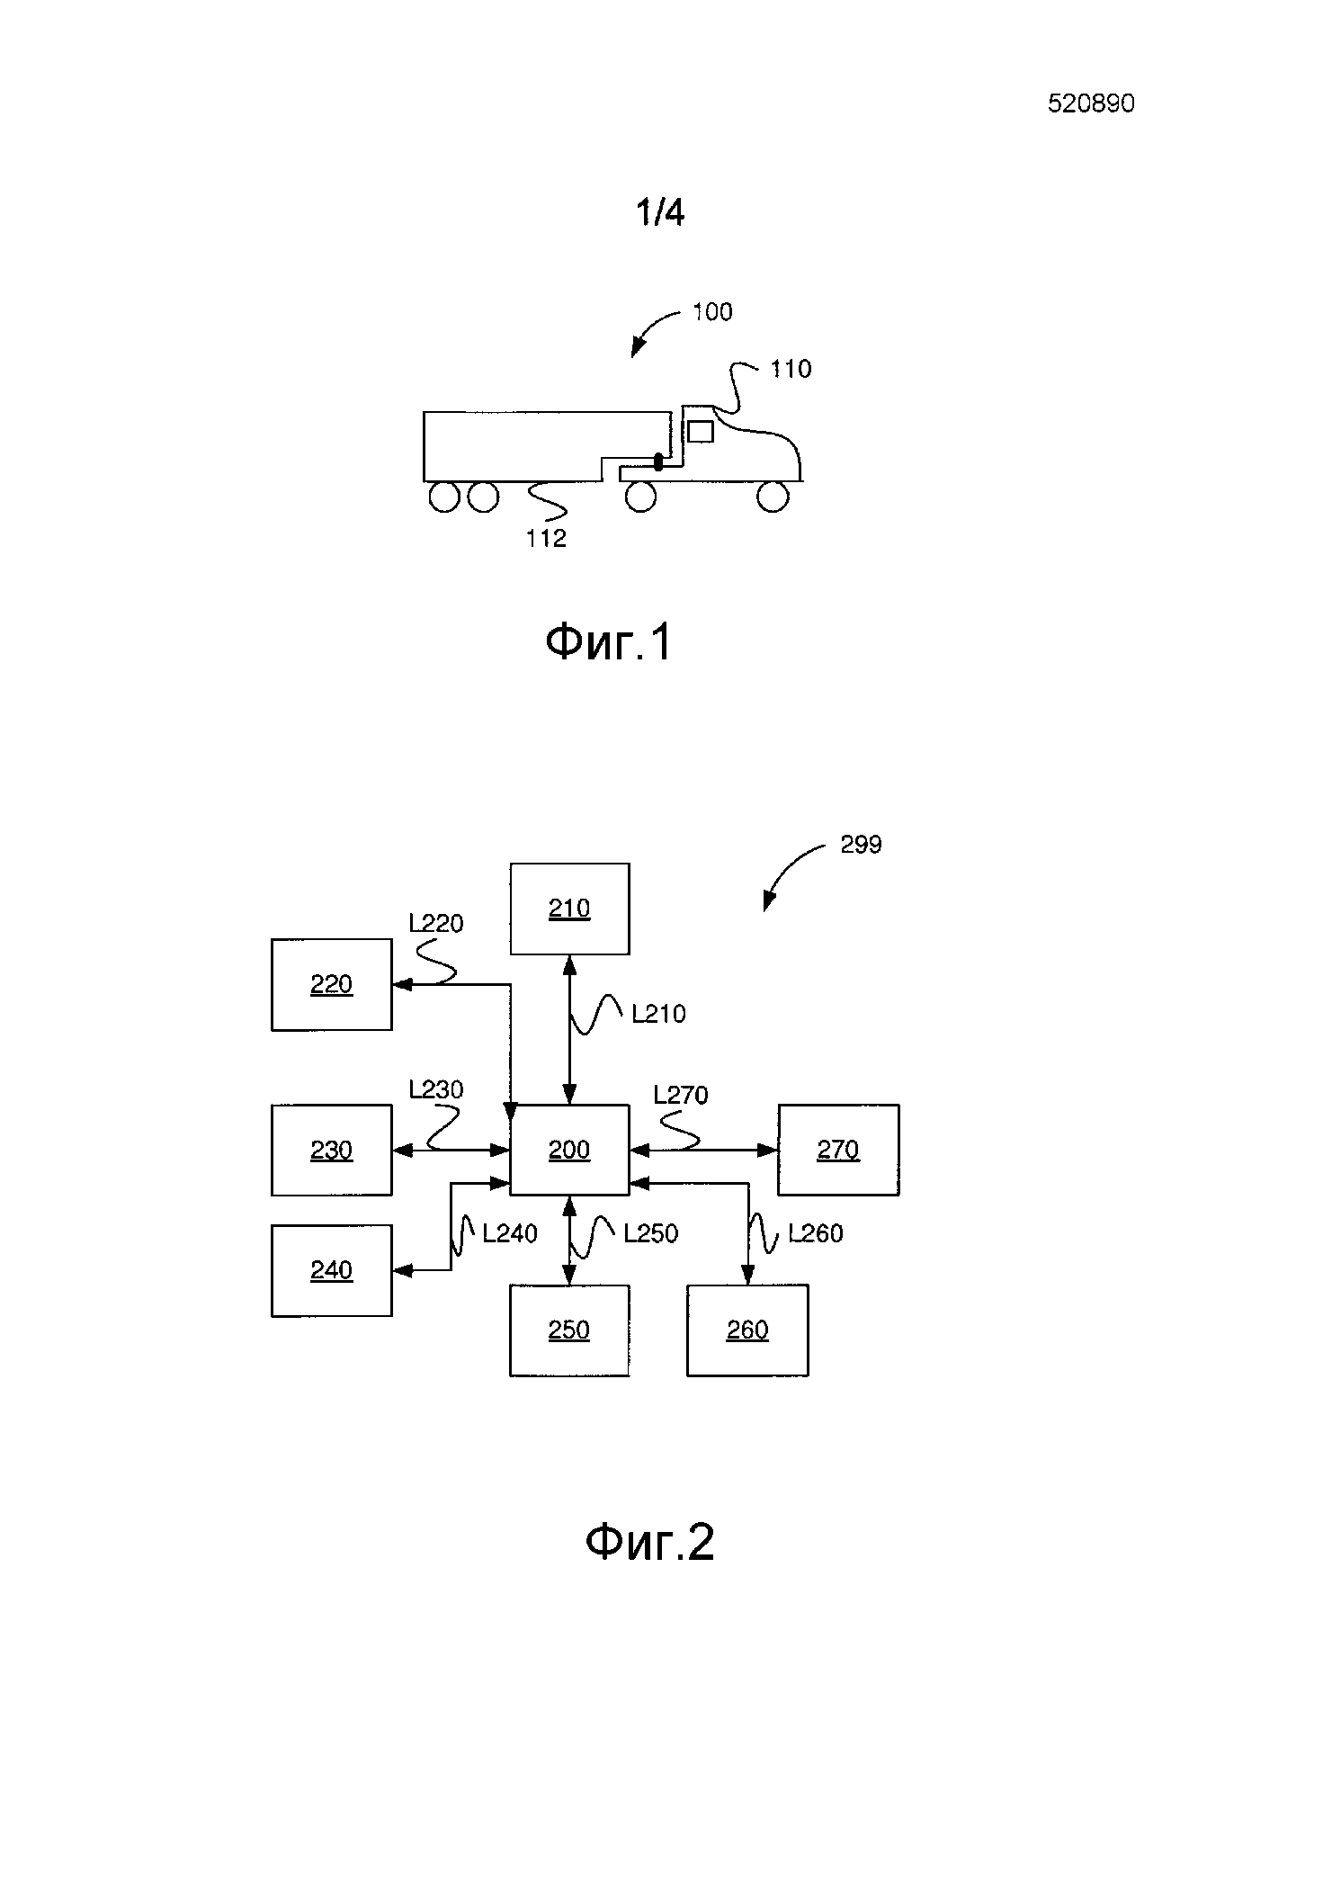
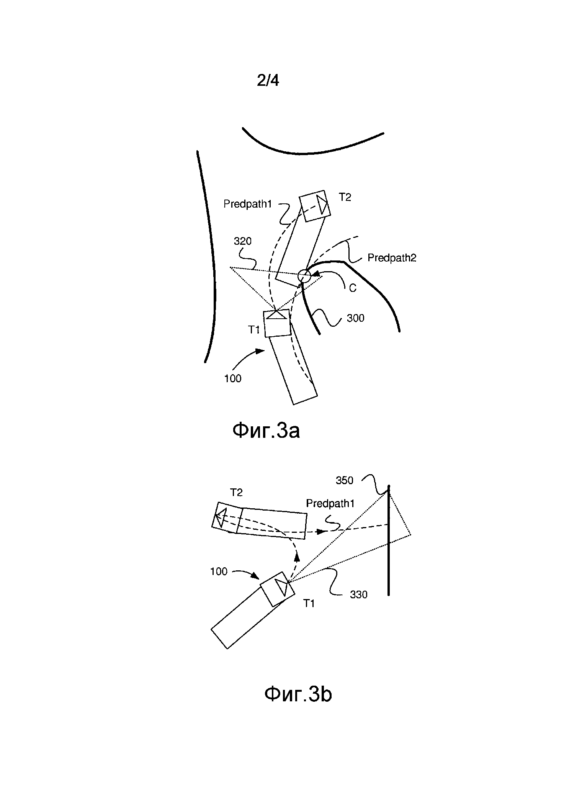
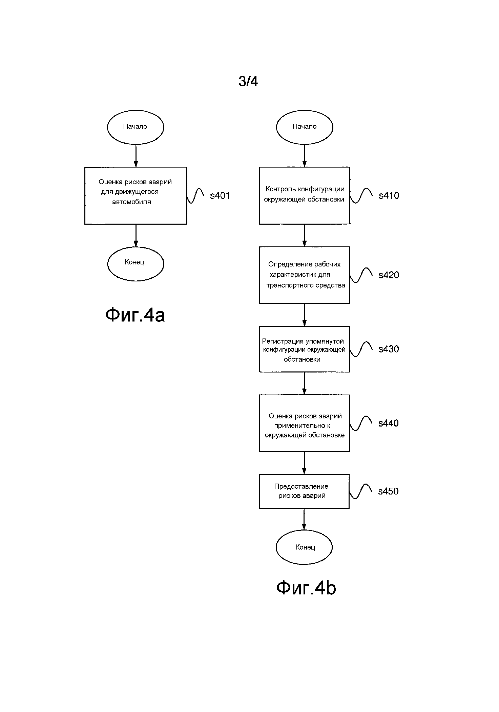
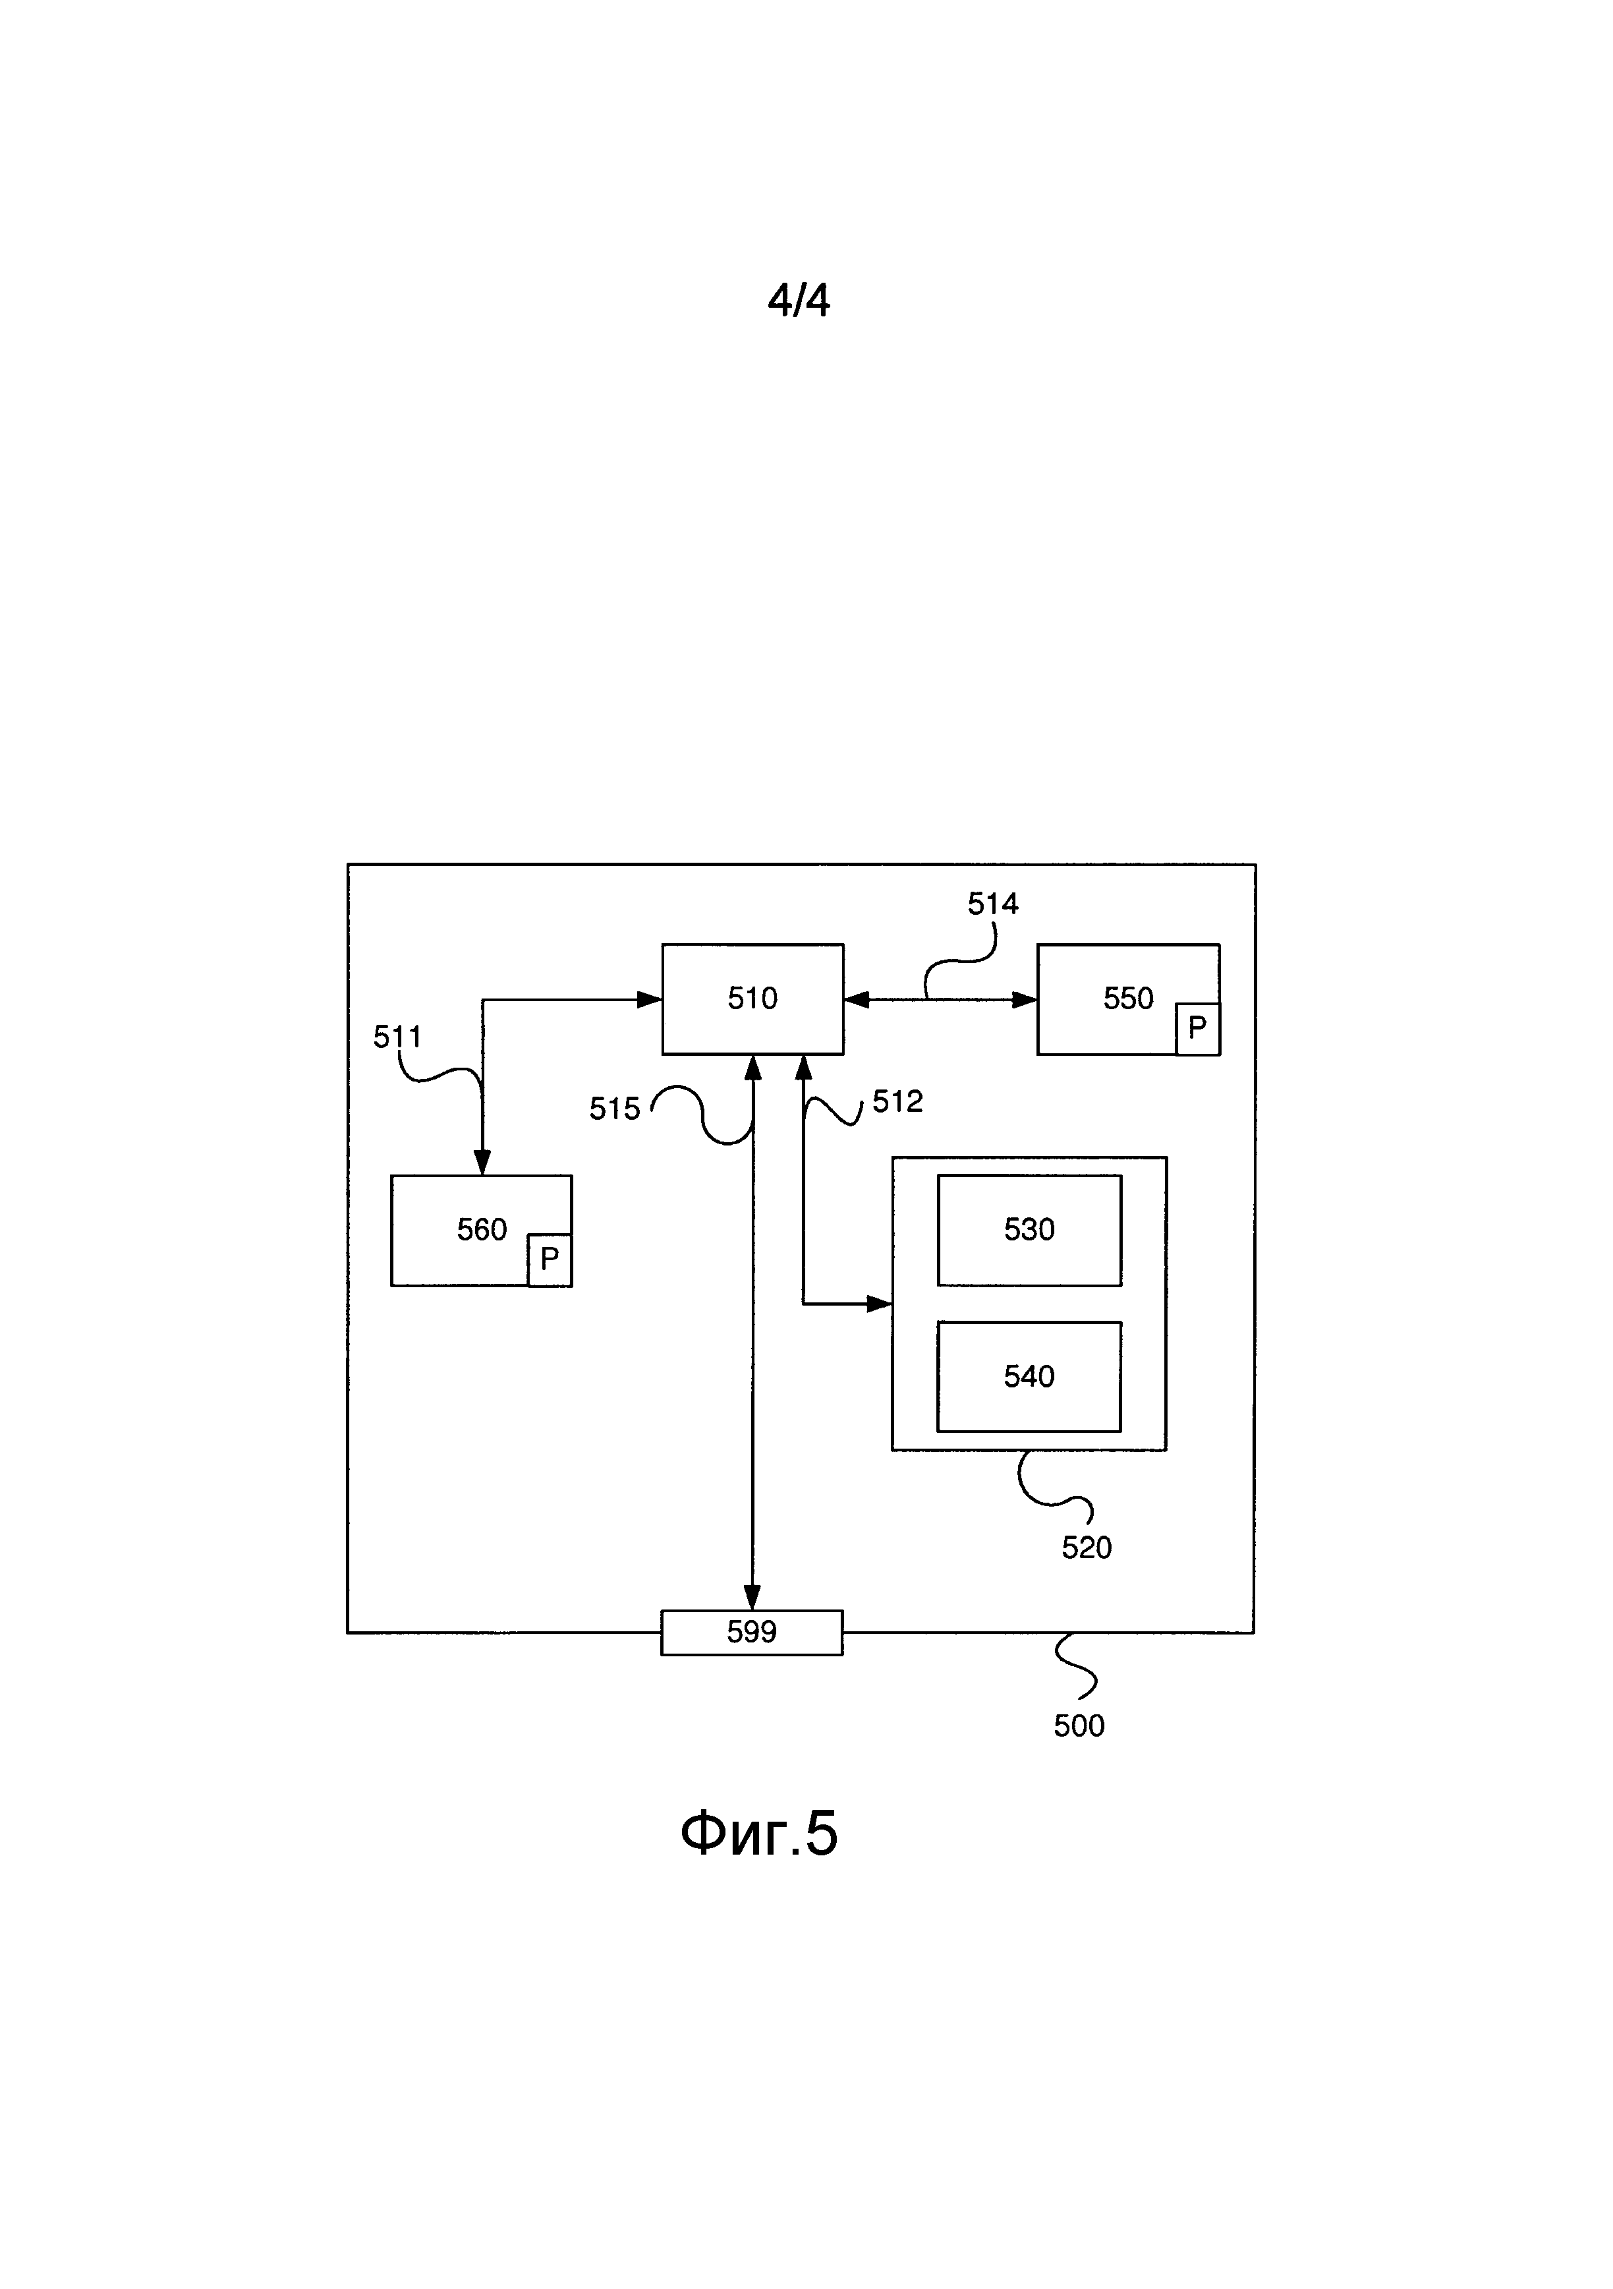

Description
Область техники, к которой относится изобретение
Данное изобретение относится к способу оценки рисков аварий для движущегося транспортного средства. Изобретение относится также к компьютерному программному продукту, содержащему программный код для компьютера, предназначенный для осуществления способа в соответствии с изобретением. Изобретение также относится к устройству для оценки рисков аварий для движущегося транспортного средства и к транспортному средству, оснащенному таким устройством.

Характеристика предшествующего уровня техники
В процессе эксплуатации транспортных средств, например автомобилей большой грузоподъемности, в определенных ситуациях дорожного движения возможен повышенный риск столкновения с различными объектами или сооружениями. Риск столкновения может стать больше во время эксплуатации транспортных средств в районах плотной застройки.
Существуют современные системы, которые могут предупреждать водителя, транспортное средство которого приближается к впереди идущему транспортному средству. В определенных случаях, система управления транспортного средства автоматически оказывает тормозящее воздействие на тормоза транспортного средства, если есть повышенный риск столкновения с впередиидущими транспортными средствами. Транспортные средства также снабжены, например, системами поддержки, которые могут активно выдавать предупреждения, если датчик расстояния обнаруживает, что расстояние от транспортного средства до объекта меньше заданного порогового значения.
Тем не менее, в автомобильной промышленности всегда есть потребность в дальнейшем развитии существующих систем аварийной сигнализации для достижения повышенной безопасности движения.
В документе WO 2011/157288 описана система для обнаружения мест нахождения, вариантов расписания и продолжительностей нахождения транспортных средств в пути, предназначенная для использования накопленных данных о поездках для оценки переездов со шлагбаумами, например, относящихся к паромному сообщению, с помощью цифровой карты.
Краткое изложение существа изобретения
Одна задача изобретения состоит в том, чтобы предложить новый эффективный способ оценки рисков аварий для движущегося транспортного средства.
Другая задача изобретения состоит в том, чтобы предложить новое эффективное устройство и новую эффективную компьютерную программу для оценки рисков аварий для движущегося транспортного средства.
Дополнительная задача изобретения состоит в том, чтобы предложить способ, устройство и компьютерную программу для достижения повышенной безопасности движущегося транспортного средства.
Дополнительная задача изобретения состоит в том, чтобы предложить способ, устройство и компьютерную программу для достижения устойчивой к внешним воздействиям и надежной оценки рисков столкновений с неподвижными объектами.
Эти задачи решаются с помощью способа оценки рисков аварий для движущегося транспортного средства по п. 1 формулы изобретения.
Один аспект изобретения - это предлагаемый способ оценки рисков аварий для движущегося транспортного средства, включающий в себя этапы, на которых:
- непрерывно осуществляют контроль конфигурации окружающей обстановки, когда упомянутое транспортное средство находится в движении;
- непрерывно определяют рабочие характеристики для транспортного средства;
- непрерывно регистрируют упомянутую конфигурацию окружающей обстановки для создания и выдачи представления о выбираемых характеристиках окружающей обстановки, проходимой транспортным средством; и
- используют упомянутые рабочие характеристики и упомянутое представление как основу для оценки рисков аварий применительно к окружающей обстановке, проходимой транспортным средством.
Сохраняя и неоднократно используя информацию о конфигурациях окружающей обстановки, можно достичь способа оценки рисков столкновений с неподвижными объектами. Таким образом, инновационный способ обеспечивает водителю транспортного средства стойкую к внешним воздействиям систему оповещения и поддержку для принятия решений.
Упомянутая оценка может предусматривать учет конфигураций транспортного средства, делая возможным проведение оценок рисков столкновений на основании конфигураций, характерных для транспортного средства, что приводит к дополнительно повышенной безопасности в соответствии с одним аспектом инновационного способа.
Упомянутые рабочие характеристики могут включать в себя близящиеся траектории движения, следствием чего является выгодная возможность предсказания будущего столкновения с неподвижным объектом и вытекающая отсюда способность водителя транспортного средства принять подходящие меры до вероятного столкновения.
Риски аварий могут быть предоставлены водителю транспортного средства, давая возможность предоставить водителю транспортного средства надлежащую основу для принятия решения о мерах.
Упомянутые выбранные характеристики окружающей обстановки, проходимой транспортным средством, могут включать в себя места нахождения и конфигурации неподвижных объектов в упомянутой окружающей обстановке, что дает возможность предоставить ясное изображение неподвижных объектов в конфигурации окружающей обстановки, которая подразумевает риски столкновений.
Предлагаемый способ прост в воплощении на существующих автомобилях. Программное обеспечение для оценки рисков аварий для движущегося транспортного средства в соответствии с изобретением может быть установлено в блоке управления транспортного средства во время изготовления транспортного средства. Таким образом, покупатель транспортного средства может иметь возможность выбора функции способа как вариант. В альтернативном варианте, программное обеспечение, которое содержит программный код для осуществления инновационного способа оценки рисков аварий для движущегося транспортного средства, может быть установлено в блоке управления транспортного средства в случае модификации на станции обслуживания, и при этом программное обеспечение можно загружать в память в блоке управления. Следовательно, воплощение инновационного способа экономично, в частности, поскольку в соответствии с одним аспектом изобретения не нужно устанавливать на транспортном средстве дополнительные датчики или компоненты.
В настоящее время, необходимую для упомянутых целей аппаратуру можно предусмотреть уже на борту транспортного средства. Следовательно, изобретение представляет собой экономичное решение вышеуказанных проблем.
Программное обеспечение, которое содержит программный код для оценки рисков аварий для движущегося транспортного средства, является простым для обновления или замены. Более того, различные части программного обеспечения, которое содержит программный код для оценки рисков аварий для движущегося транспортного средства, можно заменять независимо друг от друга. Эта модульная конфигурация выгодна с точки зрения перспективы технического обслуживания.
Один аспект изобретения - это предлагаемое устройство для оценки рисков аварий для движущегося транспортного средства, содержащее:
- средства для непрерывного осуществления контроля конфигурации окружающей обстановки, когда упомянутое транспортное средство находится в движении;
- средства для непрерывного определения рабочих характеристик для транспортного средства;
- средства для непрерывной регистрации упомянутой конфигурации окружающей обстановки для создания и выдачи представления о выбираемых характеристиках окружающей обстановки, проходимой транспортным средством; и
- средства для использования упомянутых рабочих характеристик и упомянутого представления как основы для оценки рисков аварий применительно к окружающей обстановке, проходимой транспортным средством.
Упомянутые средства для оценки рисков аварий можно адаптировать к учету конфигураций упомянутого транспортного средства.
Упомянутые рабочие характеристики могут включать в себя близящиеся траектории движения. Упомянутые выбранные характеристики окружающей обстановки, проходимой транспортным средством, могут включать в себя места нахождения и конфигурации неподвижных объектов в упомянутой окружающей обстановке.
Устройство может дополнительно содержать средства для предоставления рисков аварий оператору транспортного средства.
Вышеупомянутые задачи также решаются с помощью транспортного средства, которое оснащено устройством для оценки рисков аварий для движущегося транспортного средства. Транспортное средство может быть грузовым автомобилем, автобусом или легковым автомобилем.
Один аспект изобретения - это предлагаемая компьютерная программа для оценки рисков аварий для движущегося транспортного средства, содержащая программный код, хранимый на считываемом компьютером носителе, для того, чтобы заставить электронный блок управления или другой компьютер, подсоединенный к электронному блоку управления, выполнять этапы по любому из пп. 1-5 формулы изобретения.
Один аспект изобретения - это предлагаемый компьютерный программный продукт, содержащий программный код, хранимый на считываемом компьютером носителе, для выполнения этапов способа по любому из пп. 1-5 формулы изобретения, когда упомянутая компьютерная программа запущена на электронном блоке управления или другом компьютере, подсоединенном к электронному блоку управления.
В одном аспекте изобретения можно использовать датчики, направленные вперед, например, одну или несколько видеокамер и/или фотоаппаратов и/или один или несколько радиолокационных блоков. Это дает возможность неоднократно использовать зарегистрированные и сохраненные данные, генерируемые упомянутыми направленными вперед датчиками, на более поздней стадии, например, когда прицеп транспортного средства проезжает мимо неподвижных объектов, которые уже обнаружены, или когда транспортное средство движется задним ходом.
Таким образом, предлагаемое техническое решение отличается от существующих систем, в которых, например, функцию экстренного торможения можно активировать на основании информации из направленных вперед датчиков в случае, если есть риск столкновения с подвижным или неподвижным объектом, когда упомянутый объект остается в секторе активного обзора направленных вперед датчиков.
Следовательно, изобретение предоставляет выгодную возможность использования заранее зарегистрированной информации о неподвижных объектах в конфигурации окружающей обстановки в ситуациях, когда упомянутые датчики не имеют упомянутых объектов ни в одном из своих секторов обзора.
Дополнительные задачи, преимущества и новые признаки данного изобретения станут очевидными специалисту в данной области техники из нижеследующих подробностей, а также за счет претворения изобретения в жизнь. Несмотря на приводимое ниже описание изобретения, следует понять, что оно не ограничивается описываемыми конкретными подробностями. Специалист в данной области техники, имеющий доступ к приводимым здесь принципам, поймет дополнительные приложения, модификации и возможности внедрения в иных отраслях, находящиеся в рамках объема притязаний изобретения.
Краткое описание чертежей
Для более полного понимания данного изобретения, а также его дополнительных задач и преимуществ, следует прочесть подробное описание, приводимое ниже, в связи с прилагаемыми чертежами, на которых одинаковые позиции употребляются для сходных элементов на различных чертежах, при этом:
на фиг. 1 схематически проиллюстрировано транспортное средство в соответствии с вариантом осуществления изобретения;
на фиг. 2 схематически проиллюстрирована подсистема для транспортного средства, изображенного на фиг. 1, в соответствии с вариантом осуществления изобретения;
на фиг. 3а схематически проиллюстрирован первый пример ситуации дорожного движения;
на фиг. 3b схематически проиллюстрирован второй пример ситуации дорожного движения;
на фиг. 4а представлена условная блок-схема последовательности операций способа в соответствии с вариантом осуществления изобретения;
на фиг. 4b представлена более подробная условная блок-схема последовательности операций способа в соответствии с вариантом осуществления изобретения; и
на фиг. 5 схематически проиллюстрирован компьютер в соответствии с вариантом осуществления изобретения.
Подробное описание чертежей
На фиг. 1 изображен вид сбоку транспортного средства 100. Транспортное средство, пример которого приводится здесь, содержит тягач 110 и прицеп 112. Оно может быть автомобилем большой грузоподъемности, например грузовым автомобилем, или автобусом. В альтернативном варианте, оно может быть легковым автомобилем.
Термин «канал» в данном описании относится к каналу связи, который может быть физическим соединением, таким как оптоэлектронная линия, или нефизическим соединением, таким как беспроводное соединение, например радиоканал или микроволновая линия.
На фиг. 1 изображена подсистема 299 транспортного средства 100. Эта подсистема находится в тягаче 110 и содержит первый блок 200 управления.
Первый блок 200 управления выполнен с возможностью связи с первым сенсорным устройством 220 по каналу L220. Первое сенсорное устройство может содержать съемочный блок. Съемочный блок может быть монокамерой. Съемочный блок может быть стереокамерой. Упомянутое первое сенсорное устройство 220 адаптировано к непрерывному генерированию изображений обстановки, окружающей транспортное средство 100. Это устройство может быть адаптировано к генерированию изображений обстановки, окружающей транспортное средство, в реальном масштабе времени. В альтернативном варианте, это устройство адаптировано к прерывистому генерированию изображений обстановки, окружающей транспортное средство. Возможна адаптация этого устройства к непрерывной съемке обстановки, окружающей транспортное средство, как потока видеоданных.
Первое сенсорное устройство 220 может содержать подходящее количество генерирующих изображения блоков, которые могут быть взаимно различными, например, применительно к секторам обзора и другим условиям. В одном примере, упомянутое первое сенсорное устройство содержит первую съемочную камеру с сектором обзора 45 градусов и дальностью до 100 метров, и вторую съемочную камеру с сектором обзора 30 градусов и дальностью до 200 метров. Упомянутые первая и вторая съемочные камеры могут иметь подходящие соответствующие секторы обзора и дальности. Секторы обзора разных генерирующих изображения блоков могут перекрываться полностью или частично.
Упомянутое первое сенсорное устройство 220 адаптировано к непрерывной посылке упомянутых генерируемых изображений в первый блок 200 управления по каналу L220. Упомянутое первое сенсорное устройство адаптировано к непрерывной посылке упомянутого генерируемого потока видеоданных в первый блок управления по каналу L220.
Первый блок 200 управления выполнен с возможностью связи со вторым сенсорным устройством 230 по каналу L230. Упомянутое второе сенсорное устройство может содержать радиолокационный блок. Радиолокационный блок может быть монорадаром. Этот блок может быть стереорадаром. Упомянутое второе сенсорное устройство адаптировано к непрерывному генерированию радиолокационных изображений обстановки, окружающей транспортное средство 100. Это устройство адаптировано к генерированию радиолокационных изображений обстановки, окружающей транспортное средство, в реальном масштабе времени. В альтернативном варианте, упомянутое второе сенсорное устройство адаптировано к прерывистому генерированию радиолокационных изображений обстановки, окружающей транспортное средство.
Второе сенсорное устройство 230 может содержать подходящее количество радиолокационных блоков, которые могут быть взаимно различными, например, применительно к секторам обзора и другим условиям. В одном примере, упомянутое первое сенсорное устройство содержит первый радиолокационный блок с сектором обзора 50 градусов и дальностью до 60 метров, и второй радиолокационный блок с сектором обзора 10 градусов и дальностью до 120 метров. Упомянутые первый и второй радиолокационные блоки могут иметь подходящие соответствующие секторы обзора и дальности. Секторы обзора разных радиолокационных блоков могут перекрываться полностью или частично.
Упомянутое второе сенсорное устройство 230 адаптировано к непрерывной посылке упомянутых генерируемых радиолокационных изображений в первый блок 200 управления по каналу L230.
Первый блок 200 управления адаптирован к приему сигналов, содержащих данные из упомянутого первого сенсорного устройства 220 и упомянутого второго сенсорного устройства 230.
Первый блок 200 управления адаптирован к обработке упомянутых сигналов, принимаемых из упомянутого первого сенсорного устройства 220, с целью обнаружения конфигурации окружающей обстановки, содержащей информацию о местах нахождения и конфигурациях неподвижных объектов. Упомянутые неподвижные объекты могут представлять собой, например, край тротуара или платформу для погрузки товаров. Эти объекты могут быть дорожными знаками, центральными разделительными полосами, зданиями, припаркованными транспортными средствами, и т.д. Упомянутый первый блок управления адаптирован к хранению упомянутых принимаемых изображений и/или упомянутых обнаруженных конфигураций окружающей обстановки в памяти, которой он оснащен.
Первый блок 200 управления адаптирован к обработке упомянутых сигналов, принимаемых из упомянутого второго сенсорного устройства 230, с целью обнаружения конфигурации окружающей обстановки, содержащую информацию о местах нахождения и конфигурациях неподвижных объектов. Упомянутые неподвижные объекты представлять собой, например, край тротуара или платформу для погрузки товаров. Эти объекты могут быть дорожными знаками, центральными разделительными полосами, зданиями, припаркованными транспортными средствами, и т.д. Упомянутый первый блок управления адаптирован к хранению упомянутых принимаемых изображений и/или упомянутых обнаруженных конфигураций окружающей обстановки в памяти, которой он оснащен.
В альтернативном варианте, обработку изображений может проводить упомянутое первое сенсорное устройство 220 и/или упомянутое второе сенсорное устройство 230, и в этом случае любое из них может или оба они могут обнаруживать упомянутую конфигурацию окружающей обстановки и пропускать информацию о ней в первый блок управления по соответствующим каналам L220, L230.
Первый блок 200 управления выполнен с возможностью связи c позиционирующими средствами 240 по каналу L240. Упомянутые позиционирующие средства адаптированы к непрерывному определению преобладающего места нахождения транспортного средства. Они могут содержать приемник системы глобального позиционирования (GPS-приемник). Они могут содержать подходящее гироскопическое устройство. Упомянутые позиционирующие средства адаптированы к непрерывному определению преобладающей ориентации транспортного средства, например, относительно направления на север. Они адаптированы к непрерывной посылке сигналов, содержащих информацию о преобладающем месте нахождения и ориентации транспортного средства в первый блок управления по каналу L240.
Первый блок 200 управления выполнен с возможностью связи c третьим сенсорным устройством 250 по каналу L250. Упомянутое третье сенсорное устройство адаптировано к непрерывному определению некоторого количества различных параметров транспортного средства, и в это количество могут входить преобладающий угол рыскания транспортного средства, преобладающая угловая скорость рыскания, преобладающий угол поворота руля, преобладающая скорость транспортного средства, преобладающая скорость колес, и т.д. Первый блок управления может использовать упомянутые параметры транспортного средства для расчета рабочих характеристик транспортного средства. Таким образом, первый блок управления адаптирован к расчету близящейся траектории движения для транспортного средства. Следовательно, можно прогнозировать вероятную близящуюся траекторию движения. Упомянутый первый блок управления адаптирован к расчету упомянутых рабочих характеристик на основании, по меньшей мере, одного параметра транспортного средства.
Первый блок 200 управления выполнен с возможностью связи c блоком 260 связи по каналу L260. Упомянутый блок связи может содержать подходящий пользовательский интерфейс, который позволяет оператору транспортного средства вводить, например, информацию о конфигурациях транспортного средства, которая может содержать информацию о габаритной длине транспортного средства, типе прицепа 112, любом свесе, и т.д. В уместных случаях, оператор транспортного средства может обновлять информацию о конфигурациях транспортного средства, делая возможным принятие надлежащих оценок рисков аварий для движущегося транспортного средства. Упомянутый блок связи может содержать набор кнопок, экран для визуального контроля, сенсорный экран или другие подходящие средства взаимодействия с первым блоком управления. В одном примере, необходимую информацию о конфигурациях транспортного средства заранее сохраняют в памяти первого блока управления.
Первый блок 200 управления выполнен с возможностью связи со средствами 270 обратной связи по каналу L270. Упомянутые средства обратной связи могут быть выполнены как единое целое с упомянутым блоком 260 связи или могут составлять отдельный блок. Они могут содержать экран для визуального контроля, громкоговорители или светоизлучающие устройства. Первый блок управления адаптирован к оповещению оператора транспортного средства о существовании риска аварии для движущегося транспортного средства.
В одном варианте осуществления упомянутые средства 270 обратной связи могут быть адаптированы к предоставлению - с помощью упомянутого экрана для визуального контроля - изображения, отображающего транспортное средство и иллюстрирующего область транспортного средства, в которой существует риск столкновения с неподвижным объектом.
В одном варианте осуществления упомянутые средства 270 обратной связи могут быть адаптированы к подаче - с помощью упомянутых громкоговорителей - слышимого сигнала, когда есть риск столкновения с неподвижным объектом. Упомянутый слышимый сигнал может содержать синтезированную речь либо непрерывный или прерывистый звуковой сигнал.
В одном варианте осуществления, упомянутые средства 270 обратной связи могут быть адаптированы к подаче непрерывного или прерывистого светового сигнала, например, с помощью лампочки или светоизлучающего диода (СИДа), когда есть риск столкновения с неподвижным объектом.
Второй блок 210 управления выполнен с возможностью связи c первым блоком 200 управления по каналу L210. Упомянутый второй блок управления может быть соединен с возможностью разъединения с первым блоком управления. Он может быть внешним для транспортного средства. Он может быть адаптирован к проведению этапов инновационного способа в соответствии с изобретением. Его можно использовать для загрузки программного обеспечения в первый блок управления, в частности - для загрузки программного обеспечения с целью осуществления инновационного способа. В альтернативном варианте, второй блок управления может быть выполнен с возможностью связи с первым блоком управления через внутреннюю сеть на борту транспортного средства. Он может быть адаптирован к выполнению функций, по существу, аналогичных первому блоку управления, например, к использованию принимаемых сигналов, содержащих изображения окружающей обстановки (например, видео- или радиолокационных изображений), которые содержат информацию о конфигурациях окружающей обстановки, информацию, касающуюся места нахождения и ориентации транспортного средства, а также рабочих характеристик как основы для оценки рисков аварий для движущегося транспортного средства.
На фиг. 3а схематически проиллюстрирован первый пример ситуации дорожного движения. Здесь транспортное средство 100 показано в первый момент T1 времени и второй момент T2 времени. Водитель транспортного средства в данном случае намеревается выполнить маневр поворота вправо согласно чертежу, чтобы обогнуть возвышающийся бордюр 300 проезжей части, который можно идентифицировать как неподвижный объект, например край тротуара.
До наступления первого момента T1 времени, осуществляют непрерывный контроль конфигурации окружающей обстановки, когда транспортное средство находится в движении, с помощью упомянутого первого сенсорного устройства 220 и/или упомянутого второго сенсорного устройства 230. Проиллюстрирован сектор 320 обзора для первого сенсорного устройства в некоторый заданный момент времени. До наступления первого момента T1 времени, непрерывно определяют рабочие характеристики для транспортного средства. До наступления первого момента T1 времени, непрерывно регистрируют упомянутую конфигурацию окружающей обстановки для создания и выдачи представления о выбираемых характеристиках окружающей обстановки, проходимой транспортным средством.
В первый момент T1 времени, первый блок управления проводит расчет прогнозируемой траектории движения, Predpath1, для транспортного средства на основании вышеописанных параметров транспортного средства. Кроме того, непрерывно рассчитывают риск столкновения с неподвижным объектом 300, между прочим - на основании конфигураций транспортного средства, прогнозируемых траекторий движения и конфигураций окружающей обстановки. Риск столкновения с неподвижным объектом можно рассчитывать непрерывно после наступления момента Т1 времени и до наступления момента Т2 времени.
В этом примере первый блок 200 управления определяет, что водитель транспортного средства, видимо, выполняет маневр поворота, который повлечет за собой риск столкновения области C транспортного средства с неподвижным объектом 300, о чем водителя можно автоматически оповестить с помощью средств 270 обратной связи до наступления момента T2 времени. Это позволяет водителю избежать упомянутого возможного столкновения с помощью подходящего маневра, например, посредством дальнейшего поворота руля во время маневра поворота и/или посредством торможения.
В этом контексте предыстория изображений, т.е. обработанные изображения, генерированные упомянутым первым сенсорным устройством 220 и/или упомянутым вторым сенсорным устройством 230, служит основой для расчета риска столкновения с неподвижным объектом, который водитель уже миновал. В одном аспекте изобретения, обработанные изображения, генерированные упомянутым первым сенсорным устройством и/или упомянутым вторым сенсорным устройством, можно сохранять в памяти первого блока управления и использовать на более поздней стадии для оценки риска столкновения с неподвижным объектом в некоторой конфигурации окружающей обстановки. Знание конфигураций транспортного средства делает возможным расчет прогнозируемой траектории движения, Predpath2, для критических частей транспортного средства 100. Эта прогнозируемая траектория движения, Predpath2, определяется в этом примере как находящаяся с «неправильной» стороны неподвижного объекта 300, что дает возможность определить риск будущего столкновения (в момент Т2 времени).
На фиг. 3b схематически проиллюстрирован второй пример ситуации дорожного движения. Здесь транспортное средство 100 показано в первый момент T1 времени и второй момент T2 времени. Водитель транспортного средства в данном случае намеревается совершить поворот и двигаться задним ходом к неподвижному объекту 350 в виде платформы для погрузки товаров.
До наступления первого момента T1 времени, когда транспортное средство находится в движении, осуществляют непрерывный контроль конфигурации окружающей обстановки с помощью упомянутого первого сенсорного устройства 220 и/или упомянутого второго сенсорного устройства 230. Проиллюстрирован сектор 320 обзора для второго сенсорного устройства в некоторый заданный момент времени. До наступления первого момента T1 времени, непрерывно определяют рабочие характеристики для транспортного средства. До наступления первого момента T1 времени, непрерывно регистрируют упомянутую конфигурацию окружающей обстановки для создания и выдачи представления о выбираемых характеристиках окружающей обстановки, проходимой транспортным средством.
Во второй момент T2 времени, первый блок управления проводит расчет прогнозируемой траектории движения, Predpath1, для транспортного средства на основании вышеописанных параметров транспортного средства. Кроме того, непрерывно рассчитывают риск столкновения с неподвижным объектом 350, между прочим - на основании конфигураций транспортного средства, прогнозируемых траекторий движения и конфигураций окружающей обстановки. После наступления момента Т2 времени, непрерывно определяют рабочие характеристики для транспортного средства. Риск столкновения с неподвижным объектом можно рассчитывать непрерывно после поступления момента Т2 времени.
В этом примере первый блок управления определяет, что водитель транспортного средства, видимо, выполняет маневр движения задним ходом, который повлечет за собой риск столкновения с неподвижным объектом 350, о чем водителя можно автоматически оповестить с помощью средств 270 обратной связи до того, как произойдет возможное столкновение. Таким образом, водитель транспортного средства может избежать упомянутого возможного столкновения с помощью подходящего маневра, например, посредством медленного заднего хода и поддержания приемлемого обзора сзади.
В этом контексте предыстория изображений, т.е. обработанные изображения, генерированные упомянутым первым сенсорным устройством 220 и/или упомянутым вторым сенсорным устройством 230, служит основой для расчета риска столкновения с неподвижным объектом, который водитель уже миновал. В одном аспекте изобретения обработанные изображения, генерированные упомянутым первым сенсорным устройством и/или упомянутым вторым сенсорным устройством, можно сохранять в памяти первого блока управления и использовать на более поздней стадии для оценки риска столкновения с неподвижным объектом в некоторой конфигурации окружающей обстановки. Знание конфигураций транспортного средства делает возможным расчет прогнозируемых траекторий движения для критических частей (заднего конца прицепа) транспортного средства.
на фиг. 4а представлена условная блок-схема последовательности операций способа оценки рисков аварий для движущегося транспортного средства в соответствии с вариантом осуществления изобретения. Способ включает в себя первый этап s401, включающий в себя этапы, на которых:
- непрерывно осуществляют контроль конфигурации окружающей обстановки, когда транспортное средство находится в движении;
- непрерывно определяют рабочие характеристики для транспортного средства;
- непрерывно регистрируют упомянутую конфигурацию окружающей обстановки для создания и выдачи представления о выбираемых характеристиках окружающей обстановки, проходимой транспортным средством; и
- используют упомянутые рабочие характеристики и упомянутое представление как основу для оценки рисков аварий применительно к окружающей обстановке, проходимой транспортным средством. После этапа s401 способ заканчивается.
На фиг.4b представлена более подробная условная блок-схема последовательности операций способа оценки рисков аварий для движущегося транспортного средства в соответствии с вариантом осуществления изобретения.
Способ включает в себя первый этап s410, являющийся этапом, на котором непрерывно осуществляют контроль конфигурации окружающей обстановки, когда транспортное средство находится в движении. Это можно сделать с помощью первого сенсорного устройства 220 и/или второго сенсорного устройства 230. За этапом s410 следует этап s420.
Этап s420 способа является этапом, на котором непрерывно определяют рабочие характеристики для транспортного средства. Это можно сделать с помощью упомянутого позиционирующего средства 240 и упомянутого третьего сенсорного средства 250. За этапом s420 следует этап s430.
Этап s430 способа является этапом, на котором непрерывно регистрируют упомянутую конфигурацию окружающей обстановки для создания и выдачи представления о выбираемых характеристиках окружающей обстановки, проходимой транспортным средством. Этап s430 может включать в себя обработку изображений упомянутой контролируемой конфигурации окружающей обстановки и сохранение их в памяти. Упомянутые выбираемые характеристики могут относиться к неподвижным объектам, таким как дорожные знаки и края тротуаров. Их можно выбирать вручную с помощью блока 260 связи или заранее запоминать в памяти в блоке 200 управления. За этапом s430 следует этап s440.
Этап s440 способа является этапом, на котором используют упомянутые рабочие характеристики и упомянутое представление как основу для оценки рисков аварий применительно к окружающей обстановке, проходимой транспортным средством. За этапом s440 следует этап s450.
Этап s450 способа является этапом, на котором предоставляют оператору транспортного средства риски аварий с помощью упомянутых средств 270 обратной связи. После этапа s450 способ заканчивается.
На фиг. 5 представлен пример одной версии устройства 500. Блоки 200 и 210 управления, описанные со ссылками на фиг. 2, могут в одной версии представлять собой устройство 500. Устройство 500 содержит энергонезависимую память 520, блок 510 обработки данных и память 550 чтения-записи. Энергонезависимая память 520 имеет первый запоминающий элемент 530, в котором хранится компьютерная программа, например, операционная система, для управления функционированием устройства 500. Устройство 500 дополнительно содержит контроллер шин, последовательный порт связи, средства ввода-вывода, аналого-цифровой преобразователь, блок ввода и передачи времени и данных, счетчик событий и контроллер прерывания (не показаны). Энергонезависимая память 520 также имеет второй запоминающий элемент 540.
Предлагаемая компьютерная программа P содержит подпрограммы для проводимой в соответствии с инновационным способом оценки рисков аварий для транспортного средства 100, когда оно находится в движении.
Программа P содержит подпрограммы для непрерывного контроля конфигурации окружающей обстановки, когда упомянутое транспортное средство находится в движении. Она содержит подпрограммы для непрерывного определения рабочих характеристик транспортного средства. Она содержит подпрограммы для непрерывной регистрации упомянутой конфигурации окружающей обстановки для создания и выдачи представления о выбираемых характеристиках окружающей обстановки, проходимой транспортным средством. Она содержит подпрограммы для использования упомянутых рабочих характеристик и упомянутого представления как основы для оценки рисков аварий, связанной с окружающей обстановкой, проходимой транспортным средством.
Программа P содержит подпрограммы для проведения упомянутых оценок на основании конфигураций транспортного средства. Она содержит подпрограммы для расчета будущих траекторий движения транспортного средства. Она содержит подпрограммы для предоставления рисков аварий оператору транспортного средства. Она содержит подпрограммы для проведения упомянутых оценок на основании информации о местах нахождения и конфигурациях неподвижных объектов в упомянутой окружающей обстановке.
Программу P можно хранить в той форме, в которой ее исполняют, или в сжатой форме в памяти 560 и/или в памяти 550 чтения-записи.
Если предписывается, чтобы блок 510 обработки данных выполнял определенную функцию, это означает, что он проводит определенную часть программы, хранимой в памяти 560, или определенную часть программы, хранимой в памяти 550 чтения-записи.
Устройство 510 обработки данных может осуществлять связь с портом 599 данных посредством шины 515 данных. Энергонезависимая память 520 предназначена для связи с блоком 510 обработки данных посредством шины 512 данных. Отдельная память 560 предназначена для осуществления связи с блоком обработки данных посредством шины 511 данных. Память 550 чтения-записи выполнена с возможностью связи с блоком обработки данных посредством шины 514 данных. Каналы L210, L220, L230, L240, L250, L260 и L270 могут быть соединены, например, с портом данных (см. фиг. 2).
Когда происходит прием данных в порте 599 данных, они временно сохраняются во втором запоминающем элементе 540. Когда введенные данные временно сохранены, блок 510 обработки данных будет подготовлен к проведению исполнения кода, как описано выше.
В памяти 560 можно хранить электронную карту. Ситуацию транспортного средства в контексте места нахождения и ориентации можно определять на основании информации, определяемой за счет использования упомянутых позиционирующих средств и/или упомянутого третьего сенсорного устройства.
Информацию о параметрах транспортного средства и конфигурациях транспортного средства можно хранить в памяти 560 и можно обновлять вручную с помощью упомянутого блока 260 связи, что может иметь место, например, во время сочленения прицепа 112 с тягачом 110.
В одной версии сигналы, принимаемые в порте 599 данных, содержат информацию о конфигурации окружающей обстановки. Упомянутые сигналы могут быть изображениями, генерированными первым сенсорным устройством 220 и/или вторым сенсорным устройством 230. Информацию о конфигурациях окружающей обстановки можно сохранять подходящими способами в первом блоке 200 управления. В одной версии, изображения, генерированные первым сенсорным устройством и/или вторым сенсорным устройством, хранятся в течение одной минуты. В одной версии, изображения, генерированные первым сенсорным устройством и/или вторым сенсорным устройством, хранятся в течение пяти минут. В одной версии, изображения, генерированные первым сенсорным устройством и/или вторым сенсорным устройством, хранятся в течение подходящего периода времени, например, 10 секунд, 30 секунд или 10 минут. В соответствии с одним аспектом изобретения, упомянутые сохраненные изображения могут служить основой для оценки рисков столкновения.
В одной версии сигналы, принимаемые в порте 599 данных, содержат информацию об угле рыскания, угловой скорости рыскания, угле поворота руля, скорости транспортного средства, скорости колес, скорости и ускорении транспортного средства.
В одной версии, сигналы, принимаемые в порте 599 данных, содержат информацию о местах нахождения, определяемых позиционирующими средствами 240.
В соответствии с инновационным способом, сигналы, принимаемые в порте 599 данных, могут быть использованы устройством 500 для оценки рисков аварий для движущегося транспортного средства.
Устройство 500 может воплощать части описанных здесь способов с помощью блока 510 обработки данных, который исполняет программу, хранимую в памяти 560 или памяти 550 чтения-записи. Когда устройство 500 исполняет программу, выполняются описанные здесь способы.
Вышеизложенное описание предпочтительных вариантов осуществления данного изобретения представлено в иллюстративных и описательных целях. Его не следует считать ни исключительным, ни ограничивающим изобретение описанными вариантами. Многие модификации и изменения будут самоочевидны специалисту в данной области техники. Приведенные варианты осуществления выбраны и описаны, чтобы лучше объяснить принципы изобретения и их приложения на практике, чтобы вследствие этого обеспечить специалисту в данной области возможность понять изобретение для различных вариантов осуществления и с различными модификациями, приемлемыми для целевого применения.

Claims (22)
1. Способ оценки рисков аварий для движущегося транспортного средства (100; 110), являющегося любым из грузового автомобиля, автобуса или легкового автомобиля, причем способ включает в себя этапы, на которых:
- непрерывно осуществляют контроль (s410) конфигурации окружающей обстановки, когда упомянутое транспортное средство (100; 110) находится в движении;
- непрерывно определяют (s420) рабочие характеристики для транспортного средства (100; 110),
отличающийся тем, что включает в себя этапы, на которых:
- непрерывно регистрируют (s430) упомянутую конфигурацию окружающей обстановки для обработки и сохранения изображений упомянутой конфигурации окружающей обстановки в памяти для создания и выдачи представления о выбираемых характеристиках окружающей обстановки, проходимой транспортным средством;
- используют упомянутые рабочие характеристики и упомянутое представление как основу для оценки (s440) рисков аварий применительно к окружающей обстановке, проходимой транспортным средством (100; 110).
2. Способ по п. 1, в котором упомянутая оценка предусматривает учет конфигураций транспортного средства.
3. Способ по любому из пп. 1 или 2, в котором упомянутые рабочие характеристики включают в себя близящиеся траектории движения.
4. Способ по любому из пп. 1 или 2, в котором предоставляют (s4 50) риски аварий оператору транспортного средства.
5. Способ по любому из пп. 1 или 2, в котором упомянутые выбранные характеристики окружающей обстановки, проходимой транспортным средством, включают в себя места нахождения и конфигурации неподвижных объектов в упомянутой окружающей обстановке.
6. Устройство для оценки рисков аварий для движущегося транспортного средства, являющегося любым из грузового автомобиля, автобуса или легкового автомобиля, содержащее:
- средства для непрерывного осуществления контроля конфигурации окружающей обстановки, когда упомянутое транспортное средство (100; 110) находится в движении;
- средства для непрерывного определения рабочих характеристик для транспортного средства;
отличающееся тем, что содержит:
- средства для непрерывной регистрации упомянутой конфигурации окружающей обстановки для обработки и сохранения изображений упомянутой конфигурации окружающей обстановки в памяти для создания и выдачи представления о выбираемых характеристиках окружающей обстановки, проходимой транспортным средством;
- средства для использования упомянутых рабочих характеристик и упомянутого представления как основы для оценки рисков аварий применительно к окружающей обстановке, проходимой транспортным средством.
7. Устройство по п. 6, в котором упомянутые средства для оценки рисков аварий адаптированы к учету конфигураций транспортного средства.
8. Устройство по любому из пп. 6 или 7, в котором упомянутые рабочие характеристики включают в себя близящиеся траектории движения.
9. Устройство по любому из пп. 6 или 7, дополнительно содержащее средства для предоставления рисков аварий оператору транспортного средства.
10. Устройство по любому из пп. 6 или 7, в котором упомянутые выбранные характеристики окружающей обстановки, проходимой транспортным средством, включают в себя места нахождения и конфигурации неподвижных объектов в упомянутой окружающей обстановке.
11. Транспортное средство (100; 110), оснащенное устройством по любому из пп. 6-10.
12. Электронный блок управления, содержащий считываемый компьютером носитель, содержащий компьютерную программу (Р) для оценки рисков аварий для движущегося транспортного средства, причем программа (Р) содержит программный код для того, чтобы заставить упомянутый электронный блок (200; 500) управления выполнять этапы по любому из пп. 1-5.

Аналог №: | 3
Патент №: | RU2680216C2
Дата приоритета: | 18.02.2019
Название разработки: | Система для обнаружения и идентификации транспортных средств и комплекс таких систем

Abstract
Группа изобретений относится к системам для обнаружения и идентификации транспортных средств. Каждое из индивидуальных транспортных средств имеет по меньшей мере одно устройство связи RFID, установленное на нем вблизи поверхности, по которой перемещаются транспортные средства, и устройство(а) связи RFID транспортного средства выполнено с возможностью передачи устройству сигнала, указывающего на идентичность этого транспортного средства. Причем устройство содержит RFID считыватель, содержащий антенну, выполненную с возможностью установки на или в поверхности, по которой перемещаются транспортные средства. Антенна выполнена с возможностью передачи сигнала на устройство(а) связи RFID транспортного средства и для получения отраженного модулированного сигнала от устройства связи RFID на этом транспортном средстве, указывающего на идентичность этого транспортного средства. Обеспечивается обнаружение и идентификация транспортных средств. 2 н. и 13 з.п. ф-лы, 38 ил.
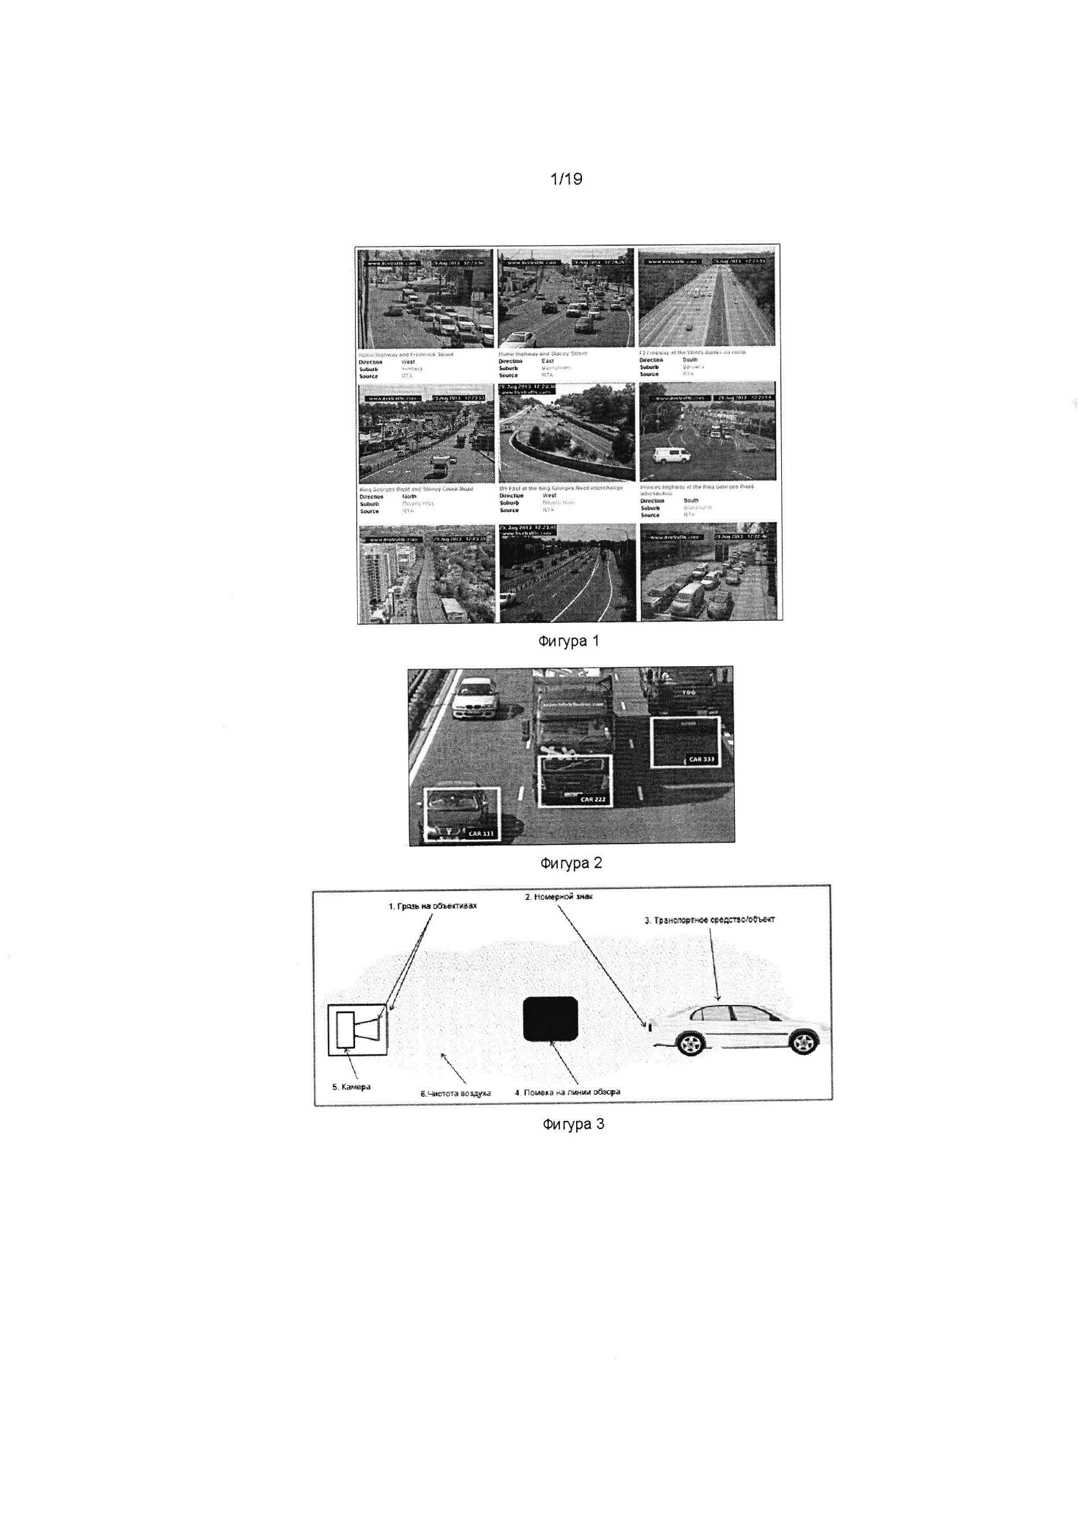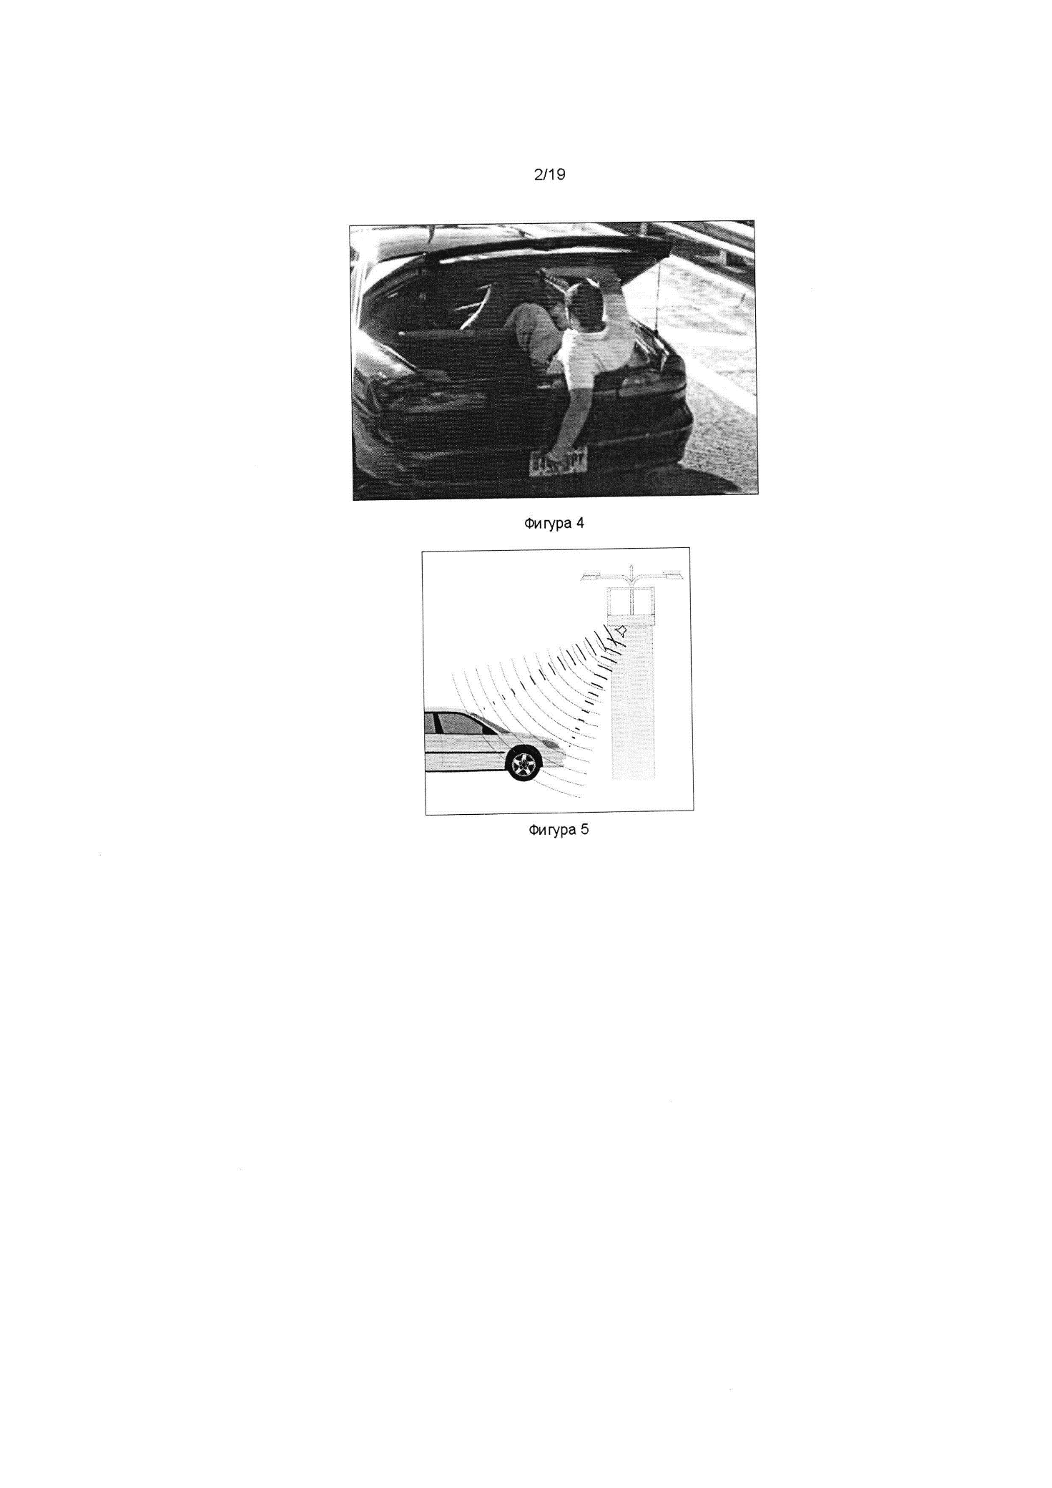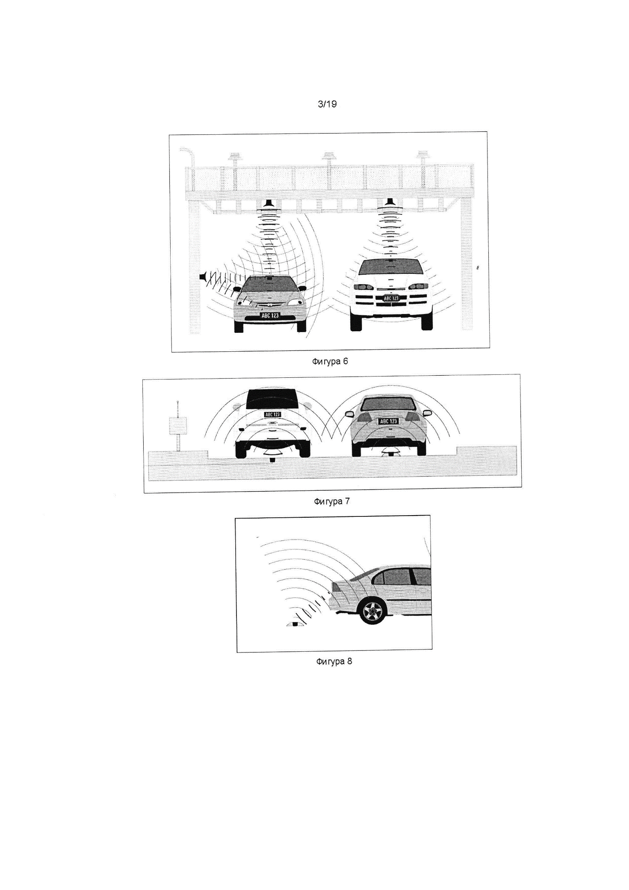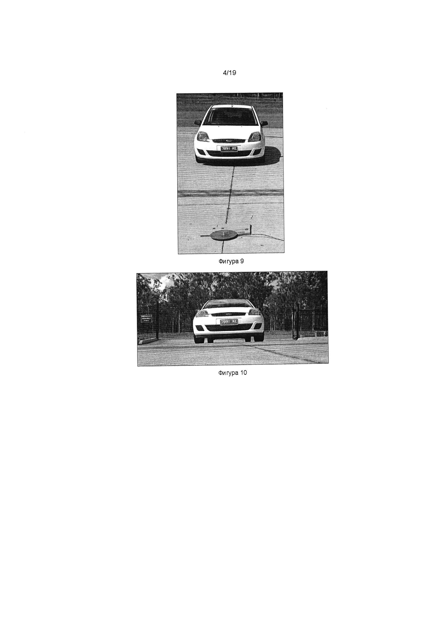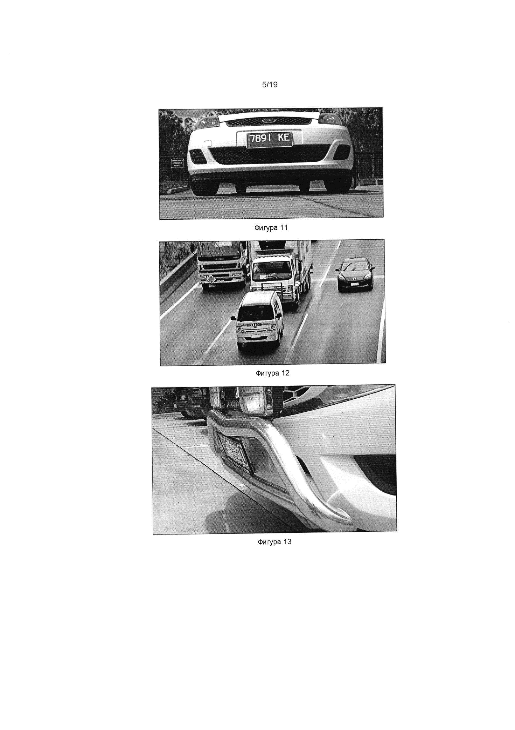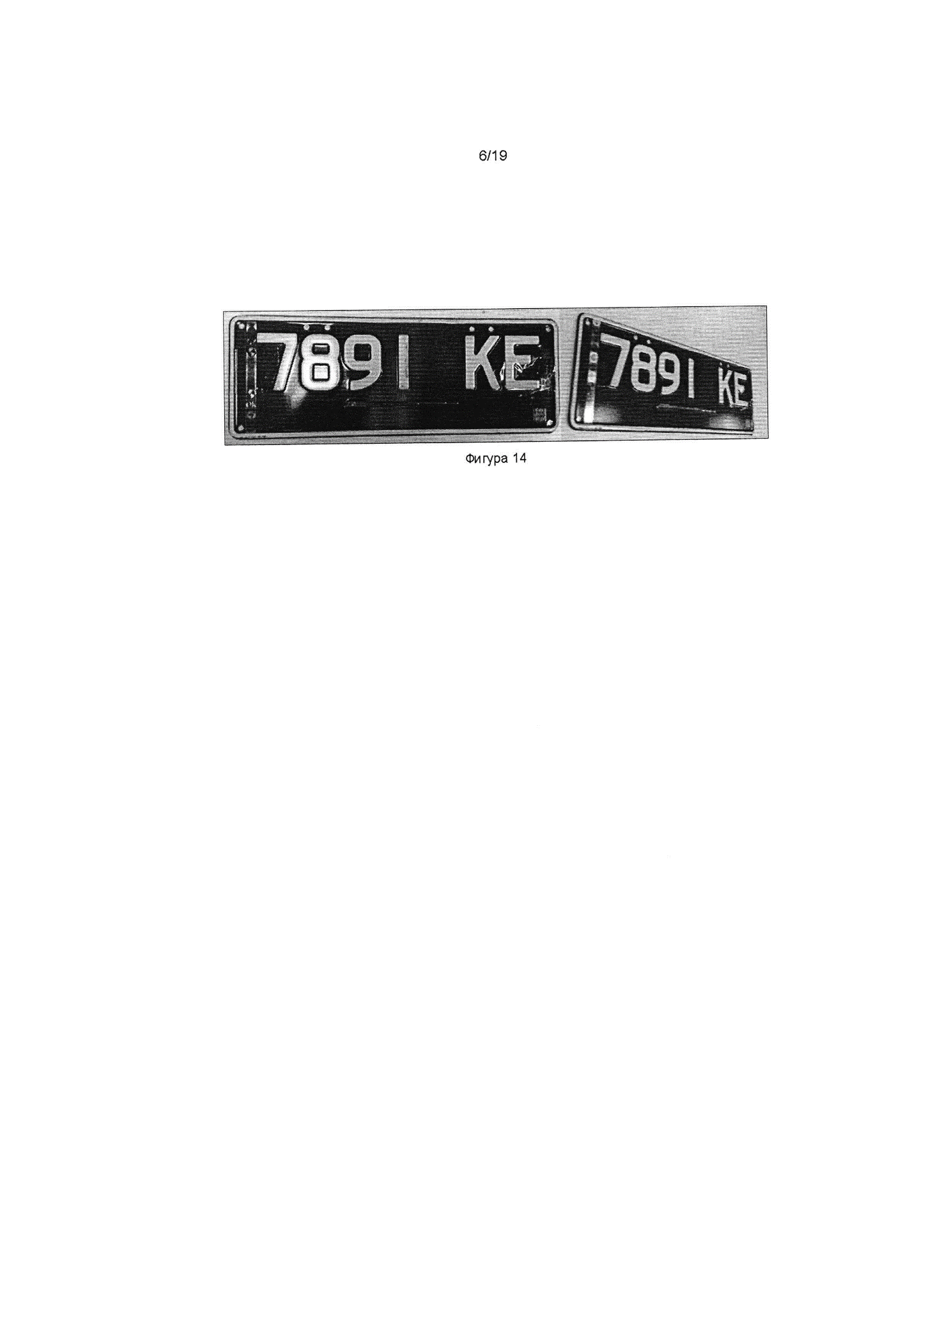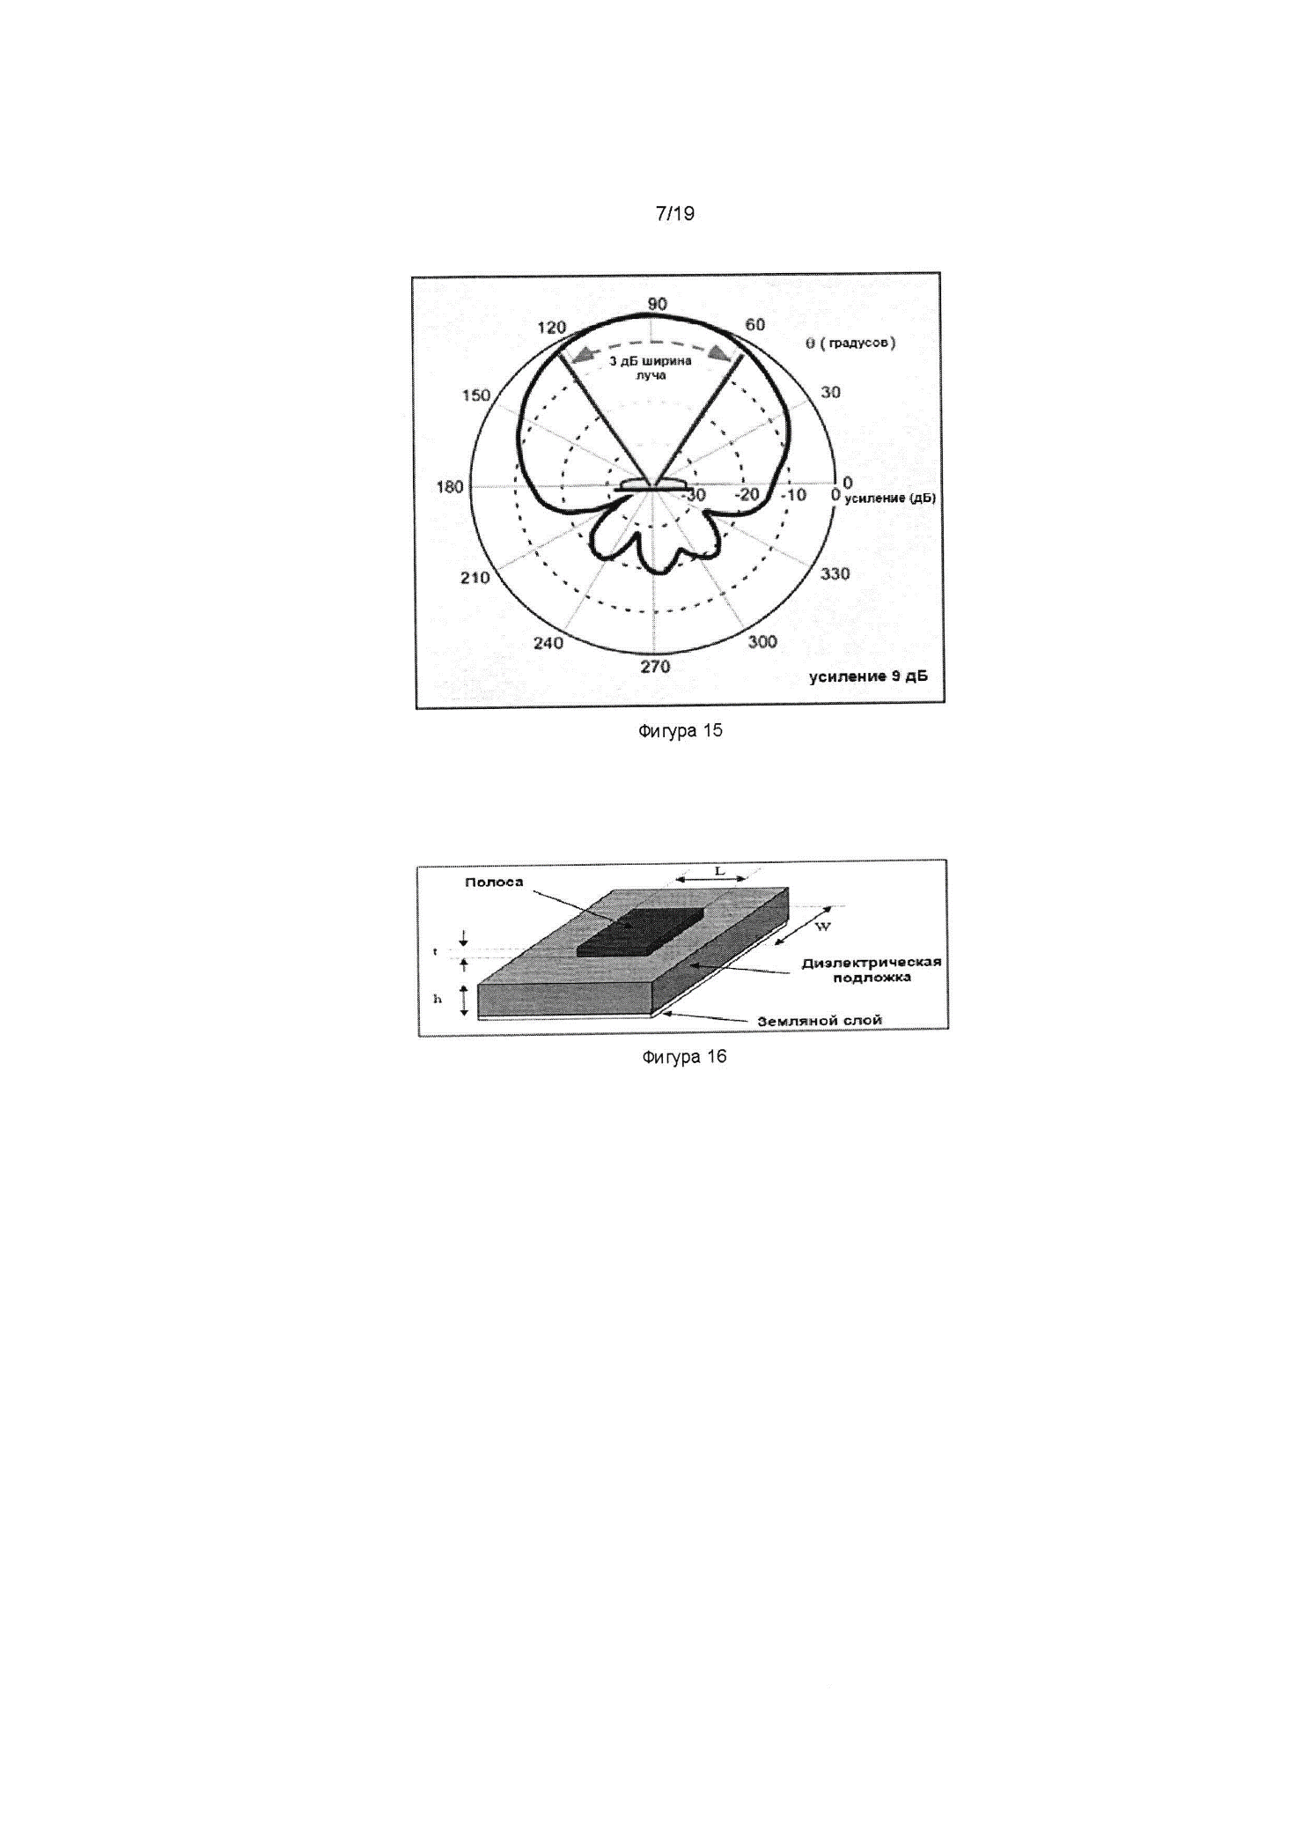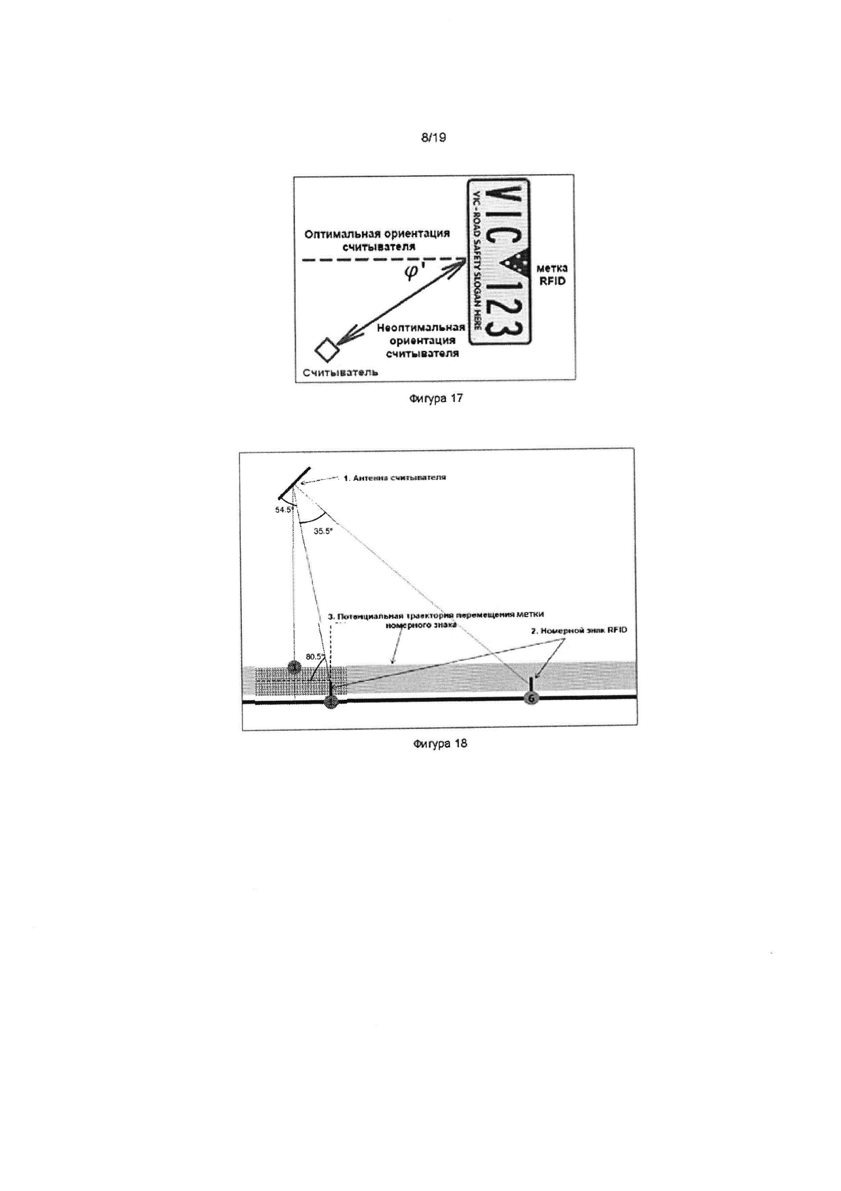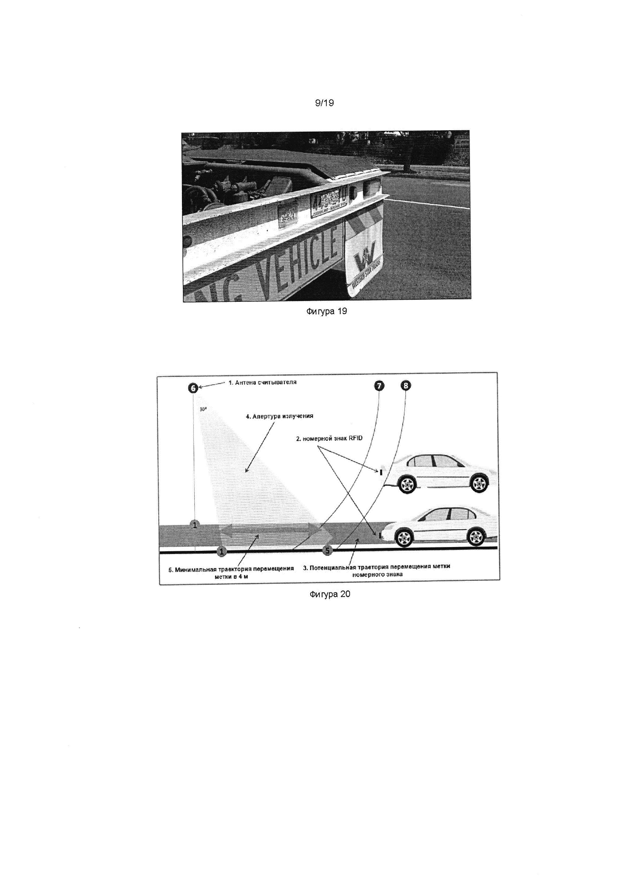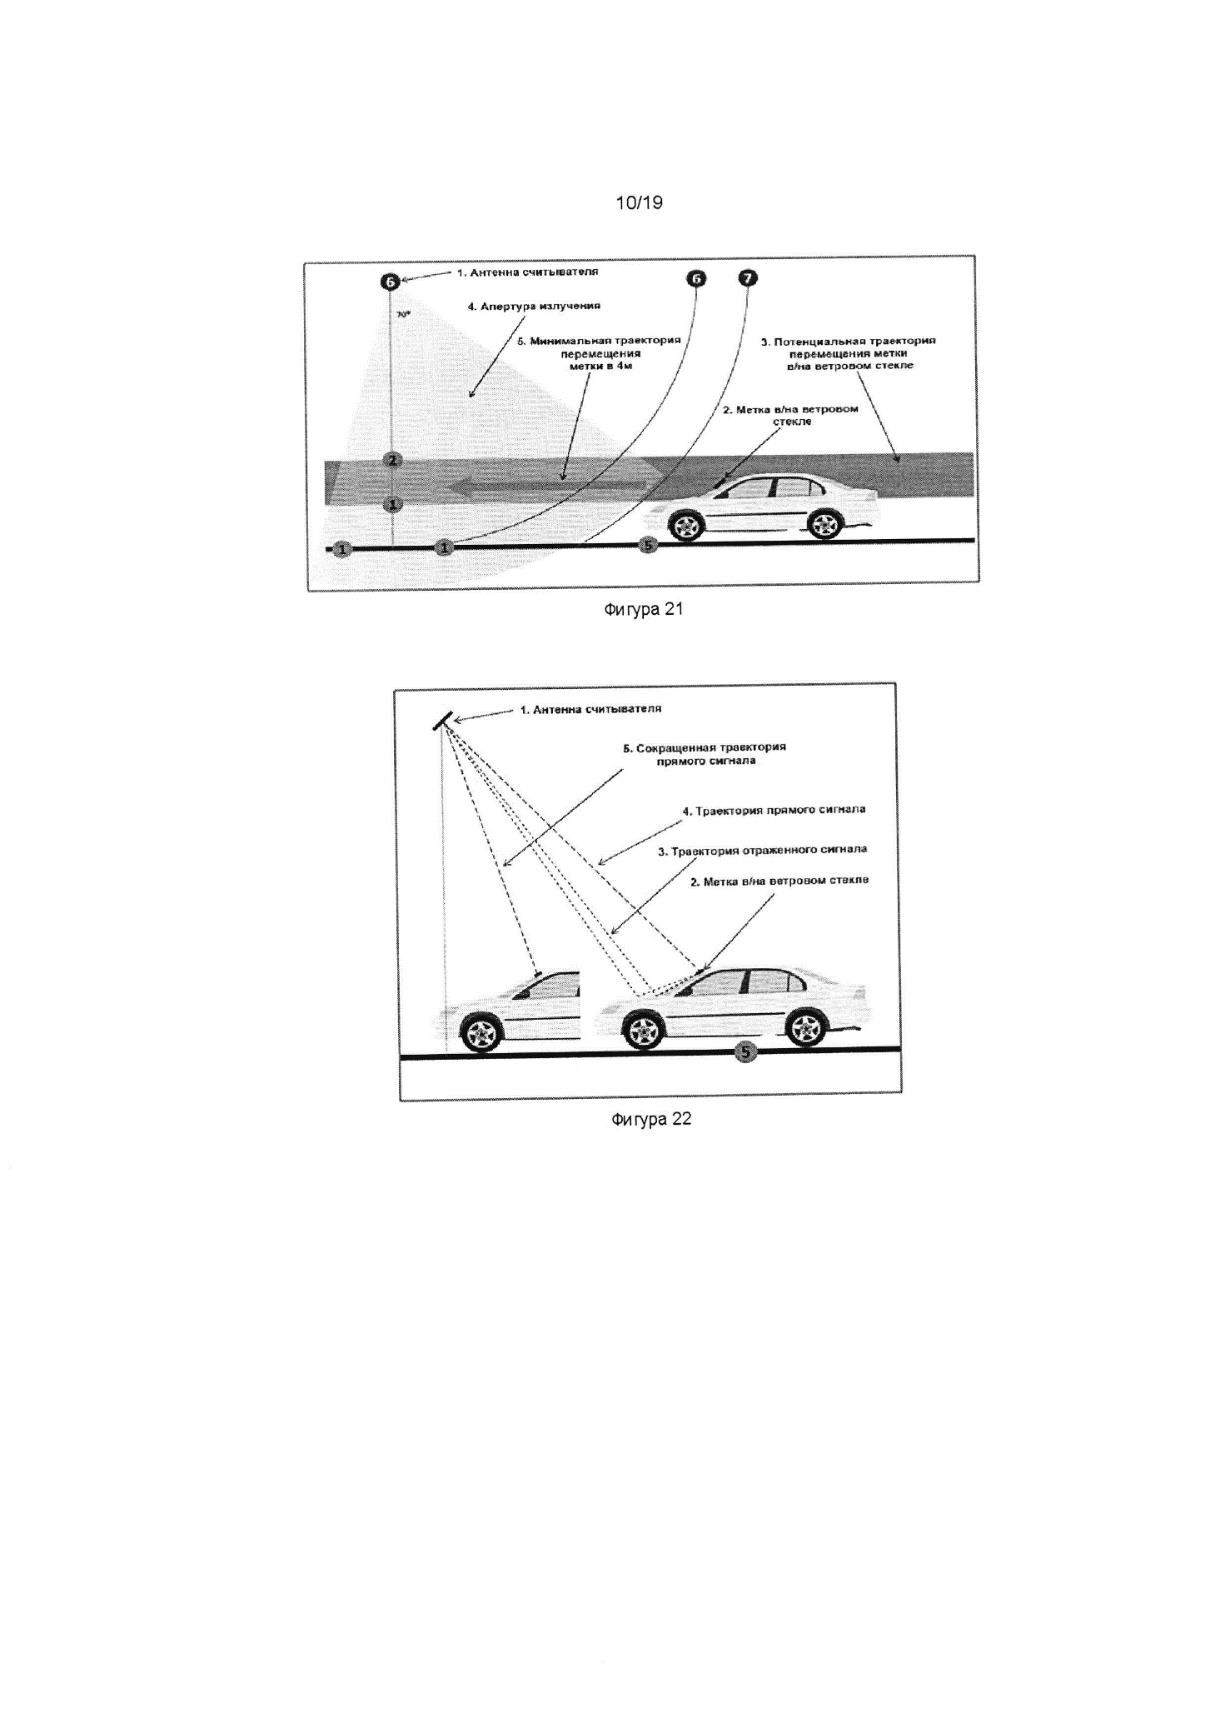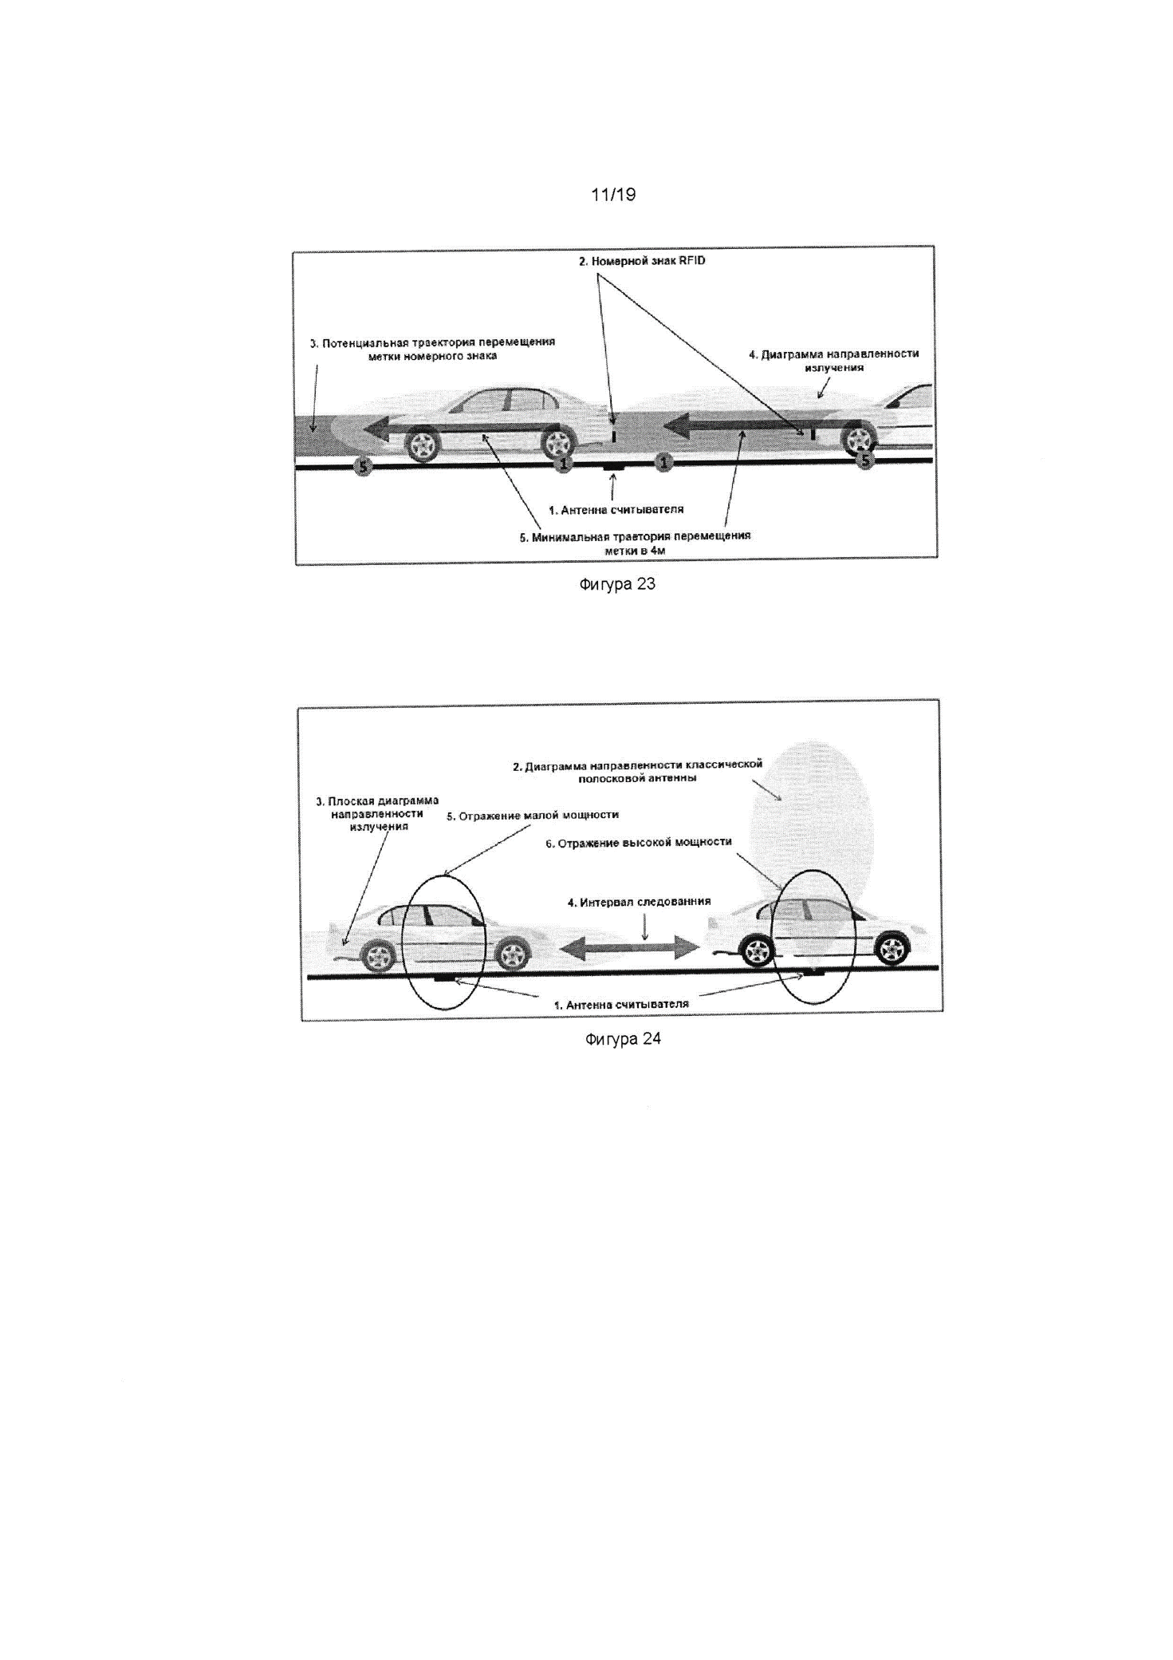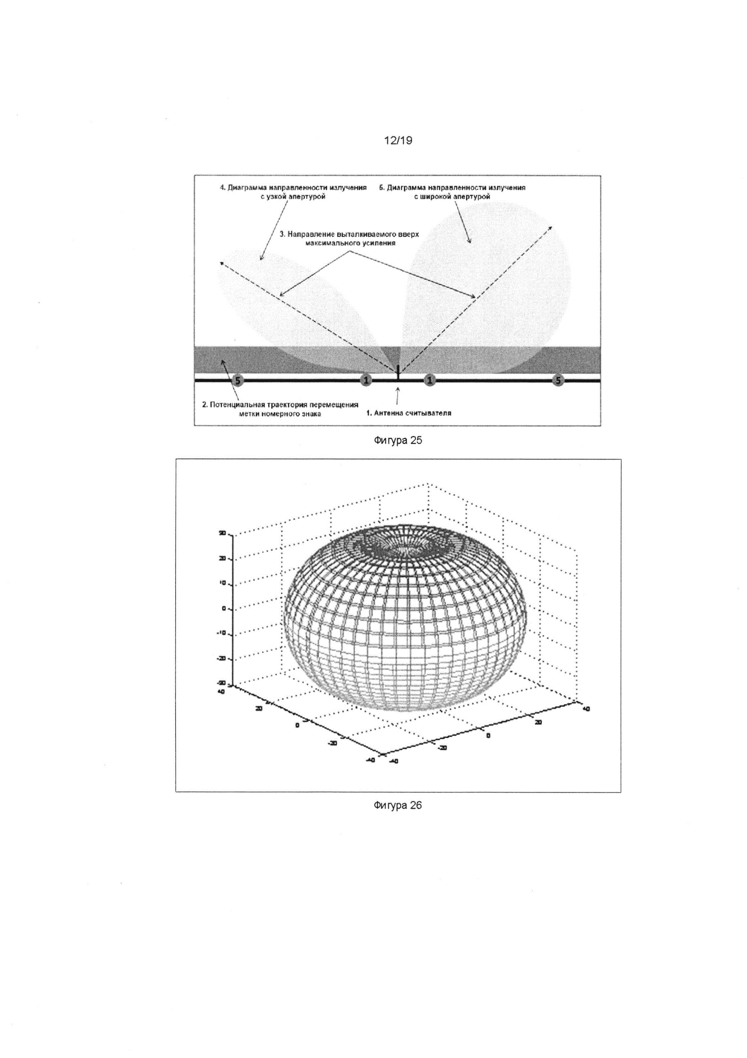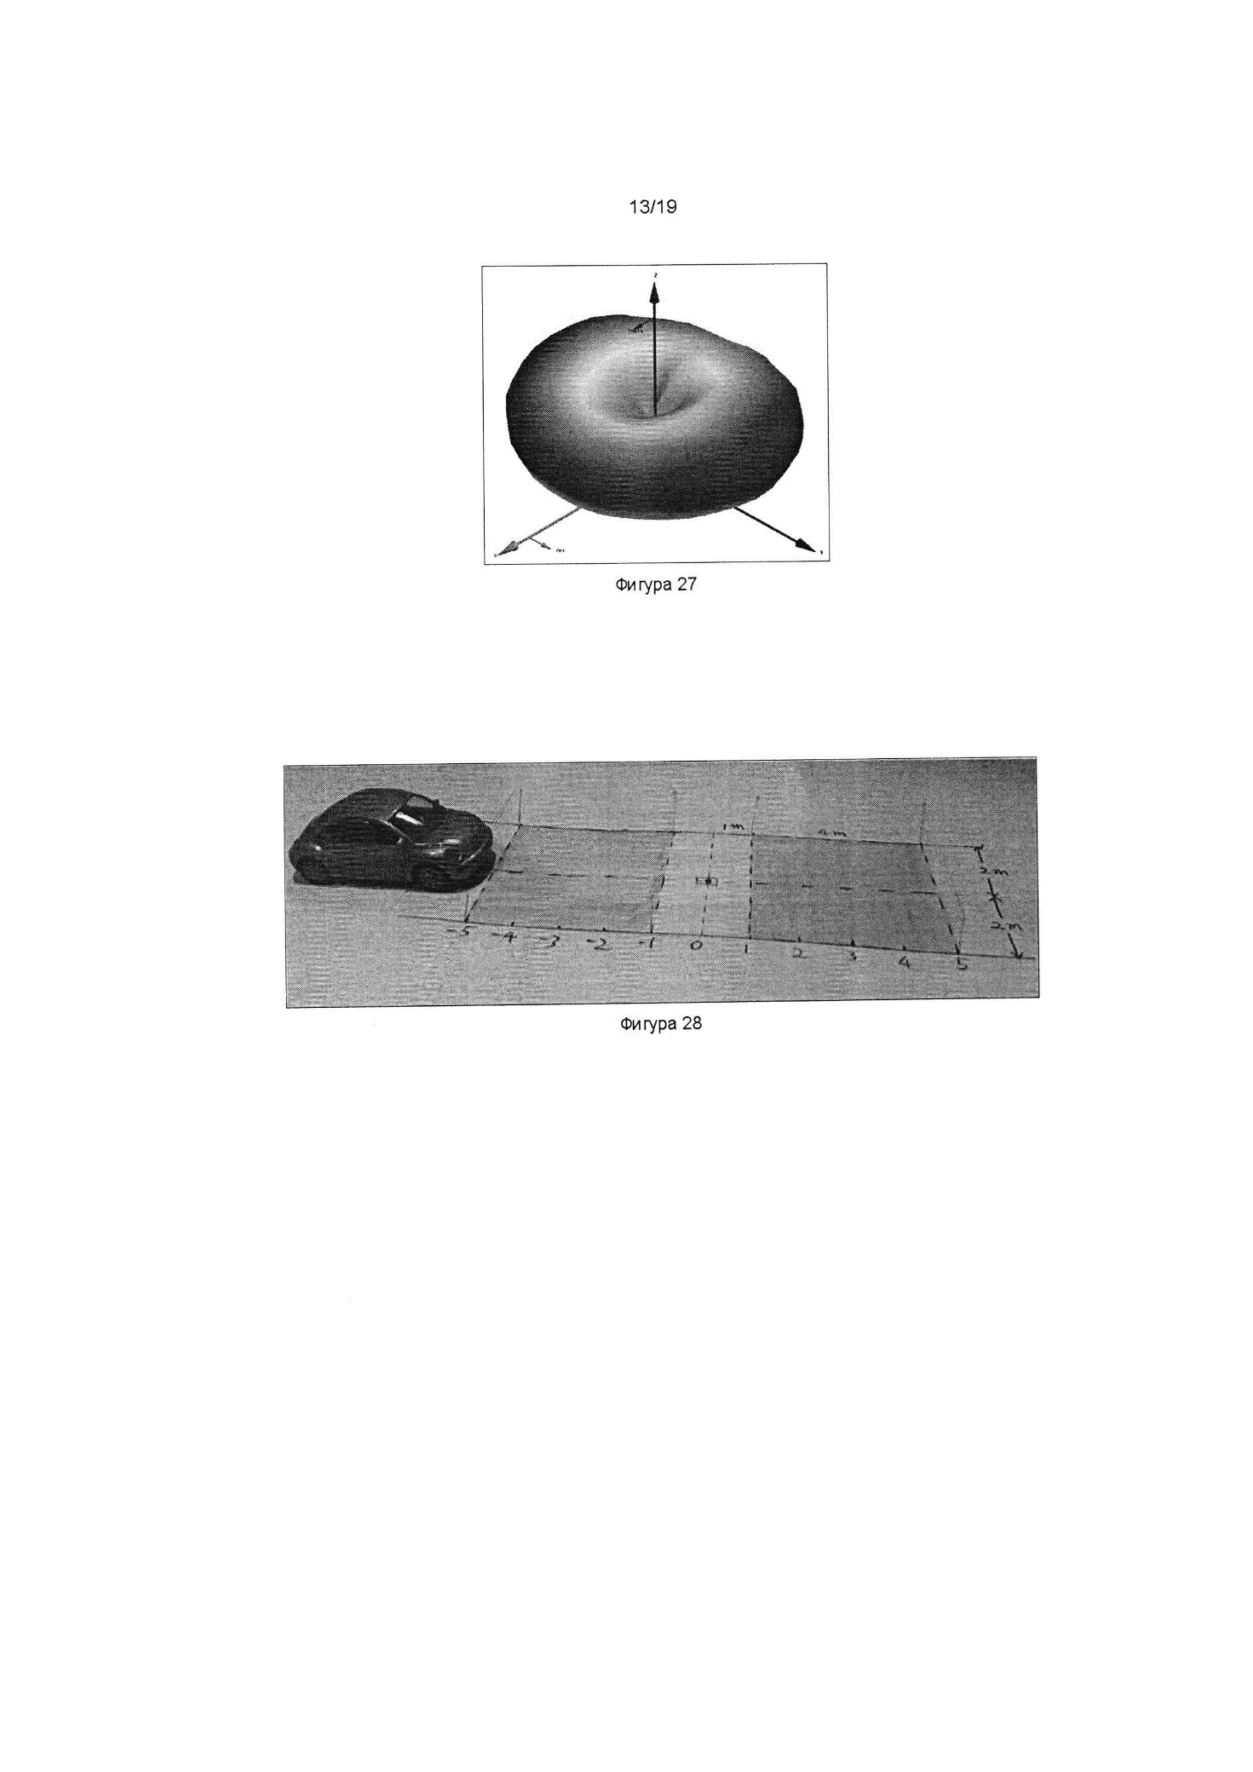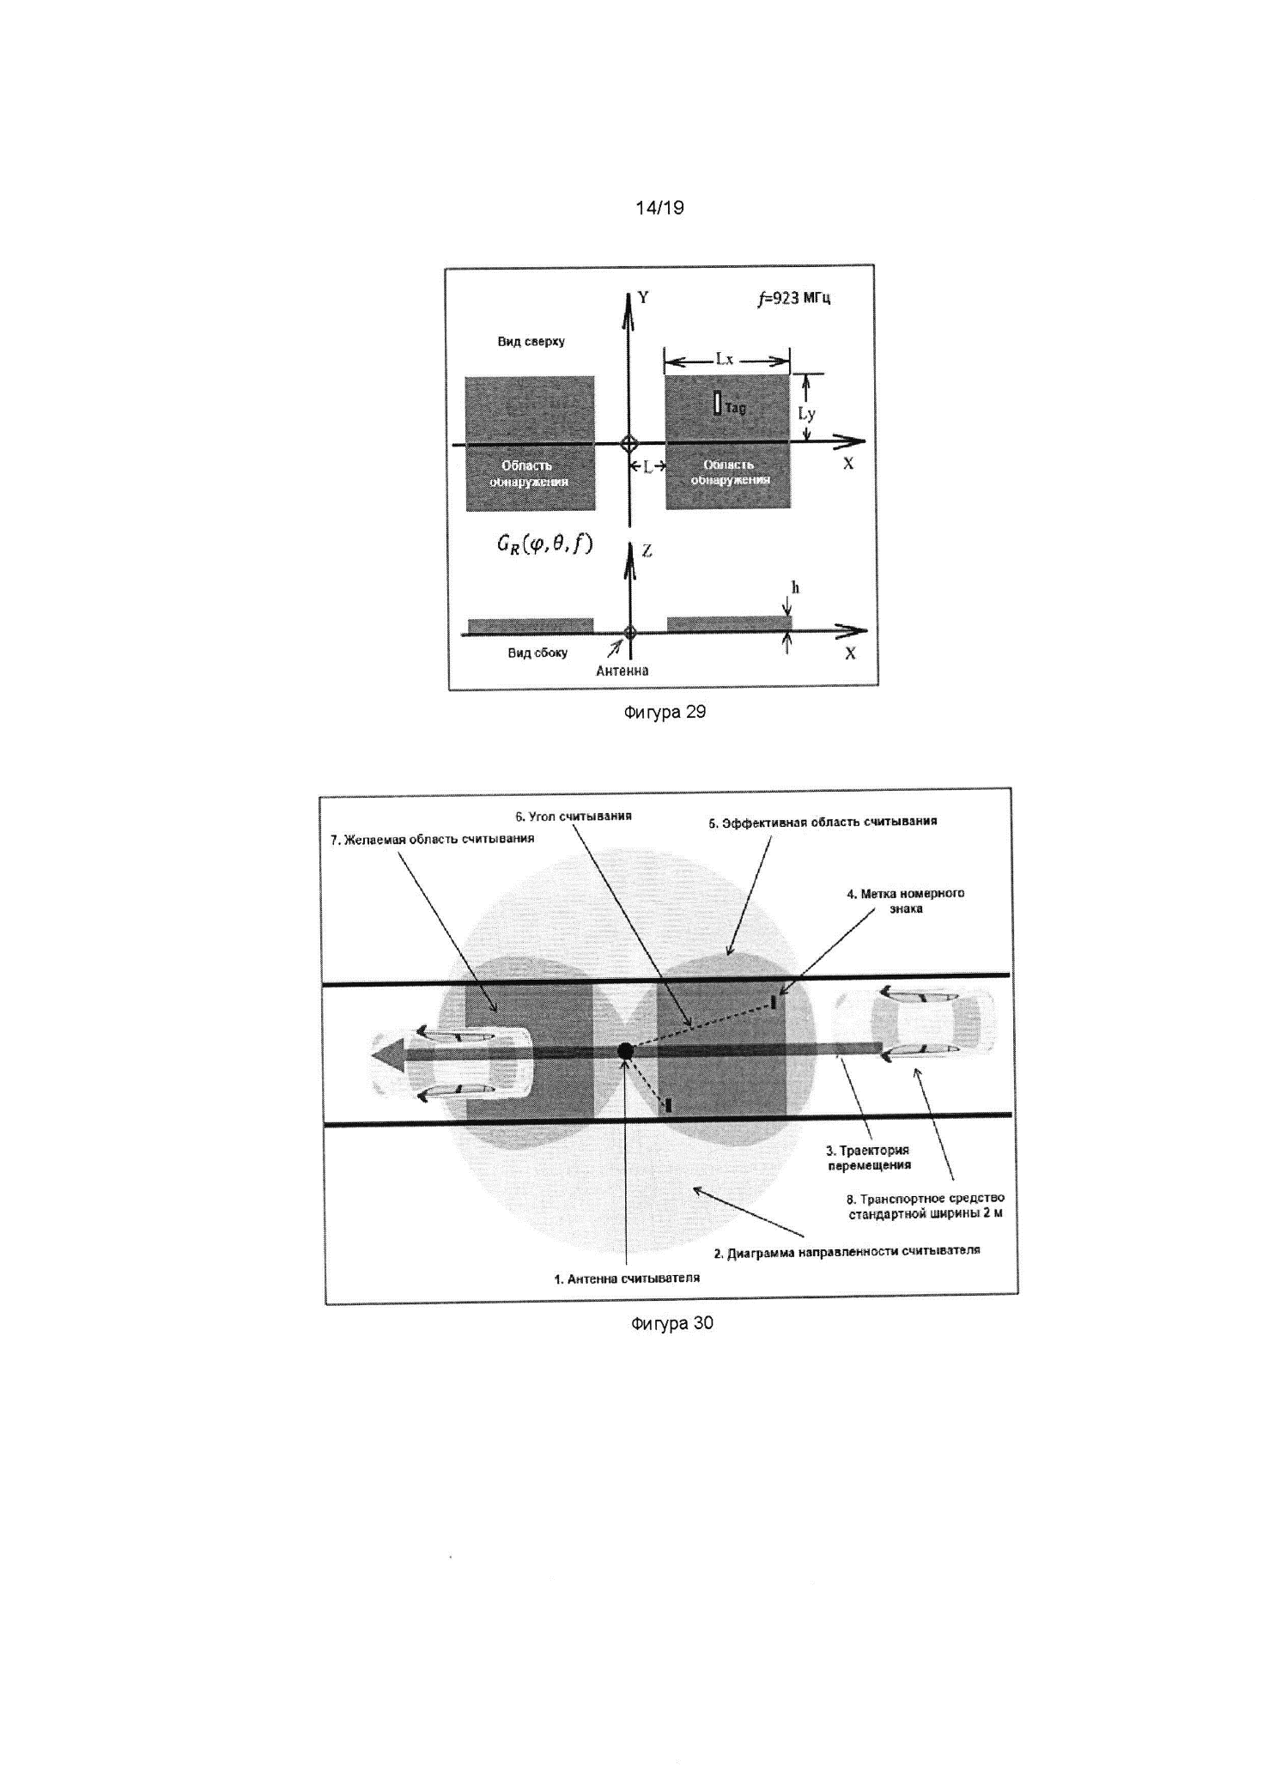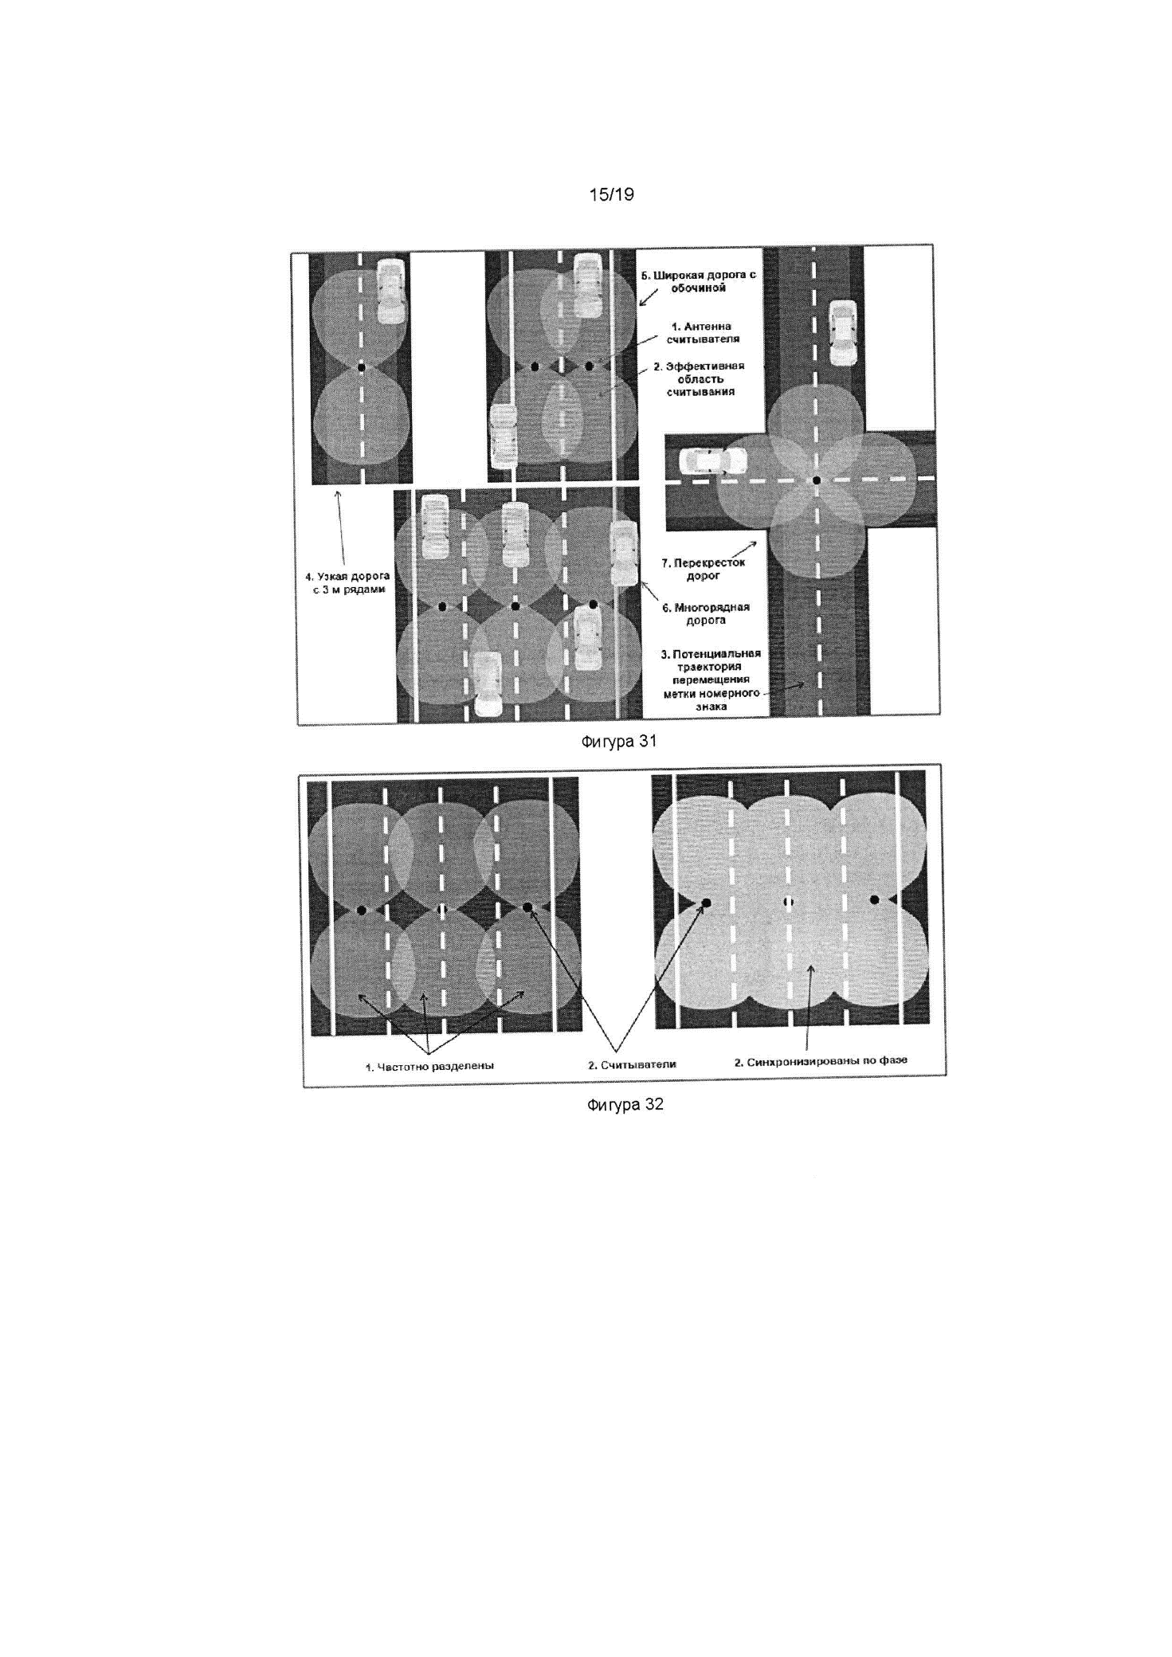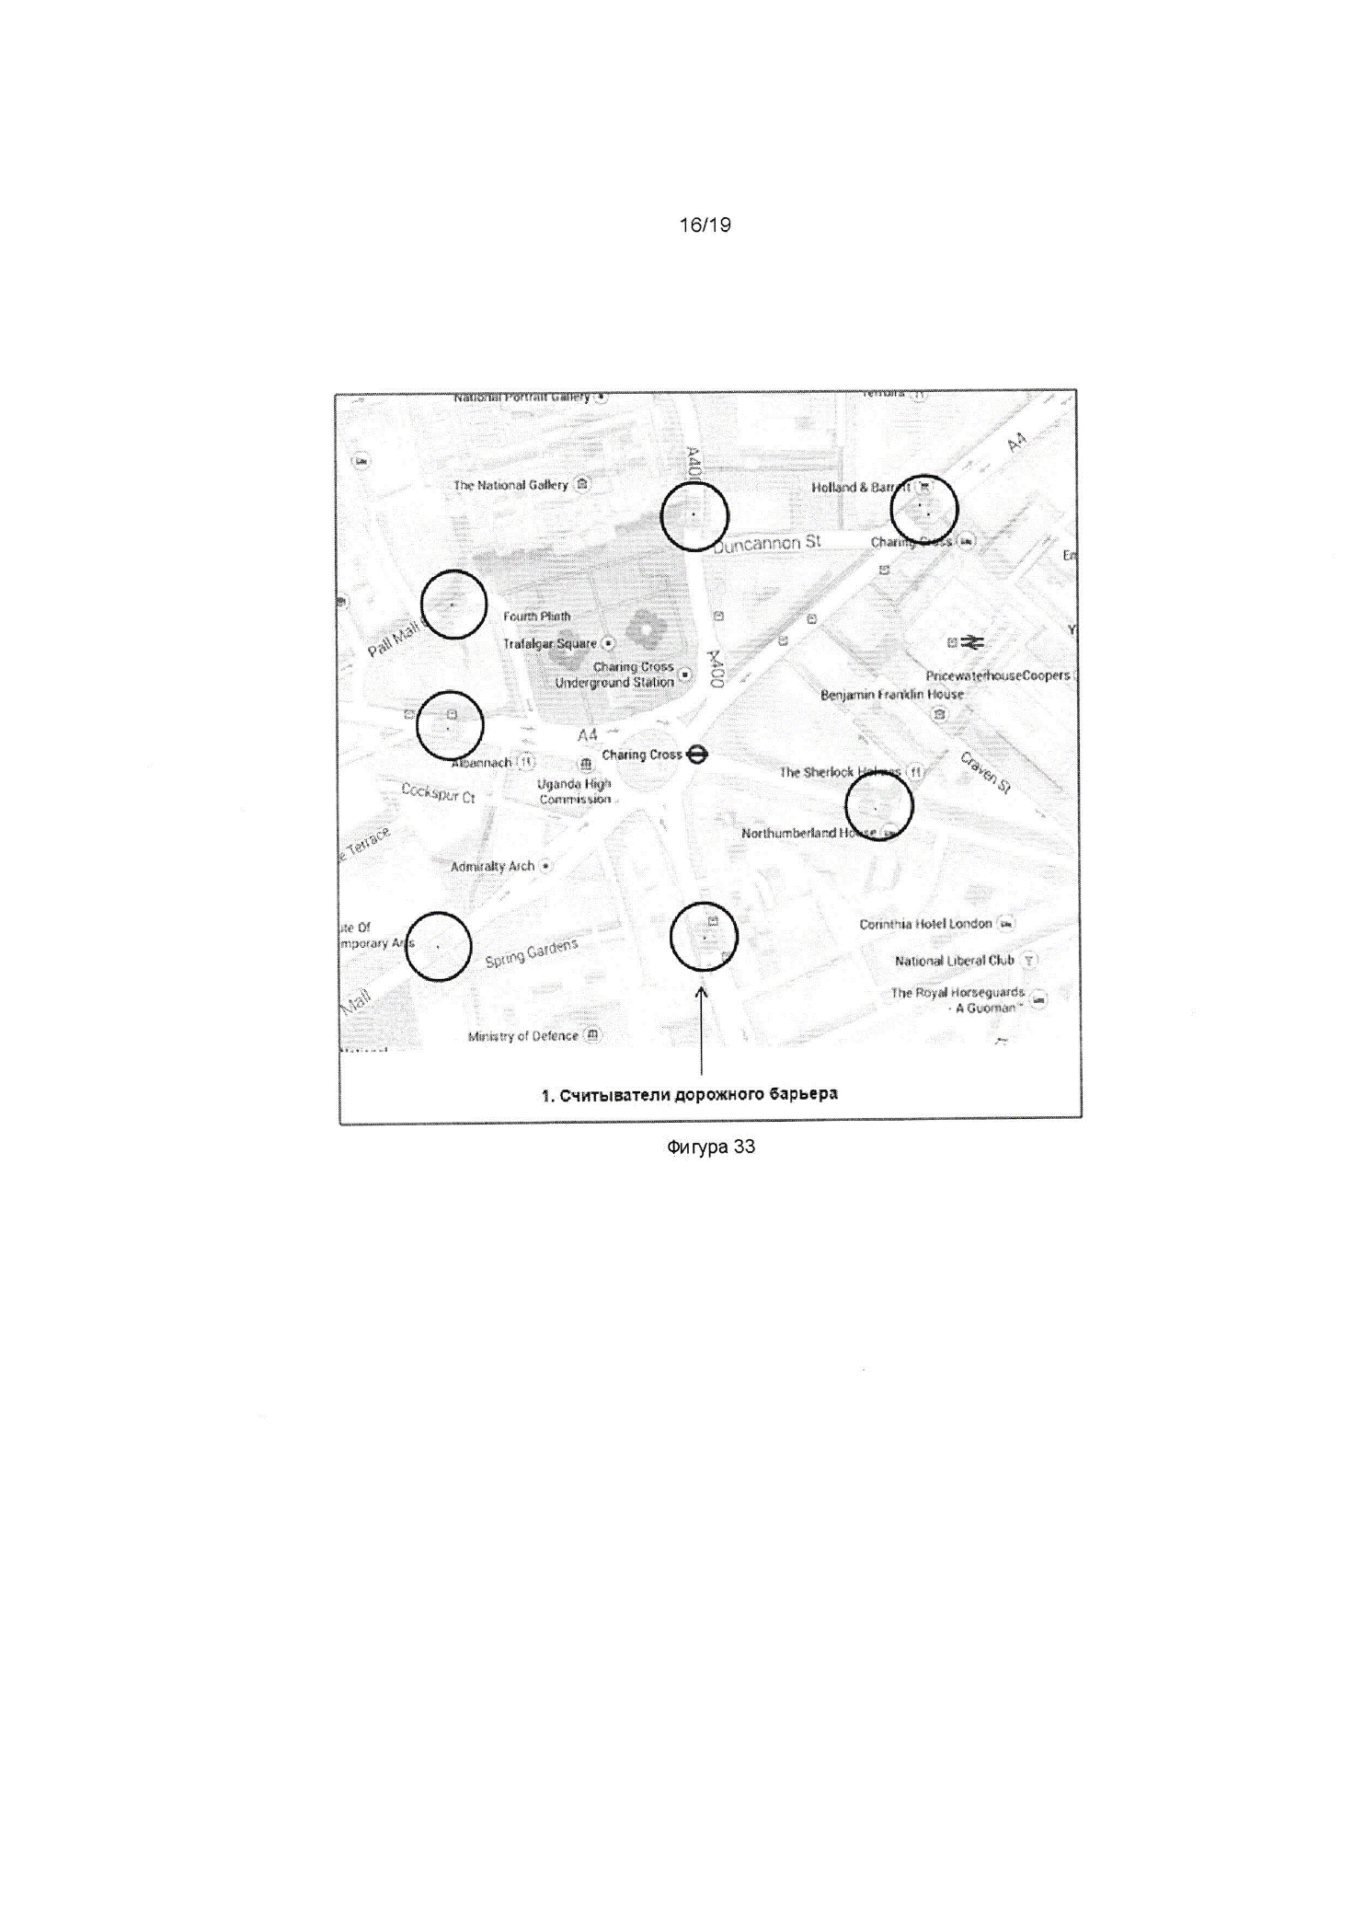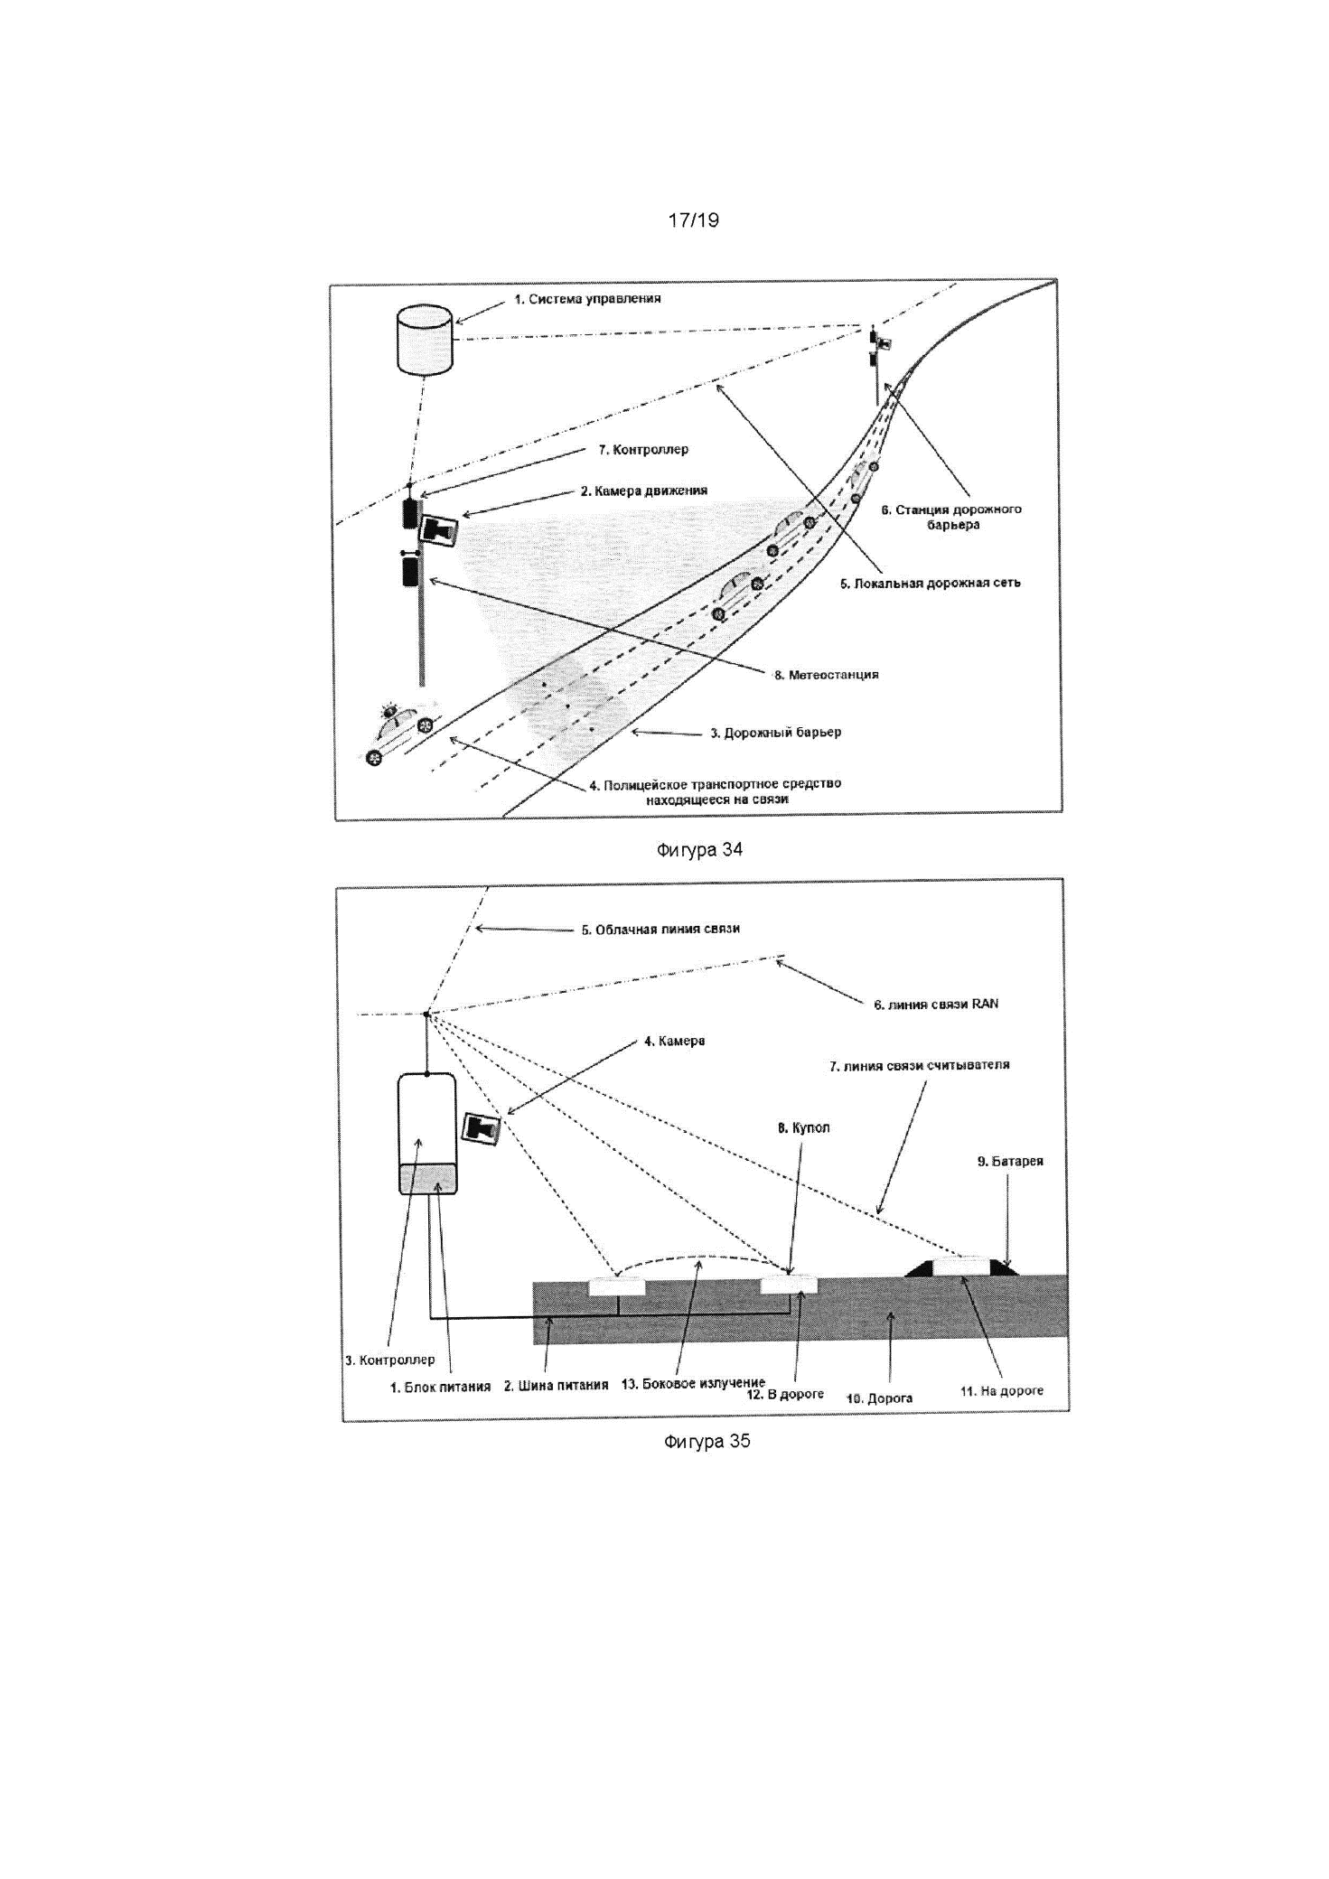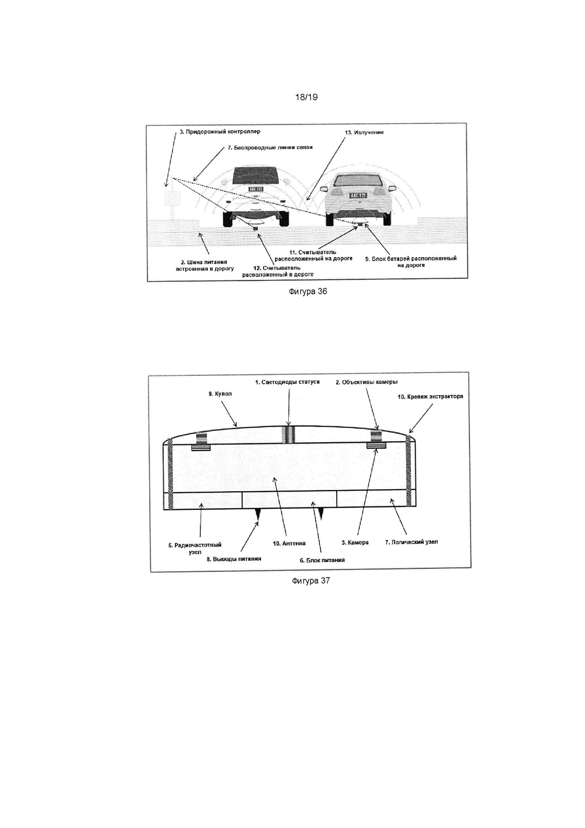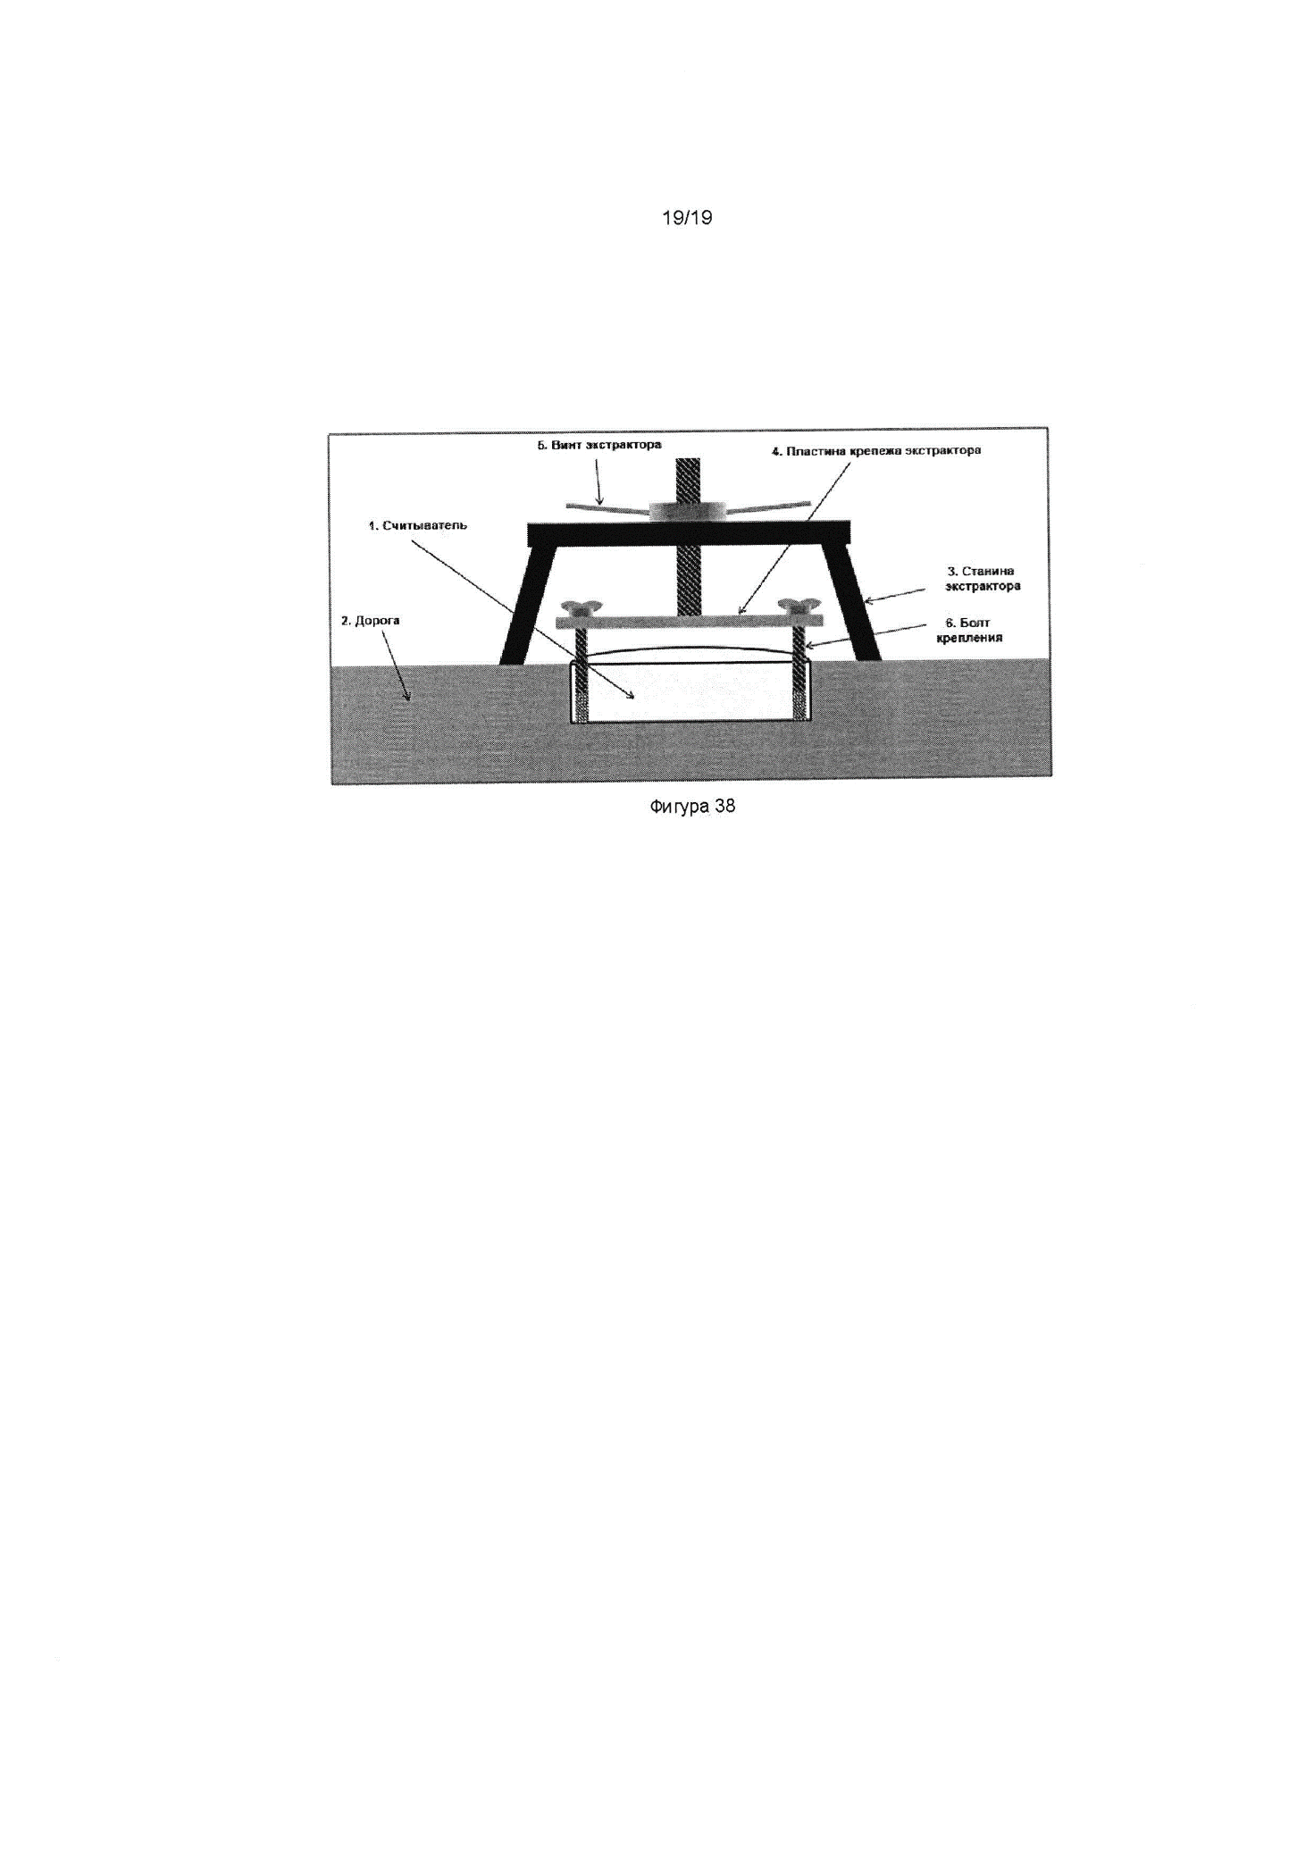

Description

ОБЛАСТЬ ТЕХНИКИ
[0001] Настоящее изобретение относится, помимо прочего, к использованию технологии радиочастотной идентификации (RFID) или технологии RFID в комбинации с другими технологиями обнаружения транспортного средства и/или идентификации транспортного средства и/или верификации идентичности транспортного средства. Считается, что изобретение может в частности использоваться в контексте дорожных транспортных средств, особенно зарегистрированных дорожных транспортных средств, например, для обнаружения транспортных средств демонстрирующих "ненормальное" поведение или поведение не соответствующее правилам дорожного движения, или для обнаружения транспортных средств, которые были неправильно идентифицированы (включая случаи, в которых идентичность транспортных средств не может быть подтверждена) и/или которые не идентифицируют себя, и т.д. Это может помочь облегчить, например, немедленное придорожное вмешательство, где это необходимо или уместно. Однако изложенное выше не подразумевает конкретных ограничений, и изобретение потенциально также может быть использовано в широком диапазоне других областей применения. В качестве примера, изобретение может потенциально найти применение в контексте железнодорожных транспортных средств или транспортных средств, используемых в недорожных применениях, таких как рудники или промышленные производства и т.д. Тем не менее, для удобства, изобретение здесь и далее будет описано со ссылкой и в контексте зарегистрированных дорожных транспортных средств, таких как автомобили, грузовики, автобусы, мотоциклы и т.д.
[0002] Следует четко понимать, что простое упоминание здесь предыдущих или существующих устройств, приборов, продуктов, систем, способов, практических применений, публикаций или любой другой информации, или каких-либо проблем или вопросов, не означает подтверждения или признания того, что любое из этого по отдельности или в любой комбинации составляли часть общего знания специалистов в данной области, или что они допустимы для предшествующего уровня техники.
[0003] В контексте настоящего изобретения, "идентичность транспортного средства" будет обычно определяться по отношению к (или от) одному или большему количеству идентификатору(ов), присущему индивидуальному транспортному средству. Обычно уникальным идентификатором(ми) будет являться (или будет включать) номер
регистрации (номерной знак), хотя идентификатор(ы) может также быть (или включать) любой комбинацией дополнительной/другой информации, описывающей или относящейся к транспортному средству, его внешнему виду, другим идентификационным кодам транспортного средства или идентификаторам, используя параметры и/или идентификатор устройства или носителя, содержащего "идентификацию транспортного средства".

СУЩНОСТЬ ИЗОБРЕТЕНИЯ
[0004] По меньшей мере в общем виде настоящее изобретение относится к устройству, выполненному с возможностью обнаружения и идентификации транспортных средств, причем каждое из индивидуальных транспортных средств имеет по меньшей мере одно устройство связи RFID, установленное на них вблизи поверхности, по которой перемещаются транспортные средства, и устройство(а) связи RFID транспортного средства выполнено с возможностью отражения модулированного сигнала на устройство, указывающего на идентичность этих транспортных средств, указанное устройство содержит RFID считыватель, содержащий антенну, которая выполнена с возможностью установки на или в поверхности, по которой перемещаются транспортные средства, и антенна выполнена с возможностью передачи сигнала на устройство(а) связи RFID транспортного средства и получения модулированного отраженного сигнала от устройства связи RFID на этом транспортном средстве, указывающего на идентичность этого транспортного средства, так что это транспортное средство, таким образом, идентифицируется устройством, причем диаграмма направленности антенны имеет форму широкую и низкую (плоскую) относительно поверхности, по которой перемещаются транспортные средства.
[0005] Если устройство обнаруживает немодулированный отраженный сигнал от транспортного средства (или от корпуса транспортного средства и т.д.) при отсутствии модулированного сигнала от устройства связи RFID на этом транспортном средстве, то это транспортное средство обнаруживается, но не идентифицируется устройством, и это указывает на то, что устройство связи RFID на этом транспортном средстве может отсутствовать или не функционировать должным образом.
[0006] Антенна устройства RFID считывателя может иметь неориентированную диаграмму направленности (или направленную независимо от направления) относительно поверхности, по которой перемещаются транспортные средства. Антенна устройства RFID считывателя может быть выполнена с возможностью использования на или в поверхности, по которой перемещаются транспортные средства и для предоставления широкой и низкой формы диаграммы направленности, предпочтительно тороидальной или более предпочтительно в виде широкого низкого эллиптического тора. Такая диаграмма направленности может быть сравнима с (контрастировать с) обычной продолговатой и сфокусированной/ориентированной диаграммой направленности обычной антенны RFID считывателя. И если диаграмма направленности антенны неориентированная (или не зависит от направления) относительно поверхности, по которой перемещаются транспортные средства, это может обеспечить преимущество в виде устранения необходимости правильного ориентирования антенны устройства RFID считывателя при размещении/установке/позиционировании устройства с целью использования. Антенна может быть прикрыта для уменьшения эффекта ослепления (ниже обсуждается дополнительно).
[0007] В некоторых предпочтительных вариантах реализации изобретения, энергия излучения антенны RFID считывателя может быть сконцентрирована в области близкой к, но расположенной над (например, от около 200 мм до 1200 мм выше) поверхностью, по которой перемещаются транспортные средства, и область может соответствовать диапазону высот, в котором устанавливаются устройства связи RFID на транспортных устройствах.
[0008] Очень часто (хотя, конечно, не обязательно исключительно) устройство будет использоваться в применениях, в которых транспортные средства являются зарегистрированными дорожными транспортными средствами, причем устройство(а) связи RFID на транспортном средстве устанавливается на или в одном или большем количестве номерных знаков транспортного средства, а устройство считывателя RFID, включая его антенну, выполнены с возможностью находиться на поверхности дороги или устанавливаться в поверхность дороги.
[0009] В таких дорожных применениях устройство RFID считывателя в случае встречи с устройством связи RFID на/в пластине номерного знака транспортного средства, может иметь диапазон считывания от около 6 до 10 метров. Область считывания устройства для считывания устройства связи RFID на пластине номерного знака транспортного средства может начинаться около 5 м до антенны считывателя RFID и заканчиваться около 5 м за антенной считывателя RFID в направлении перемещения транспортного средства по дороге. Область считывания устройства может быть примерно 4 метра в ширину. Расстояние от около 1 м до антенны считывателя RFID до около 1 м после антенны считывателя RFID в направлении перемещения транспортного средства может исключаться из области считывания (это может помогать устранению проблемы связанной с ослеплением и сложностями, связанными с углом считывания). Часто, область считывания может быть от около 100 мм до 1500 мм, и более часто от 200 мм до 1200 мм, выше над поверхностью дороги (как описано выше, это может соответствовать диапазону высот, в котором устройство(а) связи RFID устанавливаются на транспортных средствах).
[0010] Устройство может иметь возможности радара. Устройство может быть выполнено с возможностью (используя радар или переменный/дифференциальный радар) обеспечения одного из следующего или их комбинаций: определения скорости и/или положения транспортного средства и получения эффективной отражающей поверхности движущегося транспортного средства.
[0011] Устройство дополнительно может быть выполнено с возможностью обеспечения одного или большего из следующего: определения длины и/или вычисления числа осей транспортного средства, генерирования радиочастотных характерных особенностей транспортного средства, и обеспечения беспроводной связи с контроллером расположенным удаленно от устройства.
[0012] Устройство может также содержать устройство формирования изображения расположенное на или в поверхности, по которой перемещаются транспортные средства. Устройство формирования изображения может быть выполнено с возможностью получения неподвижного изображения(й) транспортного средства, или части транспортного средства, в то же время (по меньшей мере приблизительно), когда устройство RFID считывателя пытается передавать и принимать сигналы на и от устройств(а) связи RFID этого транспортного средства для идентификации транспортного средства посредством RFID. Устройство формирования изображения может быть выполнено с возможностью получения неподвижного изображения(й) транспортного средства, или части транспортного средства, в случае, если транспортное средство находится на одном или большем количестве фиксированных расстояний от устройства формирования изображения. Изображение(я) транспортного средства, полученное устройством формирования изображения, может быть использовано для помощи в верификации того, соответствует ли идентичность транспортного средства идентичности, указанной в отраженном модулированном сигнале, переданном устройством(ами) связи RFID транспортного средства и полученного считывателем RFID. Устройство формирования изображения может быть выполнено с возможностью помощи в наблюдении и/или идентификации по меньшей мере определенного поведения транспортного средства.
[0013] В другой возможной широкой форме, настоящее изобретение относится к системе для обнаружения, идентификации и/или мониторинга транспортных средств, в которой каждое из индивидуальных транспортных средств имеет по меньшей мере одно устройство связи RFID, установленное на нем вблизи поверхности, по которой перемещаются транспортные средства, и устройство(а) связи RFID транспортного средства выполнено с возможностью отражения модулированного сигнала, указывающего на идентичность этого транспортного средства, причем система содержит по меньшей мере одно устройство описанного выше типа, и контроллер, связанный с указанным устройством(ами).
[0014] В случае если система содержит множество указанных устройств, два или большее количество устройств могут быть выполнены с возможностью связи и синхронизации друг с другом, или система может быть выполнена с возможностью синхронизации двух или более устройств, так что диаграммы направленности антенн указанных двух или более устройств (как синхронизированная группа) функционируют, по сути, как одна более широкая диаграмма направленности.
[0015] Очень часто (хотя, конечно, не обязательно исключительно), система будет использоваться в применениях, в которых транспортные средства являются зарегистрированными дорожными транспортными средствами и устройство(а) связи RFID на транспортном средстве(ах) устанавливается на или в одном или большем количестве номерных знаков транспортного средства. В таких применениях, система может содержать одну или большее количество станций в различных местах расположения на дороге, и каждая станция может иметь одно или большее количество устройств или синхронизированную группу устройств и контроллер, связанный с указанными устройствами, который может быть локальным придорожным контроллером. Каждая станция (или ее придорожный контроллер) может быть связана с удаленным системным контроллером.
[0016] Одна или большее количество станций могут содержать дорожную камеру, выполненную с возможностью содействия наблюдению за поведением транспортного средства или для содействия отслеживанию транспортных средств как объектов изображения. Одна или большее количество станций могут содержать метеостанцию.
[0017] Придорожный контроллер станции может быть выполнен с возможностью связи с придорожным контроллером одной или большего количества других станций. Придорожный контроллер станции может использовать информацию от придорожного контроллера(ов) одной или большего количества других станций, информацию от удаленного системного контроллера, и/или данные от его одного или большего количества устройств или синхронизированной группы устройств, для обнаружения поведения по меньшей мере определенного транспортного средства. Придорожный контроллер станции может передавать свои наблюдения поведения транспортного средства на придорожный контроллер(ы) одной или большего количества других станций и/или на удаленный системный контроллер. Придорожный контроллер станции может передавать свои наблюдения наблюдаемого поведения транспортного средства, и/или идентичность транспортного средства, транспортному средству полиции или персоналу, расположенному на предполагаемом маршруте движения транспортного средства.
[0018] Любые из описанных выше отличительных признаков, могут быть объединены с любым другим одним или более из описанных здесь отличительных признаков в объеме изобретения.

КРАТКОЕ ОПИСАНИЕ ГРАФИЧЕСКИХ МАТЕРИАЛОВ
[0019] Предпочтительные признаки, варианты реализации и изменения в изобретении могут быть рассмотрены из последующего описания, озаглавленного "ПРЕДПОСЫЛКИ К, МОТИВАЦИЯ ДЛЯ, ОПИСАНИЕ ИЗОБРЕТЕНИЯ", которое предоставляет достаточную информацию для специалистов в данной области техники для реализации изобретения. Описание, данное под заголовками "ПРЕДПОСЫЛКИ К, МОТИВАЦИЯ ДЛЯ, ОПИСАНИЕ ИЗОБРЕТЕНИЯ" не следует считать как ограничивающее объем предшествующего "СУЩНОСТИ ИЗОБРЕТЕНИЯ" каким либо способом, и в нем будут ссылки на множество фигур, перечисленных ниже.
[0020] Следует отметить, что некоторые Фигуры содержат номера ссылок, идентифицирующие конкретные изображенные на них особенности или детали. Множество этих номеров ссылок также упоминаются в приведенном ниже описании. Способ, по которому конкретные номера ссылок в Фигурах ссылаются на приведенное ниже описание такой, например, что номер ссылки 1 появляющийся на Фигуре 3 будет упоминаться как "3-1", и подобным образом номер ссылки 6 появляющийся на Фигуре 21 будет упоминаться как "21-6" и т.д.
[0021] Фигура 1 иллюстрирует дисплей, который может быть типичным для случая комнаты управления движением с множеством (в этом случае девятью) согласованными входящими видеопотоками от различных широкоугольных камер движения в различных местах установки.
[0022] Фигура 2 демонстрирует изображение под малым углом, камеры высокого разрешения с возможностью чтения номерных знаков транспортного средства по более чем одному ряду дороги.
[0023] Фигура 3 схематически иллюстрирует множество объектов, которые влияют на четкость изображения, получаемого устройством формирования изображения транспортного средства (например, камеры движения). Как проиллюстрировано на Фиг. 3, такие объекты включают грязь 3-1 на линзах и/или на окне корпуса содержащего камеру 3-5, воздушные загрязнения и потоки воздуха 3-6 (например, пыль, смог или другие частицы или загрязнения, которые уменьшают прозрачность воздуха, особенно при переносе ветром/движении, а также тепловые волны и им подобное, которое может создавать отсвечивание или дымку), препятствия на линии визирования 3-4 в части между камерой 3-5 и транспортным средством/объектом 3-3 (такие препятствия линии визирования могут быть даже на транспортном средстве, например, прикрывая или частично прикрывая номерной знак), грязь или другие загрязнения на номерном знаке транспортного средства 3-2. Легко понять, что четкость, в общем, уменьшается с увеличением расстояния между камерой 3-5 и транспортным средством/объектом 3-3.
[0024] Фигура 4 является фотографической иллюстрацией случая в котором пассажир автомобиля скрывается в задней части/багажнике автомобиля, затем вытягиваясь для прикрытия номерного знака своей рукой (в целях избегания идентификации транспортного средства посредством распознания изображения) по мере того как автомобиль перемещается мимо камеры движения или пункта оплаты.
[0025] Фигура 5 иллюстрирует вид со стороны, на использование мостового пролета для считывания метки RFID на ветровом стеле транспортного средства и номерном знаке.
[0026] Фигура 6 иллюстрирует случаи с верхним RFID считывателем и боковым RFID считывателем, как будет видно ниже.
[0027] Фигура 7 иллюстрирует место расположения RFID считывателя в дороге (слева), и место расположения RFID считывателя на дороге (справа), как будет видно ниже, Фигура 8 иллюстрирует последнее при виде сбоку.
[0028] Фигура 9 иллюстрирует датчик (датчик содержит камеру и антенну RFID считывателя) который располагается на дороге. На Фигуре 9, изображено транспортное средство на расстоянии (4 м) от датчика.
[0029] Фигура 10 иллюстрирует транспортное средство на Фигуре 9, рассмотренное с ракурса камеры датчика (отметим, что датчик располагается на дороге - смотрите Фигуру 9), с транспортным средством снова на том же расстоянии (4 м) от датчика как на Фигуре 9.
[0030] Фигура 11 подобна Фигуре 10 тем, что иллюстрирует транспортное средство по Фигуре 9, рассматриваемое с ракурса камеры датчика, за исключением того, что транспортное средство на более коротком расстоянии (2 м) от датчика.
[0031] Фигура 12 - живописная иллюстрация формы негативного поведения транспортного средства/водителя обычно упоминаемой как "несоблюдение дистанции", что иногда используется при попытке избежать идентификации камерой.
[0032] Фигура 13 демонстрирует номерной знак транспортного средства, который был установлен скошено под некоторым углом для уменьшения возможности чтения номерного знака посредством верхней или боковой камеры.
[0033] Фигура 14 иллюстрирует искажение изображения в перспективе, которое имеет место в случае, когда номер транспортного средства наблюдается под углом, а не напрямую. Это искажение, совместно с эффектом размытия связанным с движением транспортного средства, вызывает необходимость в фронтальном ракурсе камеры движения (или по меньшей мере близком к фронтальному). Эта необходимость в свою очередь вызывает увеличение необходимого расстояния считывания из-за места расположения/позиционирования, в котором должна находиться камера, чтобы не располагаться на пути транспорта, но по прежнему получать "фронтальное" изображение номерных знаков транспортного средства, а увеличение необходимого расстояния считывания дополнительно приводит к увеличению потенциальных видимых преград (смотрите Фигуру 3, например).
[0034] Фигура 15 является графиком "диаграммы направленности" (также упоминаемой как "диаграмма антенны" или "диаграмма направленности антенны в дальней зоне") для направленной (узкой апертуры) антенны. Диаграмма направленности является отображением того как изменяется коэффициент усиления антенны в зависимости от направления.
[0035] Фигура 16 является схематическим отображением типичной конструкции прямоугольной микрополосковой антенны.
[0036] Фигура 17 иллюстрирует неоптимальный считыватель и ориентацию антенной метки в зависимости от апертуры сфокусированной антенны.
[0037] Фигура 18 иллюстрирует то, как изменяется угол считывания в зависимости от движения транспортного средства в случае верхнего считывания RFID знака.
[0038] Фигура 19 демонстрирует номерной знак транспортного средства, который был установлен в углублении для его защиты от повреждений.
[0039] Фигура 20 иллюстрирует путь перемещения фронта транспортного средства и заднего номера в случае верхнего расположения области считывания RFID считывателя.
[0040] Фигура 21 иллюстрирует путь перемещения метки установленной на ветровом стекле транспортного средства в зоне считывания верхнего RFID считывателя.
[0041] Фигура 22 иллюстрирует факторы, которые влияют на создание нелинейных отклонений сигнала между верхней антенной и меткой RFID установленной на лобовом стекле.
[0042] Фигура 23 иллюстрирует необходимую (или по меньшей мере желаемую) диаграмму направленности RFID излучения для антенны считывателя, расположенной в/на дороге.
[0043] Фигура 24 иллюстрирует влияние короткого интервала следования между диаграммой направленности классической прямоугольной полосковой антенны и плоской диаграммой направленности, излучаемой из считывателя в/на дороге.
[0044] Фигура 25 иллюстрирует диаграмму направленности излучения, выталкиваемую вверх из-за влияния проводящей подстилающей земной поверхности.
[0045] Фигура 26 иллюстрирует типичную диаграмму направленности вертикальной дипольной антенны в свободном пространстве.
[0046] Фигура 27 демонстрирует рассчитанную диаграмму направленности антенны, которая выполнена с возможностью обеспечения диаграммы направленности в общем подобной форме диаграммы направленности вертикальной дипольной антенны, в случае если указанная антенна расположена на или в дороге с ее центральной точкой отвода на одном уровне с поверхностью дороги.
[0047] Фигура 28 иллюстрирует желаемую область считывания для оборудованного RFID номерного знака транспортного средства.
[0048] Фигура 29 схематически иллюстрирует ориентацию метки номерного знака в области считывания в RFID считывателе в/на дороге или камере.
[0049] Фигура 30 иллюстрирует эффективную область считывания для метки RFID на номерном знаке транспортного средства, когда считывание производится антенной в дороге или на дороге, антенной имеющей диаграмму направленности общей формы показанной на Фигуре 27.
[0050] Фигура 31 иллюстрирует, пример, в котором используется отдельный или множество RFID считывателей с получающейся в результате эффективной областью считывания, в различных случаях считывания.
[0051] Фигура 32 иллюстрирует расположение множества считывателей на дороге в случаях с независимой и синхронизированной фазой (соответственно).
[0052] Фигура 33 иллюстрирует использование нескольких отдельных (и одного множественного) располагаемых на дороге RFID считывателей при создании оцепления транспортного средства вокруг интересующей точки.
[0053] Фигура 34 является схематическим изображением одной частной (возможной) реализации системы.
[0054] Фигура 35 и Фигура 36 являются схематическими иллюстрациями расположения системных компонентов.
[0055] Фигура 37 схематически иллюстрирует возможный вариант реализации устройства устанавливаемого в/на дорогу.
[0056] Фигура 38 иллюстрирует механизм, который может использоваться для легкого удаления устройства по Фигуре 37 с дороги (в случае внутридорожного расположения).

УРОВЕНЬ ТЕХНИКИ, МОТИВАЦИЯ И ОПИСАНИЕ ИЗОБРЕТЕНИЯ
[0057] В большинстве стран, транспортные средства, такие как автомобили, грузовики, автобусы, мотоциклы и т.д. должны быть законно зарегистрированы для законного передвижения на общественных дорогах. Такие транспортные средства также, в общем, должны быть идентифицируемы на и вне дороги, в том числе людьми (например, полицейским или уполномоченным персоналом, и даже членами широкой общественности) без использования электронных устройств. Следовательно, транспортные средства, в общем, должны быть идентифицируемы (на и вне дороги) при простом визуальном осмотре. Для этого, от транспортных средств требуется демонстрация номерного знака транспортного средства с примерно 1900 года, после публичного протеста из-за первого зафиксированного дорожно-транспортного происшествия со смертельным исходом, которое имело место 13 сентября 1899.
[0058] После их введения, номерные знаки транспортных средств стали проверенным способом положительной идентификации транспортных средств. Однако преступники, вроде печально известного Аль Капоне, еще в 1920-х начали тенденцию использования подделанных, прикрытых, скопированных и украденных номерных знаков для сокрытия идентичности транспортного средства. Это породило требование к необходимости проверки аутентичности номерного знака транспортного средства.
[0059] Таким образом, стали использоваться дополнительные регистрационные документы для помощи в верификации идентичности транспортного средства отображаемой номерным знаком. Однако для проверки этих документов, транспортное средство следует сместить к обочине и остановить. Изначально небольшое количество транспортных средств на общественных дорогах делало эту проверку с остановкой и последующим отъездом высокоэффективной, приводя, в общем, к доверию относительно того, что номера, демонстрируемые на транспортном, средстве были действительно правильными, подлинными, законными и на правильном транспортном средстве.
[0060] Однако, в последнее время, во многих (если не во всех) частях мира, количество транспортных средств в собственности резко увеличилось. Следовательно, количество зарегистрированных транспортных средств перемещающихся по общественным дорогам также резко увеличилось. Это привело к увеличению трафика, перегруженности и числа дорожных нарушений, которые в свою очередь привели к заметному уменьшению эффективности трафика и дорожной безопасности.
[0061] В то же время, увеличение объема трафика, перегруженности и т.д. сделало значительно более сложной проверку идентичности транспортного средства и выполнения корректирующих или полицейских действий (при необходимости). Например, время и место, необходимые для остановки и проверки номерных знаков транспортного средства и регистрационных документов (то есть, для индивидуальных транспортных средств) значительно уменьшило процент проверенных транспортных средств на дороге, так значительно, что в наши дни множество транспортных средств могут никогда не проверяться за время своей эксплуатации. Это, следовательно, увеличивает надежду на положительную идентификацию транспортного средства по номеру транспортного средства. Эта общая тенденция стала очевидной в частях Австралии (например), где дополнительные регистрационные документы, которые ранее требовалось демонстрировать на ветровом окне транспортного средства (или в некоторых других подходящих местах расположения на транспортном средстве для мотоциклов, грузовиков и т.д.) более не используются.
[0062] Сегодня часто используются способы обработки изображений номерных знаков транспортных средств для автоматизации идентификации транспортных средств на дороге. Способы RFID идентификации (использующие как пассивную, так и активную RFID) также используются в настоящее время, хотя сейчас RFID преимущественно используется для платных дорог и платных въездов.
[0063] Однако, упомянутые выше основанные на RFID системы (используемые для оплаты и т.д.), и подобно упомянутым выше системам, которые используют обработку изображений для осуществления идентификации транспортных средств, в общем, не проверяют аутентичность идентичности транспортных средств во время записи идентичности. Скорее, они обычно делают это "постфактум" в более позднее время/дату. Поэтому, если идентичность транспортного средства определенная посредством систем на основании RFID или обработки изображения оказалась не совсем правильной идентичностью для изучаемого транспортного средства (например, из-за ошибки автоматизированной системы идентификации транспортных средств или из-за преднамеренной попытки скрыть идентичность транспортного средства), этот факт удается узнать лишь спустя время, и часто мало что можно сделать для определения правильной идентичности транспортного средства. Обнаружение неправильно определенных транспортных средств или транспортных средств, которые вовсе не были определены, таким образом, остается проблемой.
[0064] Поведение водителя является наиболее серьезным фактором, влияющим на трафик и дорожную безопасность в данных инфраструктурных и демографических ограничивающих условиях. Поведение водителя часто заметно (и наблюдаемо) по наблюдаемому поведению транспортного средства (особенно негативное поведение водителей, такое как превышение скорости, движение зигзагами, несоблюдение дистанции и т.д.). В качестве примера этого, наблюдаемое виляние, петляние или неустойчивое поведение транспортного средства может указывать (или по меньшей мере давать повод для подозрений) на то, что водитель ведет транспортное средство будучи опьяненным (и, следовательно, незаконно). "'Ненормальное" или "поведение транспортного средства несовместимое с правилами дорожного движения" подобное этому негативно влияет на трафик, управление трафиком и дорожную безопасность в целом.
[0065] Соображения о том, что возможность и/или предположение о возможности того, что удастся избежать идентификации (например, вера водителя транспортного средства в то, что транспортное средство может быть способным избежать идентификации) приводит к увеличению негативного водительского поведения. Этот феномен является обычным для человеческого поведения, как описано в области Психологии Толпы, где анонимность в толпе может приводить к оппортунистическому негативному поведению.
[0066] В настоящее время, поведение транспортного средства в основном наблюдается людьми и обусловлено людьми. Исходя из наблюдения поведения транспортного средства (напомним, что поведение транспортное средство часто указывает на поведение водителя), случай негативного поведения транспортного средства может наблюдаться напрямую человеком (например, полицейским или другим дорожным пользователем, присутствующим в данном случае, который может напрямую засвидетельствовать/видеть случай негативного поведения транспортного средства) или наблюдение может быть сделано человеком, который находится на удаленной локации посредством одной или более камер движения. Использование камер движения, однако, требует позитивной идентификации транспортного средства для вмешательства. Таким образом, в случаях, в которых негативное поведение транспортного средства наблюдается посредством камеры движения, но связанное с ним транспортное средство не идентифицируется или идентифицируется не правильно, нарушитель часто избегает привлечения к ответственности.
[0067] На основании приведенного выше, представляется, что эффективное управление трафиком и/или планирование трафика и/или планирование дорог и/или обеспечение правопорядка может требовать по меньшей мере одно, и возможно, комбинацию следующего: определение присутствия транспортного средства, идентификацию транспортного средства (или определение идентификации транспортного средства), верификацию идентификации транспортного средства, и определение поведения транспортного средства в данном времени и в данном месте (предпочтительно для такого большого количества явлений, которое только возможно, и предпочтительно, в соответствующей комбинации, как требуется в случае применения).
[0068] Из приведенного выше также следует отметить, что по многим причинам, существует увеличивающаяся необходимость возможности обнаружения транспортных средств (как индивидуальных транспортных средств, так и групп/скоплений транспортных средств), а также возможности идентификации и верификации идентичности обнаруженных транспортных средств. В связи с этим, исследования указывают на то, что точность идентификации и верификации транспортных средств должна быть предпочтительно около 99.99% (то есть, считается приемлемым допуск одного случая "пропущенного" обнаружения/идентификации/верификации на каждые 10000 транспортных средств). Однако в настоящее время показатель точности автоматической идентификации транспортных средств при применении ИТС (интеллектуальная транспортная система) является близким к 95%, даже при использовании как обработки изображений, так и радио-способов (это эквивалентно неожиданному и неприемлемо низкому допуску одого случая пропущенного обнаружения/идентификации/верификации на каждые 20 транспортных средств).
[0069] По этим соображениям, может быть желательным предоставление автоматического способа/системы, вероятно объединяющего различные технологии для обнаружения, идентификации и/или верификации идентичности транспортных средств, и также может быть желательным подача тревожного сигнала находящемуся поблизости человеку (и/или возможно автоматической системе) об обнаружении транспортных средств, которые неправильно идентифицируются или не идентифицируются вовсе, для немедленного вмешательства или для того, чтобы такие транспортные средства могли быть посредством электроники "отслежены" до точки, в которой вмешательство/судебное преследование может иметь место. Это может позволять отличать обнаруживаемые и наблюдаемые транспортные средства, ведущие себя ненормально и/или имеющее подозрительную идентичность (или без идентичности), от обнаруживаемых транспортных средств для которых поведение определяется как не нарушающее (в норме) и идентичность которых проверена как действительная. Считается, что если можно этого достичь, это может дать в результате более высокое соблюдение правовых норм в смысле положительного определения идентичности транспортного средства и верификации и, следовательно, увеличения положительного поведения на дороге. Также существует надежда, что возможности для избегания обнаружения транспортных средств могут быть уменьшены. Фокусировка на (и, хотелось бы надеяться, обеспечение способности) помощи для немедленного (или более скорого, более целенаправленного или более разумного) вмешательства может также уменьшить время и стоимость ограниченных ресурсов расходуемых властями на идентификацию "постфактум" и верификацию идентичности транспортных средств. Также может быть предпочтительным, чтобы такая система могла легко и/или быстро и/или экономически выгодно устанавливаться в случаях постоянного и/или временного размещения.
[0070] Необходимость в автоматическом обнаружении транспортного средства и идентификации для обеспечение исполнения правил дорожного движения и т.д. (например, улавливания случаев превышения скорости, проезда на красный свет и т.д.) для планирования трафика и дорог и для автоматических механизмов регулирования трафика (например, сбора оплаты, измерение разгона, ограничения динамической скорости и т.д.) уже привела к увеличению диапазона инноваций, имеющих отношение к автоматическому обнаружению транспортных средств, классификации и идентификации. Ранее предложенные автоматизированные способы обнаружения могут в значительной степени быть объединены в определенные категории; эти категории включают: обнаружение наличия транспортного средства (например, используя магнитные контуры, радары и лазеры), обработку изображений транспортных средств (например, распознание номерных знаков), беспроводный обмен данными (например, V2X) и радиочастотная идентификация (более известная как RFID). "Беспроводная связь" и "RFID" обе являются радиочастотными технологиями, однако различие между ними выражается в отличии в расстояниях, на которых они обычно работают. Беспроводная связь обычно является технологией передачи радиосигналов на сравнительно длинные дистанции (то есть, она работает на сравнительно больших дистанциях) в то время как RFID является технологией передачи радиосигналов на, в основном, сравнительно небольшие расстояния (то есть, работает на сравнительно коротких расстояниях). Диапазон считывания беспроводной связи обычно во много раз больше, чем диапазон считывания RFID. Точка разделения между работой технологий беспроводной передачи данных и RFID технологий часто приблизительно равна линейному пространству, занимаемому движущимся транспортным средством, занимаемым на дороге (то есть, длине транспортного средства плюс минимальное расстояние до следующего транспортного средства).
[0071] Из категорий ранее предложенных автоматизированных технологий описанных выше, одной с возможно наиболее длительной историей является категория датчиков наличия транспортного средства. Обнаружение наличия транспортного средства включает распознание присутствия одного или большего количества транспортных средств, но без уникальной идентификации или верификации идентичности этого/этих транспортных(ого) средств(а). Тем не менее, обнаружение транспортного средства важно, например, для управления трафиком и скоплениями, планирования дорог и т.д. Датчики наличия транспортных средств обычно используются сами по себе для вычисления количества транспортных средств, прошедших определенную точку или количества транспортных средств, прошедших определенную точку за (или в) заданное время. Датчики наличия транспортных средств, поэтому, используются для записи информации о скорости транспортного средства, потоков трафика, количества и скоплений, а также информации, такой как вес транспортного средства, типы транспортных средств (например, вычисление количества осей) и т.д. Сегодня датчики наличия транспортных средств иногда используются совместно с распознанием изображений для дополнительного улучшения распознания типов транспортных средств и даже для идентификации транспортного средства по номерному знаку транспортного средства (и/или использования других деталей относящихся к транспортному средству, которые могут распознаваться из его изображения).
[0072] Технологии распознания изображений находятся в общем использовании во многих частях мира в системах управления трафиком. Например, во многих судебных органах изображение должно сопровождать уведомление/штраф за нарушение правил дорожного движения. Таким образом, в таких судебных органах, если (упомянутое) транспортное средство было уличено в превышении скорости посредством лазерного датчика скорости или радара определения скорости, технология обработки изображения также требуется для предоставления изображения/фотографии транспортного средства во время фиксации нарушения, так что изображение/фотография может сопровождать уведомление о нарушении в качестве доказательства нарушения. Различные предложения были сделаны для объединения функций обнаружения и обработки изображений в одном узле, который может быть, например, переносным или устанавливаемым на фиксированном месте установки. В качестве иллюстративного примера PCT/US 1998020857, US 12367961 и PCT/GB2005000848 описывают различные способы размещения и использования устройства обработки изображения в наблюдаемых транспортных средствах.
[0073] Обработка изображений также используется для наблюдения трафика в режиме реального времени, обычно используя широкоугольное видео, передаваемое в комнату управления. Фигура 1 иллюстрирует дисплей, который может быть типичным для случая комнаты управления движением с множеством (в этом случае девятью) согласованных входящих видеопотоков от различных широкоугольных камер движения в различных местах установки. Для человека возможно (например, служащего в комнате управления, наблюдающего каналы видео в реальном времени) обнаруживать аномалии поведения водителя/транспортного средства и условия трафика из этих каналов видео. Однако, в общем, не обязательно возможно идентифицировать транспортные средства по этим видеоканалам. Тем не менее, транспортное средство, как анонимный объект, может отслеживаться в таком канале видео.
[0074] С другой стороны диапазона, узкоугольные линзы часто используются для идентификации транспортного средства посредством расположения и чтения номера на изображении (это часто может требовать использования довольно сложной технологии оптического распознавания символов) как проиллюстрировано на Фигуре 2.
[0075] Современные высококачественные (и с высоким разрешением) камеры могут потенциально иметь возможность объединять два типа наблюдений описанных выше. Успех такой комбинированной идентификации транспортного средства (выполняемой посредством считывания номеров с данных видео/изображения) и определения поведения (снова на основании видеоданных) является, однако, ограниченным, поскольку наблюдение/обнаружение поведения трафика требует широкого изображения с извиняемой резкостью и четкостью (обычно это требует широкоугольного объектива/камеры), в то время как идентификация номера с другой стороны требует резких, высококонтрастных изображений и обычно это требует узкоугольный объектив/камеру с чистой/не затененной линией обзора между камерой и номерным знаком. Эти требования приводят к высокотехнологическим сложностям и значительной стоимости приложений технологии обработки изображений.
[0076] Обработка изображений является, таким образом, высокоприспособляемой, однако также имеет множество ограничений. Это делает ее очень полезной, но не обязательно способной обеспечить полное решение всех этих вопросов, которые могут быть связаны с мониторингом и/или управлением транспортными средствами/трафиком и/или обеспечением правопорядка. Одним из наиболее значительных ограничений связанных с обработкой изображений является неспособность использовать изображение для верификации того, что номерной знак является, фактически, подлинным (то есть для верификации того, что номерной знак, видимый на изображении, является собственно соответствующим, законно примененным номерным знаком, который должен быть). Все типы изображений, независимо в видимом или невидимом спектре освещения, к несчастью могут быть обмануты. Например, обнаружение посредством камеры, даже при использовании охранных меток текстурированием и смещением изображения, не надежно.
[0077] На практике, имеется также другие проблемы, накладывающие значительные ограничения на использование технологий обработки изображений. Это включает преграды, чистоту объективов, изменение условий освещенности и качество воздуха, и т.д. все из которых имеют тенденцию уменьшения четкости изображения, как представлено на Фигуре 3. Четкость изображения является ключевым фактором в возможности чтения номерных знаков (и, следовательно, идентификации транспортных средств) по изображению. Более обширные диапазоны изображения позволяют обнаруживать поведение транспортного средства, но ограничивают способность надежного чтения цифр номерного знака вследствие соответствующего уменьшения четкости (а также из-за больших возможностей для перекрытия линии визуального обзора). Более короткие расстояния дают лучшее управление освещением и четкостью, однако явления, такие как, например, дождь и пыль, будут по-прежнему ухудшать считывание. Короткие расстояния также ограничивают способность обнаружения поведения транспортного средства. Системы визуального обнаружения часто объединяют более чем одну камеру для обеспечения дальнего обнаружения транспортного средства и чтения номерного знака на коротком расстоянии. В сложных случаях, ближнефокусная камера следит за транспортным средством, пока номерной знак считывается или выходит из области обозрения. Телескопические и увеличительные объективы также позволяют этому "короткому расстоянию" быть растянутым до узкого дальнефокусного пучка. Эти системы являются, однако, сложными, что делает их дорогими для установки и обслуживания. Также, в общем, камеры и объективы требуют высокого уровня обслуживания. Это особенно справедливо для камер автоматического считывания номерных знаков, из-за их высокого уровня сложности и требуемой точности.
[0078] В большинстве случаев, обработка изображений требует менее чем одну миллисекунду и чистый обзор (то есть не перекрытую линию обзора) захвата транспортного средства и номерного знака. Однако даже при выборе правильного момента для записи изображения требуются системы высокой сложности.
[0079] Использование стационарных камер для изображения движущихся транспортных средств практически неизменно включает некоторую степень размытия изображения. Например, даже использование камеры с высокой скоростью выдержки в 1/1000 секунды, транспортное средство, перемещающееся со скоростью 36 км/час, будет перемещаться на 10 мм, пока затвор камеры открыт, а транспортное средство, перемещающееся на скорости 180 км/час, будет перемещаться на 50 мм, пока затвор камеры открыт.Это перемещение транспортного средства во время того, как затвор камеры открыт, приводит к размытию захватываемого камерой изображения (и чем больше величина перемещения за время, пока затвор камеры открыт, тем больше размытие). Символы, появляющиеся на номерных знаках транспортного средства, обычно имеют 10 мм в ширину. Естественно, распознание/чтение номерного знака становиться невозможным, если размытие слишком велико.
[0080] Эффект размытия рассмотренный выше может быть существенно незначительным для того, чтобы быть приемлемым (или им можно даже вообще пренебречь) в случае когда изображение берется фронтально (и с соответствующего расстояния), но с увеличением угла (к одной стороне или другим относительно прямого "фронтального") изображение искажается в перспективе и символы представляются узкими/совмещенными. Это проиллюстрировано на Фигуре 14, и это может привести к усложнению считывания номерного знака, особенно для распознания оптических символов и других автоматизированных систем распознания. Камеры, таким образом, условно устанавливаются на пути (и в месте расположения/позиции) так, чтобы иметь близкий к фронтальному угол, часто на более длинные расстояния. Даже в упомянутом случае, более длинные дистанции часто подвержены проблемам, таким как более высокая возможность для помех на линии обзора, размытие из-за качества воздуха или дождя и т.д. (чем больше расстояние, тем более высоким является количество загрязнений воздуха или дождь и т.д. в пространстве между номерным знаком и объективом камеры), и эти факторы имеют тенденцию уменьшать эффективность считывания изображений.
[0081] Таким образом, в кратком изложении, существует некоторое количество сложностей связанных с использованием обработки изображений (по меньшей мере при использовании отдельно) для обнаружения транспортных средств и идентификации, а обработка изображений (сама по себе) в общем случае не способна верифицировать идентичность транспортного средства вовсе.
[0082] Радиотехнологии, включая "беспроводную связь" и "RFID" технологии упоминаемые выше, имеют возможность аутентификации, не только RFID меток (которые могут предпочтительно располагаться на пластине номерного знака, как обсуждается ниже), но также RFID считывателя, который читает метки. Причиной этому является то, что эти радиотехнологии требуют "умного" устройства на обоих сторонах идентификации; то есть со стороны метки (на транспортном средстве/номерном знаке) и также на стороне считывателя. Специалисту в данной области будет понятно, что криптография со способами реагирования на вызов может использоваться для обеспечения верификации идентичности устройств как на транспортном средстве (например, метки RFID на номерном знаке транспортного средства), так и придорожного RFID считывателя. Было предложено множество систем использующих радиотехнологии для идентифицирования и верификации радиоустройства на транспортном средстве, которое в свою очередь идентифицирует транспортное средство.
[0083] Поскольку используются радиотехнологии, считыватель является главной составляющей частью системы, которая выполняет идентификацию транспортного средства, используя радиотехнологию. В общем, также возможно верифицировать считыватель (или его работу, например, проверяя на предмет неразрешенного вмешательства и/или для проверки правильности работы). Однако то же самое, к несчастью, не всегда может быть сказано относительно, например, радиоустройств, устанавливаемых на номерной знак или на транспортное средство (как RFID метки), которые передают идентичность транспортного средства. Например, может быть сложно доказать, что (или определить является ли) устройство, передающее идентичность транспортного средства, находится фактически на транспортном средство, на котором как кажется/утверждается оно находится, поскольку радиоволны невидимы и радиосчитыватель не может "видеть" происхождение волны, особенно на расстояниях больших, чем длина транспортного средства. Радиотехнологии также имеют другие недостатки в том, что хотя радиотехнологии могут быть использованы для идентифицирования транспортных средств, они, в общем, не способны к мониторингу/оценке поведения транспортного средства (независимо от того, является ли это поведением отдельного транспортного средства или поведением множества транспортных средств на макро/трафик уровне). Следовательно, радиотехнологии, подразумевается, могут быть использованы совместно с обработкой изображений для того чтобы попытаться уменьшить или преодолеть эти ограничения.
[0084] Хотя радиотехнологии часто используются (и довольно хорошо подходят) для верификации идентичности транспортного средства, они не полностью не подверженны так называемой "подмене идентичности". При подмене идентичности, обычно, RFID или другое устройство радиотехнологии на транспортном средстве изменяется или переустанавливается так, чтобы обеспечить отличную (и/или возможно изменяемую) идентичность для того, чтобы избежать обнаружения или для обмана датчика, чтобы можно было подумать, что транспортное средство является собственно другим транспортным средством. Беспроводная связь радиотехнологии часто более уязвима к такого рода вмешательствам (более чем RFID технология, например) поскольку системы беспроводной связи обычно формируют часть сложного компьютерного узла, например, бортовым компьютерным устройством транспортного средства. В случае радиотехнологий беспроводной связи, из-за более длинных расстояний чтения, использование обработки изображений обычно не может помочь в определении такого вмешательства. С другой стороны, близость к линии вне обзора и хорошо определенная диаграмма направленности излучения пассивного отражения СВЧ RFID метки/передатчика могут позволять способы обработки изображений для поддержания обнаружения такого вмешательства. В крайних случаях, однако, даже пассивное отражение СВЧ метки RFID может быть заблокировано, и в то время как визуальное/изображение подтверждение может заставить наблюдателя поверить, что наблюдаемая метка, которая передает сигнал, фактически является другой меткой или обманывающее устройство может генерировать сигнал идентификации. Это, однако, значительно проще сделать с активными беспроводными устройствами радиоидентификации для больших расстояний, чем с близкими к линии обзора отражающими RFID устройствами. Использование сфокусированного RFID считывателя для короткого расстояния, с меткой RFID установленной на или в металл номерного знака, может также способствовать упрощению этого крайнего примера (этот тип верификация идентичности может, например, быть выполнен на пункте проверки остановки и движения, например, офицером-регулировщиком, использующим ручной RFID считыватель).
[0085] "Беспроводные" радиотехнологии (например, GSM, Bluetooth®, ZigBee®, Wi-Fi™, и т.д.) все больше используются для отслеживания транспортных средств, посредством отслеживания устройств в транспортном средстве, например, оставляющих руки свободными комплектов и/или мобильных телефонов, и для связи транспортных средств с придорожной полосой и транспортного средства с транспортным средством. Беспроводная связь обычно используется для того, чтобы понять маршруты транспортного средства относительно места расположения и других демографических показателей людей, например, для инфраструктуры и планирования трафика. Например, технологии беспроводной связи, основанные на мобильных телефонах, отслеживают телефоны людей в транспортных средствах. Использование беспроводной связи (а именно IEEE 802.11p или WAVE) направленно на дорожную безопасность и управление, направленное на транспортное средство "в реальном времени", например, используя локальность объекта, чтобы избежать области происшествия и/или для установления групп транспортных средств путешествующих вместе как целое. В последнем примере, идентичность транспортного средства не так важна и фактически, с точки зрения приватности, обнаружение идентичности транспортного средства может быть не желательно. (Идея подобна путешествию на автобусе: люди стоят в очереди, оплачивают и занимают места, но имена не требуются.)
[0086] Как упомянуто выше, беспроводная связь является технологией сравнительно больших расстояний. Следовательно, беспроводный приемник может быть способен обнаруживать и идентифицировать транспортное средство, но он не может знать, было ли транспортное средство не обнаружено. Может также существовать множество других сложностей, как проиллюстрировано в следующем примере. Предположим, что камера также оборудована (или связана с) беспроводным устройством, которое может беспроводно идентифицировать транспортное средство на расстоянии 100 метров. Такое беспроводное устройство может потенциально обнаруживать и идентифицировать транспортное средство где угодно на протяжении 200 м прямой дороги (то есть где угодно на 100 м в каждую сторону от устройства/камеры). Отметим, что на этих 200 м протяжения дороги могут быть множество, скажем, по 20 движущихся транспортных средств в ряду. Давайте также предположим, что диаграмма направленности излучения не колеблется. 200 метров протяженность дороги может быть помечено видимой краской или другими маркерами (для способствования обработке изображений выполняемой камерой - помеченная область является "видимой" камере). Сейчас пускай мы скажем, что одно из множества транспортных средств в помеченной области не отправляет беспроводно свою идентичность транспортного средства (ID). В этом случае (с идеалистическим допущением не колеблющейся диаграммы направленности излучения) система может знать (из того, что наблюдает камера), что присутствует одно транспортное средство, которое не передает свои ID, но она не может знать которое это из транспортных средств. Другими словами, здесь будет на одно беспроводно-получаемое ID транспортного средства меньше, чем здесь присутствует транспортных средств, видимых на камере в то же время, но система не может определить, которое из транспортных средств не передает свои ID. Система будет также не способна обнаружить транспортное средство, которое, например, едет слишком быстро, даже если камера может "увидеть" быстро двигающееся транспортное средство, поскольку беспроводное устройство дальнего расстояния не может определять которое из индивидуальных транспортных средств (из множества транспортных средств в помеченной области) является тем, что быстро двигается. Следовательно, в то время как камера может идентифицировать то, что здесь присутствует транспортное средство, которое двигается слишком быстро, даже с дополнительной способностью идентификации транспортных средств использующей технологию беспроводной связи, невозможно идентифицировать которое транспортное средство является тем, что превышает скорость, так, что уведомление о нарушении правил не может быть оформлено. Этот тип проблемы усугубляется, если взять во внимание, что в реальности диаграмма направленности излучения изменяется, и транспортные средства двигаются вокруг (меняют ряды, ускоряются или замедляются относительно друг друга, и т.д.). Технологии беспроводной связи, таким образом, не подходят для позитивной идентификации транспортного средства и дополнительно обсуждаться не будут.
[0087] RFID технология, а именно RFID технология пассивного отражения СВЧ, как описано ISO/IEC 18000-6С, считается более подходящей в применении для идентификации транспортного средства в настоящем контексте. Пассивное отражение RFID является, фактически, очень подобным во многих случаях радару (термин "РАДАР" взят из акронима радиообнаружение и определение расстояния). Радар естественно содержит радиосигнал передаваемый датчиком, который затем отражается наблюдаемым объектом и отраженный сигнал распознается датчиком. В случае RFID, сигнал считывателя, и "отраженный" сигнал (например, от метки RFID), модулируется для переноса информации между считывателем и меткой, и между меткой и считывателем, соответственно. Эффективная область считывания определяется точкой, в которой метка получает достаточно энергии от считывателя для включения и интеллектуальной связи со считывателем. Это тонкая грань из-за характера цифровой электроники.
[0088] Как упомянуто выше, RFID технология уже используется для идентификации транспортных средств при оплате и в применениях пропуска транспортных средств. Подразумевается, что способность RFID технологии обеспечивать хорошо определенное расстояние и эффективную область считывания в около одной длины транспортного средства может позволить обнаружение и идентификацию транспортного средства (использование RFID), и верификация идентичности транспортного средства (как определено использованием RFID) может выполняться при использовании (возможно среди прочего) обработки изображений для чтения номерного знака и/или "характерной особенности" (то есть другого изображения способствующего индикации транспортного средства) транспортного средства.
[0089] Фигура 5 иллюстрирует использование RFID считывателя, который расположен надземно или на наддорожной раме, для чтения метки RFID на транспортном средстве. (Фактически, Фигура 5 иллюстрирует надземный считыватель, считывающий метки, расположенные на ветровом стекле и номерном знаке транспортного средства). Диаграмма направленности излучения RFID считывателя изображенная на Фигуре 5 является узкой и хорошо определенной для снимка приблизительно одного транспортного средства. Камера, установленная на той же наддорожной раме, в подобном положении относительно RFID считывателя, может быть способна визуально определять (и создавать изображение) транспортного средства, которое не передает идентичность, или которое передает неправильную идентичность, чтобы помочь в идентификации транспортного средства, чего не может сделать RFID система.
[0090] Фигура 6 иллюстрирует случаи с надземным RFID считывателем и боковым считывателем, как видно до конца/вдоль дороги. Отметим, что обычно, боковой считыватель (то есть, считыватель, установленный сбоку от дороги) ограничивается обнаружением транспортных средств только в одном ряду, а именно ряду, ближайшему к считывателю. Это происходит, из-за технологических ограничений, максимальное надежное расстояние чтения RFID часто равно около 6 м. Следовательно, транспортные средства, перемещающиеся в следующем ряду, могут быть слишком удалены от бокового считывателя, чтобы надежно определяться. Другой фактор, который может влиять на это ограничение, заключается в том, что боковой считыватель может иметь трудности при определении транспортного средства в следующем ряду, если присутствует транспортное средство в соседнем ряду (то есть ряду ближайшему к считывателю), которое перекрывает обзор RFID следующего ряда. Следует также иметь в виду, что такая же проблема, а именно транспортное средство в следующем ряду перекрывается от обзора транспортным средством в ближнем ряду, то же влияет на установленные боковые камеры (то есть, камеры, установленные сбоку от дороги) и их способности изображать транспортные средства в более удаленных рядах.
[0091] Использование рамы для обеспечения поднятия над дорогой или верхнего расположения RFID считывателей, камеры, и т.д., может уменьшить или устранить проблемы, рассмотренные выше (связанные с перекрытием обзора), которые влияют на установленные сбоку считыватели/камеры. Однако наддорожная рама является фиксированной установкой, которая практически неизменно стоит большого количества денег, сначала для изготовления, но также для установки/размещения/сооружения и обслуживания (особенно если рассматривать персонал, оборудование, организацию, подготовку, перенаправление трафика, и т.д., требуемое для этого, и того, что может потребуется частично или полностью перекрыть дорогу на время установки, ремонта или обслуживания наддорожной рамы или любого установленного на ней оборудования). Соответственно, несмотря на некоторые преимущества верхних или наддорожных рам рассмотренных выше (например, разрешающих близкую к фронтальной обработку изображений, и т.д.), считается, что будет предпочтительно избежать или устранить необходимость в наддорожных рамах из-за стоимости, связанной с ними. Надцорожные рамы могут также оказаться существенно не подходящими для использования в случае применения при временном или быстром размещениях.
[0092] Другое возможное положение RFID считывателя это в или на поверхности дороги.
[0093] Фигура 7 иллюстрирует как расположения встроенного в дорогу считывателя (слева на Фигуре 7), так и расположение установленного на дорогу считывателя (справа на Фигуре 7) как видно далее, по тексту по Фигуре 8, иллюстрирующей расположение на дорогу видимое сбоку. Отметим, что обоих случаях существует чистая линия обзора между считывателем и номерным знаком транспортного средства (где предпочтительно будет расположена метка RFID). В связи с этим, вероятность того, что объект расположится (то есть создаст препятствие на линии обзора) между считывателем и номерным знаком/меткой в этих случаях расположения считывателя на дорогу и расположения в дорогу (учитывая ограниченное время доступное для этого пока транспортное средство/метка находится на расстоянии чтения считывателя) является крайне малой или незначительной. Также отметим, что малое расстояние требуется для чтения номерного знака. В этой связи, важно то, что из-за расстояний надежного считывания возможных с RFID технологиями, в общем, невозможно, например, двум транспортным средствам, перемещающимся одно за другим и обоим находиться на расстоянии считывания отдельного RFID считывателя в одно и то же время. В результате, отдельный RFID считыватель может быть способен только определять/идентифицировать одно транспортное средство, перемещающееся в данном направлении в данный момент времени, и это может быть выгодно, поскольку это может способствовать устранению или уменьшению проблемы, рассмотренной выше, например, при которой технология беспроводной связи способна определять/идентифицировать множество транспортных средств в данное время но не может идентифицировать индивидуальное транспортное средство (среди других), которое не передает свои ID. С RFID технологией, которая определяет одно транспортное средство в один момент времени, если транспортное средство обнаружено, но не передает свои ID (или предоставляет подозрительные ID), система может незамедлительно идентифицировать то, что это было ТО конкретное транспортное средство, которое не передавало свои ID (или предоставляло подозрительные ID).
[0094] Фигура 9 иллюстрирует датчик (то есть грубый прототип, использовавшийся для тестирования), который содержат и камеру и RFID считыватель, и который расположен на дороге, и транспортное средство, изображенное на расстоянии (4 м) от датчика. Фигура 10 иллюстрирует транспортное средство, показанное на Фигуре 9, но рассматриваемое с точки обзора камеры датчика (напомним, что датчик расположен на дороге), и транспортное средство снова на том же расстоянии (4 м) от датчика как на Фигуре 9. Фигура 11 такая же, как и Фигура 10 за исключением того, что демонстрирует транспортное средство на более коротком расстоянии (2 м) от датчика. Следует принять во внимание из Фигур 10 и 11 особенно то, что установленный на дорогу датчик, подобный показанному на Фигуре 9 (который содержит камеру также как и RFID считыватель), может быть способен обеспечивать четкость изображения передней части (и/или возможно задней части) проезжающего транспортного средства. Такие изображения могут, например, предоставлять достаточно информации для предоставления элементарных характерных особенностей фронта и/или тыла транспортного средства, что может способствовать, например, обнаружению случаев, в которых номерной знак был установлен на неправильное транспортное средство. Например, если RFID считыватель обнаруживает и идентифицирует транспортное средство и определяет идентичность транспортного средства (как определяется посредством RFID), соответствующую маленькому хэтчбэку, но изображение(я) с камеры с другой стороны демонстрирует, что номерной знак (и метка RFID на нем), от которого было сделано RFID обнаружение/идентификация, фактически установлен на большое полноприводное транспортное средство, то происходит немедленная (даже хотя бы элементарная) индикация номерного знака/метки, установленного на неправильное транспортное средство.
[0095] Фигура 12 иллюстрирует транспортное средство (а именно грузовик, видимый за маленьким фургоном в центральном ряду), которое пытается избежать идентификации, перемещаясь близко к транспортному средству впереди. Это является общеизвестным несоблюдением дистанции, и целью водителя несоблюдающего дистанцию является перемещение достаточно близко к транспортному средству впереди так, чтобы передний номерной знак на несоблюдающем дистанцию транспортном средстве был закрыт от обзора камеры (например, обычной верхней камеры или камеры установленной сбоку) транспортным средством впереди. Расстояние между транспортными средствами в центральном ряду по Фигуре 12 вероятно составляет между 2 м и 4 м, даже более вероятно два. Близость, на которой происходит несоблюдение дистанции (то есть, то насколько близко одно транспортное средство способно перемещаться за другим), обычно изменяется со скоростью. В сильно перегруженном медленном трафике, был зафиксирован 1 метр разделения. Это разделение преграждает обзор номерных знаков на несоблюдающем дистанцию транспортном средстве для обработки изображений, а также для RFID, верхними и установленными сбоку и камерами и RFID считывателями. Однако оно не будет загораживать обзор, и таким образом способность определять/идентифицировать номерной знак/метку (использование RFID), а также изображение номерного знака (использование камеры), установленным в дорогу или установленным на дорогу RFID считывателям или считывателю изображения (камере). Таким образом, здесь представляется очевидными преимущества установки датчика, который содержит RFID считыватель и предпочтительно также считыватель изображения (камеру), на или в поверхность дороги (как проиллюстрировано на Фигурах 7-9).
[0096] Фигура 13 демонстрирует номерной знак транспортного средства, который был установлен под скошенным вниз углом для уменьшения способности снятия изображения/чтения номерного знака используя верхнюю или установленную сбоку камеру. В основном, угол номерного знака на Фигуре 13 стремиться к тому, чтобы спрятать/прикрыть символы номерного знака от обзора камеры. Такое скошенное отклонение под углом номерного знака может также вызывать сложности, в случае, если номерной знак оборудован установленной на нем меткой RFID, для возможности установленного сверху или сбоку RFID считывателя считывать метки RFID на номерном знаке.
[0097] Следует принять во внимание, что скошенное вниз отклонение номерного знака, как проиллюстрировано на Фигуре 13, не препятствует возможности чтения/изображения номерного знака посредством камеры, установленной на или в дороге (подобно камере в датчике, показанном на Фигурах 7-9). С этой точки зрения, следует понимать, что для препятствования возможности установленной на дорогу или в дорогу камеры снимать изображение/читать номерной знак, номерной знак может быть альтернативно загнут лицевой стороной вверх. Это может действительно помешать возможности установленным на дорогу или в дорогу камерам снимать изображение/читать номерной знак. Однако независимо, установлена камера на/в дороге, она также обеспечена RFID считывателем (или здесь же есть соответствующий установленный на дорогу или установленный в дорогу RFID считыватель), и где номерной знак имеет установленную на нем метку RFID, RFID считыватель по прежнему не будет иметь сложности для связи с меткой RFID на номерном знаке. Это потому, что короткое расстояние чтения способствует обеспечению положительного считывания метки RFID. (Скошенный вверх угол может также улучшить способность считывания для не автоматических способов идентификации транспортных средств, таких как местный визуальный осмотр человеком).
[0098] Эффективность RFID считывания может подвергаться влиянию окружающей среды, статическим и динамическим факторам влияния.
[0099] Факторы влияния окружающей среды включают радиошум/помехи и погодные условия, которые могут заряжать воздух или приводить к появлению воды, грязи, льда, и т.д., на антеннах (это изменяет настройки антенны из-за их диэлектрических эффектов, и они также поглощают и рассеивают радиоэнергию). Обслуживание и питание для таких воздействий окружающей среды, в общем, рассматривается в большинстве RFID полей/приложений, и множество техник/стратегий было для этого создано. Влияния окружающей среды, и способ по которому они могут обслуживаться, таким образом, не нуждается в дополнительном рассмотрении здесь.
[00100] Направленные антенны с узкой апертурой стали де-факто стандартом при использовании RFID поскольку они уменьшают радиошум при фокусировании луча (излучения антенны) в области, предназначенной для считывания. Фигура 15 иллюстрирует диаграмму направленности излучения направленной антенны. Диаграмма направленности является отображением того как изменяется коэффициент усиления антенны в зависимости от направления. В Фигуре 15, 3 дБ ширина луча задает апертуру антенны. Каждые 3 дБ ослабления уменьшают вдвое чувствительность антенны и мощность сигнала. Антенна является наиболее чувствительной к сигналу от источника расположенного в этой апертуре. Поэтому следует понимать, что нежелательные сигналы (шумы) с внешней стороны апертуры антенны будут отфильтровываться от сигнала от метки, который находится в апертуре антенны. Необходимо отметить, что Фигура 15 относится к конструкции антенны, которая является классической полосковой и параболической (направленной) конструкцией используемой в связи точка-точка и RFID.
[00101] Фигура 16 является схематическим представлением типичной конструкции полосковой антенны. Важно отметить конструкцию такой классической направленной антенны по отношению к диаграмме направленности излучения. Диаграмма направленности излучения указывает в сторону от плоскости земли. Плоскость земли для СВЧ антенны используемой в идентификации транспортного средства обычно берется более чем 300 мм × 300 мм. Антенна должна устанавливаться вертикально для того, чтобы луч был направлен по дороге, что проблематично из-за размера конструкции, которая получается в результате.
[00102] На Фигуре 17, проиллюстрирован типичный номерной знак транспортного средства, и номерной знак содержит антенну метки RFID (антенна метки представлена в виде линии, которая видна в подчеркивании слова "safety" на номерном знаке). Продолговатый слот для размещения метки RFID и ее антенны также можно видеть на номерном знаке на Фигуре 14.
[00103] Фигура 17 иллюстрирует неоптимальный считыватель и ориентацию антенны метки по отношению к апертуре направленной антенны, что часто происходит с верхним и установленным сбоку RFID считывателями. Угол чтения для обеих - антенн метки и считывателя изменяется по мере проезда транспортного средства мимо считывателя. Количество энергии в эфире при неоптимальном угле антенны считывателя, и чувствительность антенны метки при неоптимальном угле, приводят к усугублению уменьшения эффективности считывания. Это весьма серьезная проблема, при которой антенна метки RFID находится на или в номерном знаке (как проиллюстрировано на Фигуре 17) и при которой RFID считыватель, используемый для чтения указанной метки, является верхним или установленным сбоку считывателем.
[00104] В качестве еще одного примера, Фигура 18 иллюстрирует (для номерного знака транспортного средства с меткой RFID на нем - подобно тому, что на Фигуре 17) как угол чтения изменяется при движении транспортного средства в случае чтения номерного знака с верхней RFID меткой. Фигура 18 иллюстрирует установку на высоте 6 м антенны считывателя, установленной под 45° к вертикали, направляя, таким образом, максимум усиления/мощности антенны в направлении точки, которая по горизонтали в 6 м напротив рамы. Когда номерной знак транспортного средства появляется в этой точке (6 м по горизонтали напротив рамы), антенна метки на нем получит эту мощность под углом около 45° (относительно к номерному знаку прямо в "фронтальном" направлении). Однако когда транспортное средство перемещается так, что его номерной знак находится всего в 1 м напротив рамы, угол траектории сигнала между считывателем и номерным знаком, следовательно, ориентируется под углом около 54,5° относительно плоскости считывателя (или 35,5° относительно луча перпендикулярного к плоскости считывателя), и траектория сигнала становится под углом около 80.5° относительно "фронтального" направления номерного знака. В результате менее чем половина радиомощности доступна для считывания метки, что означает уменьшение расстояния надежного считывания более чем вдвое. Этот пример демонстрирует, что из-за того как RFID метки устанавливаются на номерные знаки транспортных средств, могут быть проблемы связанные с чтением таких меток с использованием верхних RFID считывателей поскольку, из-за геометрии и используемых углов и ограниченного расстояния считывания связанного с RFID, метка RFID транспортного средства может быть надежно читаема только RFID считывателем (если это вообще возможно) в маленькой физической зоне/области перед расположенной сверху рамой, и в зависимости от скорости на которой перемещающиеся транспортное средство, это может или не может предоставлять достаточно времени для надежного чтения метки RFID (следует отметить, что определенное минимальное количество времени требуется для осуществления связи между меткой и считывателем, но количество времени, которое транспортное средство остается в маленькой зоне/области "считывания" перед рамой уменьшается с увеличением скорости транспортного средства). Этот вопрос рассмотрен дополнительно ниже со ссылками на Фигуру 20. Также может быть другая причина, почему может быть лучше устанавливать RFID считыватель на или в дороге, а не сверху, поскольку это располагает считыватель ближе к метке (на номерном знаке транспортного средства), а также при этом имеется меньше связанных с углами проблем, что означает то, что здесь может быть значительно большая зона/область вблизи считывателя, в которой метка может быть надежно считана. Это в свою очередь может способствовать улучшению способности считывания, и/или достижения увеличения максимальной скорости транспортного средства при которой станет невозможно чтение метки транспортного средства.
[00105] Статические факторы влияния также понижают эффективность RFID считывания. Установка метки RFID (радиоустройство на транспортном средстве) является примером статического влияния. Места установки на транспортном средстве, где могут устанавливаться метки RFID (логически) включают внутреннюю сторону ветрового стекла, на фаре и на или в номерном знаке. Установки на ветровом стекле и фаре демонстрируют схожую эффективность и пользовательские свойства. Таким образом, в целях этого рассмотрения, установки на фаре будут включены (то есть это будет рассматриваться как подобное или вариант) в установки на ветровое стекло (с подобными проблемами).
[00106] Установки метки в ветровое стекло (или фару) должны учитывать свойства стекла и формы корпуса. Также важно, что RFID метки, при установке в ветровые стекла (или фары) преимущественно устанавливаются неквалифицированными лицами, что дает в результате высокую несогласованность установок. Более того, металлические части транспортного средства могут деформировать/искривлять/усложнять радиочастотную диаграмму направленности излучения (как дополнительно рассмотрено ниже). Также, стекло, из-за его состава и толщины, демонстрирует широкое диэлектрическое рассеивание и может даже действовать как радиоэкран из-за тонирования и/или закалки. Места установок меток, таким образом, подвержены случайным и непредсказуемым влияниям на эффективность считывания.
[00107] Места установки меток на или в металлическом номерном знаке (подобного номерному знаку) может способствовать в значительной степени избеганию радиопомех от транспортного средства. Металлический номерной знак действует как плоскость, которая отражает луч от конструкции транспортного средства. Это особенно верно, если номерной знак установлен таким образом, что свободная линия обзора, как требуется большинством законодательных актов (по причине видимости), сохраняется для номерного знака (спереди и сзади). Фигура 19 демонстрирует номерной знак, установленный в полости для защиты его от повреждений. Эта установка не загораживает считывание номерного знака человеком, но верхние камера и RFID считыватель могут иметь проблемы со считыванием номерного знака.
[00108] В нормальных условиях, принимая во внимание радио-свойства, помехи и потерю данных, СВЧ RFID идентификации необходимо около 80 мс для надежного обмена 512 битами данных идентификации. 512 бит данных, как считается, должны быть достаточными данными для идентификации транспортного средства и осуществления элементарной офлайн-верификации этой идентичности. Транспортное средство, перемещающееся со скоростью 36 км/час, будет перемещаться на 0,8 м за 80 мс, а транспортное средство, перемещающееся со скоростью 180 км/час, будет перемещаться на 4 м.
[00109] Сообщения от текущих мест установки RFID предполагают эффективное расстояние идентификации транспортного средства между 6 м и 8 м. Это ограничивает использование мест установок придорожных RFID считывателей для идентификации транспортных средств, двигающихся в свободном потоке.
[00110] Верхние считыватели на рамах сегодня являются де-факто стандартом мест установок RFID считывателей для идентификации транспортных средств, двигающихся в свободном потоке. Типичная минимальная высота дорожного просвета для рамы составляет 6 м.
[00111] Фигура 20 иллюстрирует траекторию перемещения переднего и заднего номерных знаков 20-2 в апертуре 20-4 излучения верхнего RFID считывателя. В этом случае номерные знаки содержат установленную на них метку RFID. Антенна считывателя 20-1 устанавливается в 6 м над дорогой. Принимая во внимание траекторию 20-3 перемещения метки/номерного знака и ограничения эффективности RFID технологии считывания, требуется минимальное расстояние считывания (на неоптимальных углах номерного знака/метки/антенны) в 7,5 м для надежного считывания номерного знака. Это на пределе текущего надежного расстояние считывания RFID для этого приложения, как показано на Фигуре 20 дугами 7 м и 8 м и минимальной траекторией перемещения метки 20-5.
[00112] Фигура 21 иллюстрирует траекторию перемещения метки установленной в ветровое стекло 21-2 в апертуре 21-4 излучения верхнего RFID считывателя. Антенна считывателя 21-1 устанавливается в 6 м над дорогой. Следует отметить, что ориентация ветрового стекла транспортного средства может изменяться от вертикальной (что справедливо для грузовиков и автобусов) до почти горизонтальной (что справедливо для транспортных средств, таких как спортивные автомобили). Принимая во внимание диапазон возможных углов ветрового стекла, траектория перемещения метки 21-3 и ограничения эффективности технологии RFID считывания, требуется минимальное расстояние считывания (при неоптимальных углах метки/антенны) в 6,5 м для надежного считывания установленной в ветровое стекло метки. Также, принимая во внимание, что автобусы и грузовики скорее перемещаются на более низких скоростях, чем пассажирские транспортные средства, и нормально метка в их ветровых стеклах устанавливается выше, это уменьшает требование к расстоянию эффективного считывания до меньше 6 м. Это в пределах текущего расстояния надежного RFID считывания для этого приложения, как показано на Фигуре 21 дугами 6 м и 7 м и минимальной траекторией перемещения метки 21-5. Однако ветровое стекло в качестве места установки метки RFID считается неподходящим, по причинам, рассматриваемым ниже, при условии использования верхнего считывателя/рам.
[00113] Статические измерения подтверждают теоретическую превосходную эффективность считывания, достигаемую при установке RFID метки на ветровое стекло, при которой используются верхние RFID считыватели, если сравнивать (скажем) со случаем установления RFID метки в номерной знак с верхними RFID считывателями. Это является возможно неудивительным, поскольку установка метки RFID на ветровом стекле делает ее ближе к считывателю. Статические измерения показывают около 100% эффективности считывания при условии, что статические помехи и затраты пренебрегаются. Однако, эффективность считывания для существующих операций (практические реализации в реальном мире) составляет менее чем 98%. Это значение вероятно падает при увеличении скорости транспортных средств и плотности трафика.
[00114] Считается, что (как упомянуто выше) есть естественные недостатки, связанные с использованием мест установки RFID метки в ветровом стекле (или подобным образом установке в фаре) и с использованием верхних RFID считывателей для идентификации транспортных средств, особенно в приложениях свободного движения по открытым дорогам. Одна из этих причин рассматривается ниже со ссылкой на Фигуру 22.
[00115] Фигура 22 иллюстрирует некоторые факторы, влияющие на создание нелинейных изменений сигнала между антенной верхнего RFID считывателя и меткой RFID установленной на ветровое стекло, включая результат перемещения транспортного средства. Более конкретно, Фигура 22 иллюстрирует прямую траекторию сигнала 22-4 между антенной верхнего RFID считывателя 22-1 и меткой RFID установленной на ветровое стекло 22-2, вместе с множеством факторов, которые влияют на создание нелинейности связанной с прямой траекторией сигнала. Сначала, перемещение транспортного средства в направлении верхней рамы, на которой установлен считыватель 22-1, вызывает сокращение длины прямой траектории сигнала 22-4, как показано 22-5. Сокращение прямой траектории сигнала, фактически, изменяется как функция тангенса (Tan) угла траектории сигнала, и это приводит к квадратному (нелинейному) тангенциальному смещению, которое связано со скоростью транспортного средства и отраженного сигнала несущей волны. Этот эффект возможно может быть отработан, по меньшей мере в некоторой степени, при использовании коротких длин пакетов данных разрешая быструю временную синхронизацию сигнала. Это может быть эффективно, если получаемый сигнал предсказуем в поведении и представляет один источник. Однако, дополнительно к сокращению траектории сигнала и эффектов, вызываемых этим (только что рассмотрено), металлические поверхности и края корпуса транспортного средства действуют как практически идеальные отражатели создающие множество других практически идеальных (но несколько не в фазе) траекторий отраженных сигналов 22-3. Объединение множества траекторий отраженных сигналов 22-3 (которые, по сути, непредсказуемы из-за различий ветровых стекол транспортных средств и типов корпусов, а также имея в виду, что каждая из этих отраженных траекторий 22-3 также подвержена сокращению траектории сигнала и с этим связанным проблемам) приводит к общему/фактическому сигналу, причем который содержит множество изменяющихся сигналов, каждый из которых имеет экспоненциальное (нелинейное) тангенциальное смещение. Это дает в результате сигнал с непредсказуемыми шумами сигнала, но в котором шум подобен природе реального сигнала (что еще хуже, и более сложно отфильтровать, чем несвязанный фоновый шум или подобное). Возникновение этих сильно вредящих изменений сигнала зависит от ориентации метки-считывателя, места установки метки, конструкции транспортного средства, скорости транспортного средства и других отражателей (транспортных средств) поблизости. Должно быть понятно, что смягчения этой проблемы множества нелинейных траекторий очень сложно достичь, особенно если транспортное средство двигается на высокой скорости.
[00116] Датчики, которые располагаются на или в дороге, были ранее предложены и использовались, однако предшествующее их использование было отклонено из-за вопросов, связанных с, например, сложностью получения безопасного доступа для персонала для обслуживания установленных на дорогу или установленных в дорогу датчиков, потенциальных повреждений целостности поверхности дороги из-за установки датчиков в дорогу, нежелательная необходимость (по меньшей мере частично) перекрытия дороги на время установки, ремонта или обслуживания датчиков, и т.д. Установленные в/на дорогу датчики также требуют борьбы с вибрациями дороги, воздействием ударов колес и дорожных жидкостей, грязи, загрязняющих веществ, и т.д. Тем не менее, считается, что подходящая конструкция для такого устанавливаемого на дорогу или устанавливаемого в дорогу датчика, который устраняет или по меньшей мере уменьшает эти проблемы, в некоторой степени, является выполнимой. Например, размер, формат, мощность питания и связи датчика могут выбираться и комбинироваться так, чтобы минимизировать влияние на дорогу и на время установки устройства. В то же время конструкция может обеспечивать долговечность и простоту обслуживания устройства на/в дороге.
[00117] По причинам, которые были ранее рассмотрены, место установки на/в дорогу является значительно более предпочтительным местом установки для RFID считывателя, особенно если метка находится на части номерного знака транспортного средства (что также считается также очень предпочтительным). Одной из причин, почему используется установленный в/на дорогу RFID считыватель и RFID метки, располагаемые на номерных знаках транспортного средства, это то, что проблема множества траекторий (как рассмотрено выше со ссылками на Фигуру 22) может быть значительно ослаблена, поскольку реальными отражателями, которые могут отражать сигнал между установленным в/на дорогу считывателем и установленной на номерном знаке меткой, является только собственно дорога и другие транспортные средства в прилегающем ряду. Дорога является слабым отражателем, который стремится к рассеиванию сигнала (а не производит гораздо более проблематичные почти совершенные, немного не в фазе отражения). Множество траекторий отражений прилегающих транспортных средств обычно отражают первый порядок тангенциального поведения, которое может быть относительно просто отфильтровано.
[00118] Фигура 23 иллюстрирует требуемую (или по меньшей мере желаемую) RFID диаграмму направленности излучения 23-4 для антенны считывателя 23-1 который устанавливается в/на дороге. Следует отметить, что диаграмма направленности излучения несколько низкая и широкая/плоская относительно высоты транспортного средства и направления перемещения (различие между диаграммами направленности излучения с левой стороны и с правой стороны соответственно на Фигуре 24). Метка RFID 23-2 устанавливается в или на передний и/или задний номерной знак транспортного средства и дает в результате потенциальную траекторию перемещения 23-3, которая обычно является промежутком между около 200 мм и около 1200 мм над поверхностью дороги (то есть, независимо от типа транспортного средства, например автомобиля, грузовика, автобуса, мотоцикла, и т.д., его номерной знак, с установленной на нем меткой RFID, будет обычно проходить через эту область 23-3, который находится от 200 до 1200 мм над землей, при прохождении транспортного средства считывателя). Специалист в данной области техники оценит, из Фигуры 23, как место установки в/на дорогу может устранить или по меньшей мере уменьшить проблемы считывания связанные с малыми дистанциями следования, не соблюдением дистанции, и т.д. На Фигуре 23, проиллюстрирован промежуток между транспортными средствами в 4 м.
[00119] Хотя место установки в/на дорогу считается более предпочтительным местом установки для RFID считывателя, особенно если метка находится на или части номерного знака транспортного средства (который также считается очень предпочтительным), тем не менее, установленные в/на дорогу RFID считыватели также имеют определенные радиопроблемы.
[00120] Фигура 24 иллюстрирует классическую диаграмму направленности излучения полосковой антенны 24-2, и широкую плоскую диаграмму направленности излучения 24-3, соответственно, как излученной из установленного в/на дорогу считывателя 24-1. Металлическая поверхность под транспортным средством является отражателем, и она близка к антенне считывателя, и это может приводить к отражению энергии ослепления, которая, в случае классической полосковой антенны, будет очень высока (как отображено количеством показанной энергии в области 24-6 на Фигуре 24). Широкая плоская диаграмма направленности излучения может значительно способствовать уменьшению этой отраженной энергии (как отображено количеством показанной энергии на эквивалентной области 24-5 на Фигуре 24). Это является одной из причин, почему широкая плоская диаграмма направленности излучения, и антенна, которая может обеспечить это, могут быть предпочтительными.
[00121] Плоская диаграмма направленности излучения может быть получена вращением классической направленной антенны (подобно проиллюстрированной на Фигуре 15) по ее боковой стороне. Однако это может привести к конструкции на дороге, которая может быть (обычно) около 300 мм в высоту и ширину. Такая конструкция очевидно не реальна для использования на дороге, поскольку будет загораживать трафик и будет, скорее всего, разбита первым столкнувшимся с ней транспортным средством (не говоря уже об ущербе, причиненному транспортному средству, потенциальных травмах от несчастного случая и т.д.). Более низкие структуры могут быть достигнуты при использовании, например, конструкций щелевых антенн. Эти конструкции, однако, также считаются неподходящими из-за эффекта подстилающей земли, который изменяется по мере того как плоскость земли становится более или менее проводящей из-за конструктивных материалов и влаги. Типичное воздействие эффекта подстилающей земли состоит в выталкивании направления максимального усиления вверх. Фигура 25 иллюстрирует диаграмму направленности излучения выталкиваемого вверх, из-за эффекта подстилающей земли. Этот эффект присутствует если, например, металлическое армирование содержится на дороге и/или проводящие жидкости находятся на или в поверхности дороги. На Фигуре 25, антенна считывателя 25-1 устанавливаемая на дорогу дает в результате вертикальную конструкцию. Траектория максимального усиления 25-3 выталкивается вверх, в этом случае на 30 градусов, хотя типичные значения более чем 30 градусов. Узкая апертура диаграммы направленности излучения 25-4 не передает достаточно энергии в потенциальную траекторию перемещения метки номерного знака 25-2. Апертура может быть расширена 25-5, но затем направленная кверху энергия становится проблемой (как рассмотрено выше со ссылкой на Фигуру 24).
[00122] Другой тип антенны это дипольная антенна. Дипольные антенны, в общем, и их свойства хорошо понятны и таким образом не нуждаются здесь в представлении или подробном рассмотрении. Фигура 26 иллюстрирует диаграмму направленности излучения типичной вертикальной дипольной антенны в свободном пространстве. Стандартная дипольная антенна (которая обычно является антенной с двумя концами, состоящей из двух прямых проводящих элементов, сориентированных впритык на одной и той же оси) может, однако, не идеально подходить для применения на/в дороге в настоящем контексте, особенно данного диапазона частот, обычно используемого для этого, поскольку если такая дипольная антенна будет ориентирована вертикально, она может выдвигаться слишком высоко над поверхностью дороги чтобы быть подходящей для использования на/в дороге.
[00123] Фигура 27 демонстрирует расчетную диаграмму направленности излучения антенны которая сконструирована для обеспечения диаграммы направленности излучения в общем подобной форме диаграммы направленности излучения вертикальной дипольной антенны. Такая антенна может упоминаться (заметим: что только для удобства ссылок) как "адаптированная дипольная" антенна. Термин "адаптированная дипольная" антенна может таким образом относиться к указанной антенне, которая адаптирована/выполнена для обеспечения диаграммы направленности излучения, в общем, подобной форме диаграммы направленности излучения вертикальной дипольной антенны (или возможно подобной но несколько более широкой более плоской формы), даже хотя фактическая конструкция и строение антенны собственно может отличаться (возможно значительно или полностью) от традиционной дипольной антенны. Обратимся снова к Фигуре 27, это фактически демонстрируется диаграмма направленности излучения адаптированной дипольной антенны (смотри значение выше) которая устанавливается на или в дорогу так, что ее центральный отвод/точка фидера находится на уровне с поверхностью дороги. Это диаграмма направленности излучения антенны, которая может подходить (возможно даже идеально) для считывания RFID меток на номерных знаках транспортных средств. Отметим, что эта диаграмма направленности излучения достаточно широка и плоская, и расположена на или сразу над поверхностью дороги. Более конкретно, диаграмма направленности излучения антенны в Фигуре 27 имеет широкую и низкую (плоскую) в общем тороидальную форму. Или, чтобы представить другой способ, форма диаграммы направленности излучения антенны в Фигуре 27 представляет широкий низкий эллиптический торо (подобный форме пончика, который был брошен на землю и раздавлен/придавлен до некоторой степени). Детали адаптации/перестройки конструкции антенны для, например, обеспечения желаемой диаграммы направленности излучения антенны (и как это может быть сделано) будут знакомы специалисту в этой области, и таким образом нет необходимости рассматривать это подробно. Использование этих техник, может быть предпочтительно для обеспечения адаптированной дипольной антенны сконструированной для установки на/в дороге и которая может предоставить желаемую диаграмму направленности излучения. Адаптированная дипольная антенна, сконструированная для установки на/в дороге и которая обеспечивает диаграмму направленности излучения такой же формы как (или подобной) как показано на Фигуре 27 (или 23-4, или 24-3, и т.д.), является одним из примеров такой антенны, которая может быть подходящей или идеальной.
[00124] Адаптированная дипольная антенна, при установке упомянутым выше способом, будет независима от направления в плоскости поверхности дороги. То есть, RFID метки будут считываться одинаково хорошо при приближении к антенне со всех направлений. Это может быть выгодно, скажем, на перекрестках дорог (где транспортные средства могут проезжать антенну с разных направлений) и/или где требуется быстрая установка антенн без необходимости настройки антенн, только соответствующее удаление, где используется множество антенн/датчиков.
[00125] Традиционная дипольная антенна эмитирует линейный поляризованный сигнал, для которого необходима метка (то есть, метка на номерном знаке транспортного средства) для "отражения" сигнала (или продуцирования модулированного сигнала ответа/отклика) с такой же поляризацией. RFID предварительно был разработан (например, для применения в логистике), где поляризация не является предсказуемой или зафиксированной в операциях. Отражения также изменяют направление поляризации. Тем не менее, ранее было предпочтение, в области RFID, использовать антенны с круговой поляризацией. Однако, номерной знак транспортного средства, содержащий метку RFID (и ее антенну), является весьма предсказуемым с точки зрения его монтажа и конструкции. Предшествующие предложения рассматривали RFID номерной знак транспортного средства, использующий щелевую вертикально поляризованную антенну. Это может быть подходящим соответствием для адаптированной дипольной антенны в дороге. Подобным образом, предшествующие предложения имеют определенные [близкие к] конструкции линейно поляризованных устанавливаемых на металл меток RFID, которые могут устанавливаться вертикально на номерной знак транспортного средства.
[00126] Фигура 28 иллюстрирует область считывания для транспортного средства, оборудованного номерным знаком адаптированного для RFID. Ряд имеет ширину 4 м с областью считывания начинающейся в 5 м до антенны считывателя и заканчивающейся в 5 м за антенной считывателя (считыватель в этом случае располагается в центре ряда дороги на отмеченной 0 м точке). Пространство от 1 м до и до 1 м за антенной считывателя исключается в попытке уменьшения эффекта ослепления (рассмотрен выше со ссылкой на Фигуру 24), а также из-за проблем считывания под углом, которые могут возникнуть в этой области особенно для транспортных средств (и их номерных знаков) которые проезжают поблизости края ряда (а не прямо по центру ряда ровно по прямой с датчиком).
[00127] Фигура 29 это, фактически, схематическое представление того, что изображено на Фигуре 28. Таким образом, Фигура 29 демонстрирует ориентацию метки номерного знака в области считывания установленного в/на дорогу RFID считывателя или камеры. На Фигуре 29, Lx в обоих случаях ограничено из-за интервалов следованиятранспортных средств. Типичные значения для параметров по Фигуре 29 такие: L равно 1 м, Lx равно 4 м, Ly равно 2 м и h находится в диапазоне от 200 мм до 1200 мм. Эффективность системы считывания является функцией угля считывания метки номерного знака и угла считывания антенны считывателя.
[00128] Фигура 30 иллюстрирует эффективную область считывания 30-5 для метки RFID 30-4 на номерном знаке транспортного средства, при использовании установленного в/на дорогу RFID считывателя с адаптированной дипольной антенной 30-1. Требуемая область считывания 30-7, основанная на траектории перемещения 30-3 транспортного средства, типично покрывает максимальную ширину ряда в 4 м и требуемые 4 м траектории перемещения в луче. Диаграмма направленности излучения считывателя (широкая и плоская) в форме "пончика" показана на Фигура 30 кругом обозначенным 30-2, однако будет понятно, что это диаграмма направленности излучения 30-2 (которая выглядит как круг на Фигуре 30) являющаяся фактически лучом в форме пончика/тороида как показано на Фигуре 27 (или 23-4, или 24-3, и т.д.). В любом случае, диаграмма направленности излучения считывателя в форме пончика 30-2, с фронтальным расстоянием считывания около 6 м, объединенная с эффектом угла чтения 30-6 на метке номерного знака, дает в результате проиллюстрированную эффективную область считывания 30-5. Как показано на Фигуре 30, область эффективного считывания 30-5 грубо является в форме "фигуры 8", с центром фигуры 8 расположенной в месте установки считывателя 30-1 и два лепестка "Фигуры 8" на каждой ее стороне в направлении дороги. (Следует, конечно, отметить, что адаптированная дипольная антенна 30-1 является ненаправленной и таким образом ориентация эффективной области считывания в форме "фигуры 8" 30-5 - то есть, в линию с направлением перемещения транспортного средства возникает из-за геометрии требуемых областей считывания 30-7, и сходимость лепестков фигуры 8 около считывателя возникает из-за проблем угла чтения. Эти факторы касающиеся ориентации эффективной области считывания в форме "фигуры 8" 30-5 не являются, тем не менее, результатом конструкции/конфигурации собственно антенны 30-1).
[00129] Фигура 31 иллюстрирует пример использования отдельного или множества RFID считывателей, каждый из которых использует адаптированную дипольную антенну считывателя 31-1, или их множество, с получающейся в результате эффективной областью считывания 31-2, в различных вариантах считывания. Показана потенциальная траектория перемещения метки номерного знака 31-3, на основании того как транспортное средство физически может перемещаться, на каждом из различных типов дороги. Все ряды дороги в этих примерах 3 м шириной, что является средним показателем для многих дорожных полос. Двунаправленная (одна проезжая часть) узкая дорога 31 -4 примерно 6 м в ширину может быть покрыта отдельным считывателем который будет считывать транспортные средства в обоих направлениях (это является примером, данным в верхнем левом углу Фигуры 31). А дорога с обочиной, или широкой обочиной 31-5 (наличие обочины увеличивает ширину области в которой транспортное средство может перемещаться) может однако часто нуждаться в двух считывателях (как проиллюстрировано на верхнем среднем примере по Фигуре 31). Четырехрядная однонаправленная дорога с обочинами 31-6 может нуждаться в трех считывателях (как проиллюстрировано на нижнем левом примере на Фигуре 31). Перекресток дороги двух узких дорог 31-7 может потенциально требовать только один считыватель, хотя перекресток узкой дороги с дорогой имеющей более широкие обочины может требовать два считывателя (поэтому последнее проиллюстрировано на примере с правой стороны на Фигуре 31).
[00130] Фигура 32 иллюстрирует, с левой стороны, расположение множества (в этом случае трех) считывателей расположенных по многорядной дороге. В примере слева по Фигуре 32, соответствующие лучи каждого индивидуального считывателя используют различные радиочастоты 32-1, и таким образом каждое осуществляет обнаружение/идентификацию и т.д. транспортных средств независимо от других. Напротив, с правой стороны в Фигуре 32, проиллюстрирован пример, где множество считывателей связываются друг с другом, используя способы радио и данных для "фазовой автоподстройки" набора считывателей, в линию, для формирования (в результате) отдельного луча, так если бы указанный отдельный луч был эмитирован фазированной антенной решеткой. Радиочастотные интервалы могут иметь тенденцию быть меньшими в последнем примере, хотя фазовая синхронизация, соответствующая считывателю, может более сложно достигаться, чем просто иметь отдельные, независимо управляемые считыватели.
[00131] Фигура 33 предназначена для отображения использования множества датчиков (каждый из которых имеет установленную на дорогу адаптированную дипольную антенну считывателя 33-1) при создании кордона для транспортных средств вокруг точки интереса. В этом примере, установка может быть быстрой установкой после происшествия или запланированного кордона для контроля доступа транспортных средств для события. Можно использовать датчики, каждый из которых является маленьким, портативным узлом, которые могут просто транспортироваться и временно устанавливаться на желаемых местах установки на одной или более дорог.
[00132] Размещение устройства в дороге (в отличие от размещения на дороге) может иметь несколько связанных вызовов. Например, размер устройства должен быть такой, чтобы поддерживать (и не подкапывать) целостность дороги, особенно основы дороги. Устройство должно также быть способно выдерживать удар колесом и вибрации, опасность от которых связана (по меньшей мере частично) с размером устройства. Проводка к устройству (например, для подачи питания на устройство и/или для связи с устройством) может также требовать прорезания линий/штроб в дороге так, чтобы в них можно было уложить кабеля. Эти кабеля могут также быть субъектами электрического шума и пиков мощности. Время для установки и/или обслуживания устройства, или связанных кабелей, и т.д., в существующей дороге может таким образом представлять проблемы для стоимости и трафика. Существуют также вызовы связанные с расположением устройства на дороге (в отличие от в дороге). Например, устройство устанавливаемое на дороге должно быть достаточно низким, чтобы транспортные средства перемещались над ним безопасно, включая то, что колеса транспортного средства проедут прямо по верху устройства. Кабеля к устройству могут также являться проблемой поскольку часто могут не зарываться (то есть они могут быть на земле/поверхности дороги) и транспортные средства могут проезжать по ним и установка таких кабелей также может занять время. Также могут быть сложности связанные с обслуживанием устройства в предназначенных положениях на дороге. Тем не менее, считается, что эти вызовы, связанные с местами установки в дорогу и установки на дорогу могут не быть непреодолимы.
[00133] С учетом вышеизложенного предусматривается, что варианты реализации изобретения могут работать, используя, или совместно с одним, или в комбинации, следующего (и специалист в данной области легко оценит связанные свойства и преимущества каждого варианта):
- RFID технологию для чтения RFID меток, которые располагаются на или в номерных знаках транспортного средства, используя установленную на дорогу или установленную в дорогу адаптированную дипольную антенну считывателя;
- камеры движения для наблюдения поведения транспортного средства и/или отслеживания транспортных средств как объектов изображения;
- установленный на дорогу или установленный в дорогу обработчик неподвижных изображений с фиксированным фокусом (используя видимый и/или невидимый свет) для автоматического распознавания номерных знаков (ANPR), распознавание другой символики (например, штрих-кодов), идентификация характерных особенностей изображения транспортного средства или другой идентификации на основании изображений, и т.д. (Отметим, что использование камер обработчиков неподвижных изображений с фиксированным фокусом или подобного может не только позволить использовать ANPR и/или другие технологии распознания/чтения на основании изображений, но это может также способствовать значительному уменьшению технологической сложности и следовательно стоимости установки. Например, предусматривая камеры способные получать неподвижные изображения только на определенных фиксированных расстояниях (например, когда транспортное средство находится на 4 м от камеры и 2 м от камеры, как проиллюстрировано на Фигурах 10 и 11, и/или изображения тыла транспортного средства после того как транспортное средство переместилось на 2 м и 4 м за камеру), камеры могут обеспечивать ANPR и т.д. без необходимости сложной фокусировочной функциональности изображения. Таким образом, стоимость используемой камеры (или другого устройства обработки изображений) может быть значительно уменьшена);
- лазерное и радарное обнаружение транспортных средств, обнаружение положения транспортного средства и обнаружение скорости транспортного средства. (По отношению к радару, предусматривается, что информация радара (например, эффективная отражающая поверхность) может также получаться при использовании технологии изменяемого/дифференциального радара, основанное на (и использовании) факте, что транспортное средство проходит скажем фиксированное/известное расстояние (например, от 5 м до 2 м перед датчиком, и от 2 м до 5 м после датчика) для получения радарной информации);
- радио-передачи данных; и
- RFID и радио для синхронизации установок с множеством считывателей.
[00134] Изобретение по меньшей мере в некоторых вариантах реализации изобретения, может таким образом быть пригодным для помощи в обеспечении того, что номерной знак транспортного средства действительно законно представляет наблюдаемое транспортное средство к которому он прикреплен. Варианты реализации изобретения могут также комбинировать технологии способом, при котором точное обнаружение идентичности транспортного средства и его поведения, и верификация идентичности такого транспортного средства, может достигаться, чтобы разрешать немедленное вмешательство. Это может предпочтительно быть сделано с достаточной частотой, чтобы способствовать и поддерживать доверие к номерным знакам транспортного средства (как индикации идентичности транспортного средства), и считается, что изобретение (в некоторых вариантах реализации изобретения) может также использоваться для помощи в обеспечении точной информации для планирования дорог и управления трафиком.
[00135] В виду этого, считается предпочтительным, если устройства, приборы, системы, и т.д., в соответствии с (по меньшей мере некоторыми вариантами реализации) изобретением будут приспособлены для быстрой/скорой установки, со сравнительно низкой стоимостью (как с точки зрения начального производства и установки/размещения, и последующего обслуживания).
[00136] Варианты реализации настоящего изобретения могут способствовать улучшению эффективности идентификации/верификации транспортных средств, и обнаружения поведения транспортного средства, устраняя недостатки (некоторые из которых рассмотрены выше) связанные с технологиями и системами, которые ранее для этого использовались. Особое внимание может быть обращено на обнаружение и изоляцию транспортных средств, которые не могут быть идентифицированы, или которые ведут себя не нормально относительно текущего трафика и правил дорожного движения, на отслеживаемой протяженности дороги, позволяя полиции действовать после такого обнаружения.
[00137] Возможная реализация конкретной системы, и устройства используемые здесь будут сейчас рассмотрены.
[00138] Фигура 34 иллюстрирует типичный случай, в котором используется указанная система. Для объяснения этой реализации системы, установка ряда устанавливаемых в/на дорогу RFID устройств/считывателей (каждый из которых может содержать камеру) в данной точке будет упоминаться как дорожный барьер 34-3. Отметим, что в некоторых случаях дорожный барьер может состоять из отдельного установленного в/на дорогу RFID устройства/считывателя (который может содержать камеру). Станция дорожного барьера 34-6 является фиксированной установкой или временной установкой. Станция дорожного барьера содержит по меньшей мере дорожный барьер 34-3, и средства для обеспечения дорожного барьера 34-3 связью с удаленной системой управления 34-1 и с другими станция дорожного барьера и/или полицейскими транспортными средствами 34-4 поблизости. Станция дорожного барьера 34-6 обычно также содержит камеру движения 34-2 и не обязательно метеостанцию 34-8. Метеостанция 34-8 (если есть в наличии) отправляет сводки погоды и качества воздуха системе управления 34-1 для целей управления трафиком и аварийнй обстановки. Контроллер дорожного барьера 34-7 (который также является обычной частью станции дорожного барьера 34-6) использует данные погоды, информацию от других станций дорожных барьеров до него и после него по дороге, данные от системы управления 34-1 и от его локального дорожного барьера 34-3 и от его камеры движения 34-2, для определения идентичности транспортного средства и ненормальности поведения и/или потенциального риска происшествия. Примеры таких ненормальностей включают: поведение транспортного средства которое показывает управление под действием одурманивающих веществ или усталости; перегруженный грузовик; транспортное средство которое невозможно идентифицировать или проверить идентичность; транспортное средство идентифицированное как находящееся в списке подозреваемых, как выдано системой управления 34-1; и т.д. Станция дорожного барьера 34-6 передает свои наблюдения до нее и после нее по дороге, используя локальную дорожную сеть (RAN) 34-5, следующей и предшествующей станциям дорожных барьеров 34-6, системе управления 34-1 и/или полицейским транспортным средствам, связанным со станциями дорожных барьеров (или с любой из них).
[00139] Оценка, предоставляемая станцией дорожного барьера 34-6, может таким образом содержать (по меньшей мере) поведение транспортного средства и ненормальности идентификации. Наблюдения могут быть отправлены следующей станции дорожного барьера, которую может проехать транспортное средство. Таким образом, транспортное средство с ненормальностью может быть отслежено, даже если оно не идентифицировано положительно или вообще не идентифицировано. Неидентифицированное транспортное средство может обнаруживаться по отсутствию идентификации и/или характерной особенности как определено камерой движения и/или камерами дорожного барьера. Следующая станция дорожного барьера может попытаться скорректировать ненормальность. Если ненормальность повторяется, тогда ненормальность может обостриться до экстренности. Полицейское транспортное средство, связанное с любой из станций дорожных барьеров, через которые может проезжать транспортное средство, могут быть предупреждены о ненормальности. Эти полицейские транспортные средства могут затем запросить информацию о ненормальности, которая может содержать изображения и видео, позволяющие им выполнить вмешательство.
[00140] В конечном итоге, в представленной выше реализации системы, станция дорожного барьера содержит по меньшей мере ряд считывателей дорожного барьера (конечно снова отметим, что ряд может иногда содержать лишь один считыватель) и придорожный контроллер 34-7.
[00141] Считыватель/устройство дорожного барьера может быть использовано в или на дороге. Для как установленного на дорогу, так и установленного в дорогу, формат/конструкция и конструкция считывателя должны предпочтительно способствовать быстрой установке. Обслуживание может предпочтительно включать простую замену одного устройства другим на месте (чтобы избежать срывов, и т.д., связанных с попытками ремонта/обслуживания устройства находясь на месте). Конечно, устройство которое удалено или "отключено" может быть забрано с места для обслуживания или ремонта до возвращения в работу.
[00142] Напомним, что дорожный барьер может содержать множество RFID считывателей. Каждый считыватель дорожного барьера использует адаптированную дипольную антенну с диаграммой направленности излучения в форме "пончика" для определения и (если возможно) позитивной идентификации транспортного средства с номерным знаком, оборудованным RFID меткой, в поле от 1 м до 5 м до нее и после нее на полосе шириной 4 м на эффективной высоте 1,2 м.
[00143] Каждый считыватель дорожного барьера может (предпочтительно) содержать RFID/радарную способность и логический узел, чтобы быть способным:
- обнаруживать транспортное средство с или без работающей метки;
- считывать метки;
- определять скорость и положение транспортного средства;
- определять длину транспортного средства, а также и вычислять количество осей;
- генерировать характерные особенности радиоизлучения транспортного средства используя (в частности) перемещение радарной эффективной отражающей поверхности транспортного средства;
- синхронизировать его излучение с прилегающими считывателями дорожного барьера, используя как обнаруженные боковые лучи, так и придорожный контроллер, таким образом, достигая частотного разделения или фазовой синхронизации с целью заполнения промежутков между прилегающими лучами, где транспортное средство может передвигаться незамеченным; и
- формировать диаграмму направленности излучения динамически (адаптивное формирование излучения) поскольку среда места установки изменяется из-за погоды и других оказывающих влияние радиочастотных факторов.
[00144] Каждый считыватель дорожного барьера может содержать компонент связи беспроводной передачи данных для связи с придорожным контроллером. Каждый считыватель дорожного барьера может также содержать ряд фотокамер с фиксированным фокусом для формирования изображения передней и тыльной части транспортного средства. Камеры могут также использоваться для определения скорости транспортного средства, длины, ширины, положения в ряду, расстояние следования, наклона корпуса и количество осей. Изображения могут отправляться контроллеру для определения"ANPR" номерного знака, характерной особенности транспортного средства и/или считывания символов идентификации, то есть штрих-кодов на номерном знаке и/или транспортном средстве. Каждый считыватель дорожного барьера может также содержать различные другие датчики, например вибрации, удара, температуры, и т.д., способствуя его функциям. Считыватель дорожного барьера может также содержать светодиодные индикаторы для обеспечения понятной человеку обратной связи о его функциональном статусе.
[00145] Придорожный контроллер, который может также устанавливаться в транспортное средство (например, полицейский автомобиль), получает данные от считывателей (возможно по беспроводной связи), также как и изображения от камеры движения и информацию от других датчиков, например датчиков погоды. Эта информация используется для обнаружения транспортного средства, идентификации, верификации идентичности и наблюдения за поведением, что может приводить к идентификации ненормальности транспортного средства. Эта информация может также использоваться для доступа к условиям трафика. Придорожный контроллер может связываться с рядом считывателей (дорожный барьер) для поддержки синхронизации луча. Придорожный контроллер может также связываться с другими контроллерами до него и после него по дороге и/или с системой управления для сбора данных в поддержку подтверждения, перенаправления и передача по инстанции аномалий и условий трафика. Придорожный контроллер может передавать информацию на полицейское транспортное средство, подключенное к нему, без запроса или по требованию, побуждая и/или поддерживая придорожное вмешательство.
[00146] Логический узел придорожного контроллера может связывать RFID данные с транспортными средствами на изображениях и видео потоках; определять классификацию и тип транспортного средства; осуществлять автоматическое распознание номерного знака (ANPR) по изображению, полученному от считывателя; определять ненормальности движения, идентифицировать транспортные средства, связанные с ненормальностями движения; и обрабатывать, предупреждать и воспринимать ненормальности движения и поведения транспортного средства.
[00147] Фигура 35 и Фигура 36 иллюстрируют предпочительные вариант(ы) реализации изобретения и мест(а) установки определенных системных компонентов. Установленный в дорогу считыватель 35/36-12 установлен в полости в дороге. Установленный на дорогу считыватель 35/36-11, устанавливается в передвижной "лежачий полицейский", временно устанавливаемый на дорогу 35-10. Считыватель устанавливается в положение, в котором транспортное средство будет проезжать над ним или близко к нему. Для широких дорог (или широких подъездных путей, и т.д.) ряд из двух или более считывателей устанавливается в линию пересекая дорогу/подъездной путь, обеспечивая что все транспортные средства, проезжающие по этому подъездному пути/дороге, будут определены.. Данные записанные датчиками считывателя (RFID с обработкой изображений, вибрацией, ударом и/или радаром) передаются в придорожный контроллер 35/36-3, возможно используя технологии беспроводной радиосвязи 35/36-7. Контроллер 35/36-3 собирает дополнительную информацию от других датчиков, например, камеры движения 35-4, облачных сервисов 35-5 и других контроллеров до него или после него по дороге. Контроллер использует эту информацию для непрерывного определения ненормальностей идентификации и поведения транспортных средств, а также и условий дороги движения. Ненормальности и условия движения передаются по линии связи другим контроллерам. Линия связи взаимно связанных контроллеров, следует по дороге для оптимизации передачи информации о транспортных средствах, по мере того, как они используют дорогу. Взаимосвязанные контроллеры вдоль линии связи формируют локальную дорожную сеть или RAN 35-6. Мощность передается установленным в дорогу считывателям от блока питания 35-1, который обычно находится в контроллере 35-3, используя установленную в дорогу шину питания "грязный DC" 35/36-2. Установленные на дорогу считыватели, для помощи быстрой установке и устранения кабелей, используют блок батарей 35/36-9 который также устанавливаются в раму передвижного "лежачего полицейского". Синхронизация множества считывателей выполняется используя боковой луч 35/36-13 и контроллер. Считыватели куполообразны 35-8 для обеспечения стекания, спадания и т.д., жидкостей, пыли, и т.д., с верха считывателей.
[00148] Фигура 37 иллюстрирует предпочтительный вариант реализации изобретения установленного в/на дорогу устройства. Антенна 35-4 (являющейся адаптированной дипольной антенной) во многом диктует конструкцию устройства. Все другой компоненты устанавливаются так, чтобы не загораживать или деформировать желаемую диаграмму направленности излучения антенны в форме "пончика". Размеры устройства обычно меньше, чем 300 мм в диаметре для круглого узла (или 300 мм поперек квадратного узла) и не более чем 50 мм в высоту. Вся конструкция заполнена залитым материалом для обеспечения защиты от ударов, вибрации, воды, газов и других факторов среды. Верх округлен 37-9 до высоты которая позволяет колесам транспортного средства перекатываться, очищать купол, например, стеканием жидкости, и т.д., но что важно форма купола достаточно низка и имеет такую форму чтоб минимизировать удар колесами и вибрацию. Купол может содержать светодиоды статуса 37-1 и объективы 37-2 с оптической передачей на внутренние камеры 37-3. Другие части, включая:
- радиочастотный узел 37-5, который обеспечивает сервисы RFID, радара и беспроводной связи;
- блок питания 37-6, который выравнивает питание "грязный DC"; и
- логический узел 37-7, который может содержать дополнительные датчики, то есть вибрации, удара и температуры;
располагаются ниже антенны плоскости земли. В случае применения при устанавке в дорогу, конструкция устройства позволяет ему быть втиснутым в полость в дорогу и также быть вытянутым из полости, используя извлекающий подъемник 37-10. Устройство герметизируется в месте установки, используя незатвердевающий компаунд, например, битум. Выводы питания 37-8 подключают устройство к шине питания. Шина питания, для стационарной установки в дорогу, является полосовым проводом загерметизированным в две штробы, пересекающие дорогу. Выводы вдавливаются в полосковый провод. В случае применения при установке на дорогу, выводы соединяются с контактными площадками, которые предусматриваются в раме перемещаемого "лежачего полицейского". Рама перемещаемого "лежачего полицейского" содержит перезаряжаемые батареи. Батареи могут перезаряжаться посредством обычного способа USB зарядки.
[00149] Фигура 38 иллюстрирует механизм простого удаления считывателя 38-1 из дороги. Устройство устанавливается в дорогу 38-2 посредством вырезания полости для устройства и двух штроб для шины питания. Считыватель вдавливается в полость и герметизируется незатвердевающим компаундом совместимым с поверхностью дороги, например, битумом, что позволяет считывателю быть в последствии вытянутым из полости. Устройство удаления состоит из станины экстрактора 38-3, которая устанавливается над извлекаемым считывателем. Станина экстрактора обычно имеет по меньшей мере три лапы. Пластина крепежа экстрактора 38-4 прикрепляется к устройству по меньшей мере тремя болтами крепления 38-6. Винт экстрактора 38-5 затем поворачивается для подъема пластины крепежа экстрактора, вытягивая считыватель из полости.
[00150] В настоящем описании и формуле изобретения (если встречается), слово 'содержит' и его производные, включая 'содержат' и 'содержать' включают в себя каждое из указанных значений, но не исключает включение дополнительных одного или нескольких дополнительных значений.
[00151] Ссылка в данном описании на 'один из вариантов 'или' варианта реализации' означает, что конкретная характерная особенность, структура или характеристика, описанные в связи с вариантом реализации, включены по меньшей мере в одном из вариантов реализации настоящего изобретения. Таким образом, появление фразы 'в одном варианте реализации' или 'в одном варианте осуществления' в различных местах по всему данному описанию не обязательно относятся к одному варианту реализации изобретения. Кроме того, конкретные характерные особенности, конструкции или характеристики могут быть объединены любым подходящим способом в одной или нескольких комбинациях.
[00152] В соответствии с законом, изобретение было описано на языке, более или менее характерном для конструктивных или методических особенностей. Следует понимать, что изобретение не ограничивается конкретными характерными особенностями или описанным, так как средства, описанные здесь включают в себя предпочтительные формы ввода изобретения в действие. Изобретение, таким образом, заявлено в любой из его форм или модификаций в пределах надлежащего объема прилагаемой формулы изобретения (если таковые имеются) соответствующим образом интерпретированных специалистами в данной области техники.

Claims (20)
1. Система для обнаружения и идентификации транспортных средств, в которой каждое из индивидуальных транспортных средств имеет по меньшей мере одно устройство связи RFID с направленной антенной устройства вблизи поверхности, по которой перемещаются транспортные средства, диаграмма направленности каждой антенны устройства направлена параллельно направлению перемещения транспортного средства, при этом система включает в себя также устройство, причем каждое устройство связи RFID выполнено с возможностью, при работе должным образом, отражения модулированного ультравысокочастотного (УВЧ) сигнала на указанное устройство, указывающего на идентичность этого конкретного транспортного средства, причем устройство содержит RFID считыватель, содержащий антенну считывателя, выполненную с возможностью установки на или в поверхности, по которой перемещается транспортное средство, антенна считывателя и антенна устройства определяют область считывания, RFID считыватель выполнен с возможностью, когда устройство связи RFID транспортного средства находится в области считывания, передачи сигнала на указанное устройство связи RFID и, при работе указанного устройства связи RFID должным образом, получения модулированного отраженного УВЧ-сигнала от указанного устройства связи RFID, указывающего на идентичность этого конкретного транспортного средства, так что это транспортное средство таким образом идентифицируется при использовании устройства, причем диаграмма направленности антенны считывателя имеет форму, похожую на широкий и низкий тор, расположенный на или сразу над поверхностью, по которой перемещаются транспортные средства, с центром в месте расположения антенны считывателя, так что в области считывания находится область пространства, которая:
проходит от около 5 м по горизонтали до антенны считывателя RFID до около 5 м по горизонтали за антенной считывателя RFID в данном (или любом) направлении перемещения транспортного средства;
имеет ширину около 4 м по горизонтали, перпендикулярно направлению перемещения транспортного средства; и
проходит от около 200 мм до около 1200 мм по вертикали над поверхностью, по которой перемещается транспортное средство.
4. Система по любому из пп. 1 или 2, отличающаяся тем, что транспортные средства являются зарегистрированными дорожными транспортными средствами, устройство(а) связи RFID и антенна(ы) устройств на транспортном средстве устанавливается на или в одном или большем количестве номерных/регистрационных знаков транспортного средства, а считыватель RFID устройства, или по меньшей мере его часть, включая его антенну, выполнен с возможностью находиться на поверхности дороги или устанавливаться в поверхность дороги.
5. Система по любому из пп. 1 или 2, отличающаяся тем, что имеет возможности радара, причем указанный радар выполнен с возможностью обеспечения одного из следующего или их комбинаций: определения скорости и/или положения транспортного средства и получения эффективной отражающей поверхности движущегося транспортного средства, и дополнительно, или в качестве альтернативы, устройство выполнено с возможностью определения длины и/или количества осей транспортного средства.
одно или большее количество устройств или синхронизированную группу устройств, и
для каждой станции есть контроллер, связанный с указанным устройством(ами), который является локальным придорожным контроллером.
10. Комплекс систем по любому из пп. 8 или 9, отличающийся тем, что одна или большее количество станций содержат дорожную камеру, выполненную с возможностью содействия наблюдению за поведением транспортного средства или для содействия отслеживанию транспортных средств как объектов изображения.
11. Комплекс систем по любому из пп. 8 или 9, отличающийся тем, что придорожный контроллер станции выполнен с возможностью связи с придорожным контроллером одной или большего количества других станций.
15. Комплекс систем по одному из пп. 8-10, 14, в котором по меньшей мере одно устройство или другой элемент комплекса систем включает в себя по меньшей мере один дополнительный датчик, выбранный из: камеры или датчика формирования изображения, датчика вибрации или удара, температурного датчика, датчика погоды, датчика качества воздуха.

IV. АКТУАЛЬНОСТЬ И СУЩНОСТЬ РАЗРАБОТКИ

Произведение науки «Проект Зеленый Километр» проводит анализ и обоснование уникальности проекта "Зеленый километр", который представляет инновационный подход к управлению транспортными средствами. Проект включает в себя мониторинг и оптимизацию скорости с упором на экологическую эффективность, экономию ресурсов, создание системы вознаграждений, использование современных технологий и интеграцию экологических и экономических аспектов.
Произведение науки «Проект Зеленый Километр» направлено на обоснование актуальности и практического значения проекта "Зеленый километр", подчеркивая его инновационный характер в управлении транспортом. Проект объединяет экологическую ответственность, социальные аспекты и экономическую выгоду, стремясь создать инновационную транспортную систему с энергетической эффективностью и финансовыми стимулами для участников.
Произведение науки «Проект Зеленый Километр» также подробно анализирует функциональность проекта "Зеленый километр", включая мониторинг скорости, эффективное использование топлива, систему вознаграждений, приложение для управления и мониторинга, интеграцию с общественным транспортом и логистикой, систему обратной связи и аналитики, систему управления экологической информацией, и систему экстренного реагирования.
Также, в произведении науки "Зеленый километр" описывается целевая аудитория проекта "Зеленый километр", включая владельцев личных автомобилей, водителей коммерческого транспорта, государственные органы и экологически сознательных потребителей.
Освещены ключевые инновационные аспекты проекта "Зеленый километр", подчеркивая его уникальность в области устойчивости, технологического взаимодействия с транспортными средствами и образовательной ценности.
Произведение науки «Проект Зеленый Километр» также рассматривает разнообразные области применения проекта, описывая опции, способы реализации и потенциальные применения в различных версиях приложений, веб-сайтов, десктопных приложений и транспортных устройствах.
Проект "Зеленый километр" стремится разработать комплексное решение для управления транспортными средствами с фокусом на повышение эффективности и экологической ответственности. Произведение науки «Проект Зеленый Километр» направлено на выявление основных характеристик и уникальности предложенного подхода. В условиях острой экологической проблематики и потребности в оптимизации использования транспорта, проект предлагает интегрированный подход с акцентом на снижение выбросов CO2 и создание финансовых стимулов для участников. "Зеленый километр" занимает важное место в области устойчивого транспорта, объединяя экологические, экономические и социальные аспекты. В данном Произведении науки "Зеленый километр" подробно рассматриваются основные цели и задачи проекта.

ЦЕЛИ И АСПЕКТЫ ПРОЕКТА 'ЗЕЛЕНЫЙ КИЛОМЕТР'
Проект "Зеленый километр" занимает важное место в области устойчивого транспорта, объединяя экологические, экономические и социальные аспекты. В данном исследовании рассматриваются основные цели и задачи проекта.

Цели Проекта "Зеленый километр":
2.1. Экологическая устойчивость: Основная цель проекта заключается в содействии снижению вредных выбросов транспортных средств, особенно CO2. Применение оптимальных скоростных режимов и эффективное использование топлива направлены на улучшение экологической ситуации.
2.2. Экономия Топлива: Проект нацелен на уменьшение потребления топлива путем адаптации скоростных режимов и оптимизации маршрутов, что приведет к существенной экономии топливных ресурсов.
2.3. Инновационная Транспортная Инфраструктура: Целью проекта является внедрение передовых технологий в транспортную сферу для повышения ее эффективности и устойчивости с точки зрения окружающей среды.
2.4. Финансовые Стимулы для Участников: Создание финансовых стимулов через участие в оптимизации транспортных средств направлено на привлечение и поддержание активного участия в проекте.
2.5. Улучшение Качества Воздуха и Здоровья Населения: Проект стремится создать условия для улучшения качества воздуха в городах, что напрямую влияет на здоровье граждан и содействует уменьшению заболеваний, вызванных загрязнением воздуха.
2.6. Интеграция в Общественную Практику: "Зеленый километр" стремится стать неотъемлемой частью повседневной жизни, поощряя практику экологически чистого и эффективного использования транспорта.
2.7. Повышение Сознания Общественности: Проект также ставит перед собой задачу повышения осведомленности об экологических вопросах, связанных с транспортом, и создание образца для применения инноваций в других сферах жизни.
Проект "Зеленый километр" сформулировал ясные цели, ориентированные на создание устойчивой транспортной системы. Анализ основных аспектов подчеркивает не только экологическую значимость проекта, но и его потенциал в области социальных и экономических выгод.

АКТУАЛЬНОСТЬ И УНИКАЛЬНОСТЬ Произведении науки "Зеленый километр"
Современный мир сталкивается с острой экологической проблематикой и необходимостью оптимизации использования транспорта. Проект "Зеленый километр" предлагает интегрированный подход к управлению транспортными средствами, с акцентом на снижение выбросов CO2 и создание финансовых стимулов для участников.

- Ключевые элементы:
  - Мониторинг и оптимизация скорости: Анализ данных о скорости, расходе топлива и выбросах CO2 для оптимизации движения транспортных средств.
  - Экологическая эффективность: Уменьшение вредного воздействия транспорта на окружающую среду, включая снижение выбросов CO2.
  - Экономия топлива и ресурсов: Адаптация скоростного режима и оптимизация маршрутов для снижения расходов на топливо.
  - Создание системы вознаграждений: Внедрение механизма заработка активов для пользователей, активно участвующих в оптимизации транспорта, с использованием технологии блокчейн.
  - Использование инновационных технологий: Применение мобильных приложений, датчиков, цифровых платформ и блокчейна для эффективной системы управления.

- Уникальность:
  - Интеграция экологических и экономических аспектов: Совмещение снижения экологического воздействия транспорта с предоставлением экономических выгод пользователям.
  - Персонализация и мобильность: Учет индивидуальных привычек, персонализированные рекомендации и управление через мобильное приложение.
  - Продвинутые технологические решения: Использование машинного обучения, анализа больших данных и блокчейна для передовых технологических возможностей.
  - Широкий диапазон применения: Охватывает все виды транспортных средств, обеспечивая универсальность для различных категорий пользователей.

- Актуальность:
  - Экологическая проблематика: В условиях изменения климата и загрязнения окружающей среды, проект актуален, предлагая меры по снижению вредного воздействия транспорта.
  - Эффективное использование транспорта: С увеличением числа транспортных средств, актуальна оптимизация их использования, что предоставляет "Зеленому километру" практическую значимость.
  - Экономическая выгода: В условиях колебания цен на топливо, проект предоставляет практические решения для снижения расходов на топливо.

- Важность:
4.1. Социальная ответственность: Поднимает уровень социальной ответственности, поощряя владельцев транспорта активно участвовать в снижении выбросов CO2.
4.2. Здоровье населения: Улучшение качества воздуха напрямую влияет на здоровье населения, подчеркивая важность проекта для обеспечения благоприятной среды.
4.3. Финансовые возможности для Пользователей: Создание возможности заработка активов через оптимизацию транспорта становится важным стимулом для участия в проекте и обеспечивает социальную значимость.
- Практическое Значение:
5.1. Экономическая эффективность: Обеспечивает конкретные экономические выгоды за счет снижения расходов на топливо и возможности заработка активов.
5.2. Интеграция в транспортную инфраструктуру: Возможность интеграции обеспечивает практическую реализуемость проекта на широком уровне.
5.3. Инновационные технологии: Подчеркивает техническую передовость проекта, обеспечивая его практическую значимость в контексте развития новых подходов к управлению транспортом.
5.4. Долгосрочные эффекты для среды и экономики: Проект несет долгосрочные положительные изменения, подчеркивая его практическую важность для окружающей среды и экономики.
Проект "Зеленый километр" представляет собой уникальное сочетание экологической ответственности, социальных аспектов и экономической выгоды, делая его важным и практически значимым в контексте современных вызовов и потребностей в устойчивом транспортном развитии.

НОВИЗНА И ИННОВАЦИОННЫЕ ШАГИ
Произведение науки «Проект Зеленый Километр» обращается к ключевым инновационным аспектам проекта "Зеленый Километр", подчеркивая его уникальность в области устойчивости, технологического взаимодействия с транспортными средствами и образовательной ценности.

- Интеграция Технологий Управления Активами:
Управление Различными Активами: Проект вводит уникальный подход, предоставляя различные активы для участников, основанные на различных технологиях, что обеспечивает новый уровень прозрачности, безопасности и надежности в системе вознаграждений.

2. Система Аналитики Данных:
Алгоритмы Анализа: Проект применяет передовые алгоритмы анализа данных транспортных средств, предоставляя персонализированные рекомендации для оптимизации, что является инновационным в контексте сферы управления транспортом.

- Экосистема Мобильного Приложения:
Интерактивный Интерфейс: Мобильное приложение "Зеленого Километра" предлагает уникальный и интерактивный интерфейс, интегрируя управление транспортом с образовательными и стимулирующими элементами, что делает его инновационным в сфере мобильных технологий.

4. Технологическое Взаимодействие с Транспортными Средствами: . Интеграция с Транспортными Средствами: Применение передовых технологий для непосредственного взаимодействия с электроникой и датчиками транспортных средств устанавливает новый стандарт в области технологического взаимодействия.

5. Продвинутые Методы Оптимизации Маршрутов:
Комплексная Оптимизация: "Зеленый Километр" предоставляет интегрированный подход к оптимизации маршрутов, учитывая различные параметры, что является инновационным в данной области.

6. Система Экологической Эффективности:
Система Оптимального Использования Топлива: Проект представляет систему, которая не только адаптирует скоростные режимы для экономии топлива, но также учитывает экологические параметры, предоставляя уникальное решение для минимизации воздействия на окружающую среду.

7. Система Обратной Связи и Обучения:
Интерактивные Обучающие Модули: Включение образовательных элементов и интерактивных обучающих модулей делает "Зеленый Километр" инновационным инструментом, обеспечивая постоянное обучение участников.
8. Решение Комплексных Экологических Проблем:
Системный Подход к Устойчивости: Проект не ограничивается простыми техническими решениями, но также включает широкий обзор экологических аспектов, предлагая комплексное решение для снижения выбросов CO2.

9. Интеграция с Общественным Транспортом и Городской Инфраструктурой:
Комплексная Модель Мобильности: Интеграция решений с общественным транспортом и городской инфраструктурой устанавливает новый стандарт для комплексного улучшения мобильности в городах.

10. Система Экстренного Реагирования и Безопасности:
Интегрированные Безопасные Протоколы: "Зеленый Километр" предусматривает систему мониторинга безопасности и экстренных протоколов, что является важным элементом для обеспечения безопасности участников проекта.
Проект "Зеленый Километр" представляет собой инновационный шаг в области устойчивости и транспортных технологий, обеспечивая уникальные технологические и образовательные решения, которые могут изменить ландшафт транспортной индустрии и способствовать экологической устойчивости.

ОБЛАСТЬ ПРИМЕНЕНИЯ
Произведение науки «Проект Зеленый Километр» представляет собой анализ разнообразных областей применения проекта "Зеленый Километр". Описываются ключевые опции, способы реализации и вариации, а также потенциальные применения в различных версиях приложений, веб-сайтов, десктопных приложений и транспортных устройствах.

1. Мобильное Приложение:
Функциональные Опции: Мобильное приложение "Зеленого Километра" обеспечивает владельцам автомобилей и водителям мгновенный доступ к системе мониторинга и оптимизации, предоставляя рекомендации по улучшению эффективности топливопотребления и сокращению вредных выбросов.
Интерактивные Элементы: Пользователям предоставляется удобный и интуитивно понятный интерфейс с возможностью управления настройками и мониторинга статистики.

2. Веб-Приложение и Веб-Сайт:
2.1. Доступ к Данным из Браузера: Веб-приложение и веб-сайт предоставляют владельцам автомобилей возможность отслеживать данные и рекомендации, не зависимо от устройства, благодаря облачной инфраструктуре "Зеленого Километра".
2.2. Панели Управления: Владельцы могут управлять своим аккаунтом, настраивать параметры системы и получать обновления через веб-интерфейс.

3. Десктопное Приложение:
Максимизация Удобства: Десктопное приложение "Зеленого Километра" предоставляет более расширенные опции управления и анализа, включая графики, отчеты и дополнительные инструменты для оптимизации.

4. Интеграция в Транспортное Средство:
4.1. Устройства на Борту: Проект предусматривает устройства, интегрируемые в транспортные средства, которые собирают данные о скорости, расходе топлива и других параметрах, обеспечивая непрерывный мониторинг и взаимодействие с системой "Зеленого Километра".
4.2. Системы Умного Транспорта: Применение концепции изменения скоростного режима и интеграции модулей в существующие системы умного транспорта для совершенствования транспортной инфраструктуры.

5. Модули Интеграции:
Развитие Экосистемы: Проект предоставляет модули интеграции для различных партнеров и сторонних разработчиков, что расширяет функциональность "Зеленого Километра" и стимулирует инновации.
6. Система Экстренного Реагирования:
Безопасность и Аварийные Протоколы: Идея использования проекта для систем экстренного реагирования и обеспечения безопасности включает в себя мгновенные предупреждения о потенциальных опасностях и предоставление экстренных протоколов в случае неисправностей.
Проект "Зеленый Километр" охватывает широкий спектр областей применения, предоставляя гибкие и инновационные решения для владельцев автомобилей, водителей, разработчиков и государственных учреждений, способствуя эффективности и устойчивости в транспортной сфере.

ФУНКЦИОНАЛЬНОСТЬ
Произведение науки «Проект Зеленый Километр» анализирует функциональность проекта "Зеленый километр", предоставляя обзор ключевых аспектов, таких как мониторинг и оптимизация скорости, эффективное использование топлива, система вознаграждений, приложение для управления и мониторинга, интеграция с общественным транспортом и логистикой, система обратной связи и аналитики, система управления экологической информацией, и система экстренного реагирования.

1. Мониторинг и Оптимизация Скорости:
1.1. Система сбора данных: Устанавливаемая на транспортных средствах система собирает подробные данные о скорости, расходе топлива и других параметрах, обеспечивая полную транспарентность.
1.2. Анализ и оптимизация: "Зеленый километр" применяет разнообразные алгоритмы для анализа данных и предоставляет точные рекомендации по скоростному режиму, способствуя экономии топлива и снижению выбросов CO2.

2. Эффективное Использование Топлива и Оптимизация Маршрутов:
2.1. Предупреждения и Рекомендации: Водителям предоставляются персонализированные предупреждения и рекомендации, направленные на изменение скорости и маршрута для максимальной эффективности использования топлива.

3. Система Вознаграждений и Заработка Активов:
3.1. Личные Технологии: "Зеленый километр" использует разработанную технологию для создания системы вознаграждений, где участники получают цифровые активы за активное участие в оптимизации своего транспорта.
3.2. Прозрачность и Безопасность: Разработанная технология обеспечивает высокий уровень прозрачности операций и безопасности данных, гарантируя надежность системы вознаграждений.
4. Приложение для Управления и Мониторинга:
4.1. Интерфейс Управления: Пользователям предоставляется удобное приложение с интуитивным интерфейсом для управления настройками и мониторинга данных о транспортных средствах.
4.2. Уведомления и Советы: Приложение предоставляет уведомления, советы и статистику, помогая пользователям отслеживать воздействие их участия в проекте на экологию и финансовый результат.

5. Интеграция с Общественным Транспортом и Логистикой:
5.1. Система Общественного Транспорта: "Зеленый километр" обеспечивает возможность интеграции с общественным транспортом, создавая комплексную систему оптимизации городской мобильности.
5.2. Логистические Решения: Логистическим компаниям предоставляются инструменты для оптимизации маршрутов и управления парком транспорта.

6. Система Обратной Связи и Аналитики:
6.1. Обратная Связь Пользователей: Пользователи имеют возможность предоставлять обратную связь и делиться опытом внедрения оптимальных решений.
6.2. Аналитика и Отчетность: "Зеленый километр" генерирует отчеты об экологических и финансовых показателях, обеспечивая участникам полное представление о своем вкладе и результативности.

7. Система Управления Экологической Информацией:
Просвещение и Образование: "Зеленый километр" предоставляет информацию об экологическом воздействии транспорта, способствуя повышению осведомленности и понимания проблемы.

8. Система Экстренного Реагирования:
8.1. Мониторинг Безопасности: Включает системы мониторинга безопасности, предупреждая о потенциальных опасностях или неисправностях на транспортных средствах.
8.2. Экстренные Протоколы: В случае неисправностей или аварий предоставляет экстренные протоколы и информацию о необходимых действиях.
Проект "Зеленый километр" предоставляет комплексный и инновационный подход к управлению транспортными средствами, интегрируя технологии, экологическую эффективность и финансовые стимулы для достижения устойчивости и снижения негативного воздействия на окружающую среду.

"ЦЕЛЕВАЯ АУДИТОРИЯ ПРОЕКТА 'ЗЕЛЕНЫЙ КИЛОМЕТР'"
Произведение науки «Проект Зеленый Километр» анализирует целевую аудиторию проекта "Зеленый километр", предоставляя подробный обзор разнообразных групп пользователей, начиная от владельцев личных автомобилей и водителей коммерческого транспорта, и заканчивая государственными органами и экологически сознательными потребителями.

1. Владельцы Личных Автомобилей:
Физические Лица: Проект направлен на владельцев личных автомобилей, предоставляя инновационные возможности экономии топлива, снижения выбросов CO2 и финансовых стимулов через различные активы.

2. Водители Коммерческого Транспорта:
Логистические Компании и Фрилансеры: "Зеленый километр" предлагает эффективные решения для оптимизации маршрутов и управления топливными ресурсами, что особенно ценно для профессиональных водителей и логистических компаний.

- Организации Общественного Транспорта:
Городские Автопарки и Транспортные Предприятия: Внедрение проекта в систему общественного транспорта предлагает эффективные инструменты для улучшения эффективности и снижения негативного воздействия на окружающую среду.

4. Государственные Органы и Регуляторы:
Министерства Транспорта и Экологии: "Зеленый километр" предоставляет инструменты для внедрения и регулирования экологически эффективных практик в сфере транспорта, обеспечивая поддержку государственным органам и регуляторам.

5. Технологически Ориентированные Пользователи:
Энтузиасты Современных Технологий: Целевая аудитория включает технологически ориентированных людей, заинтересованных в инновационных решениях и использовании блокчейн-технологий в сфере транспорта.

6. Экологически Сознательные Потребители:
Люди, Ориентированные на Экологию: Проект привлекает тех, кто ценит экологически чистые и эффективные методы транспорта, готовый принимать активное участие в улучшении состояния окружающей среды.

7. Исследовательские и Активистские Организации:
НПО, Занимающиеся Экологией и Транспортом: "Зеленый километр" выражает готовность к сотрудничеству с организациями, нацеленными на создание устойчивых решений в сфере транспорта.

8. Образовательные Учреждения:
Университеты и Школы: Проект может быть использован в учебных целях для обучения студентов и школьников вопросам эффективного использования ресурсов в сфере транспорта.
Целевая аудитория проекта "Зеленый километр" разнообразна и охватывает широкий спектр пользователей, начиная от частных владельцев автомобилей и заканчивая государственными структурами, создавая устойчивую и эффективную экосистему в сфере транспорта.

Проект "Зеленый километр" представляет собой инновационный и комплексный подход к управлению транспортом, совмещая в себе экологическую ответственность и экономическую выгоду. Уникальные черты делают его перспективным и конкурентоспособным в сфере устойчивого развития транспортной системы.
Проект выделяется уникальным сочетанием экологической ответственности, социальных аспектов и экономической выгоды, что придает ему важность и практическую значимость в современных вызовах и потребностях в устойчивом транспортном развитии.
Сформулированные ясные цели проекта ориентированы на создание устойчивой транспортной системы. Анализ подчеркивает не только экологическую значимость, но и потенциал проекта в области социальных и экономических выгод.
Проект "Зеленый километр" предоставляет комплексный и инновационный подход, интегрируя технологии, экологическую эффективность и финансовые стимулы для достижения устойчивости и снижения негативного воздействия на окружающую среду.
Целевая аудитория проекта разнообразна и охватывает широкий спектр пользователей – от частных владельцев автомобилей до государственных структур, создавая устойчивую и эффективную экосистему в сфере транспорта.
Проект "Зеленый Километр" представляет инновационный шаг в области устойчивости и транспортных технологий, предлагая уникальные технологические и образовательные решения, способные изменить ландшафт транспортной индустрии и способствовать экологической устойчивости.
Охватывая широкий спектр областей применения, проект предоставляет гибкие и инновационные решения для владельцев автомобилей, водителей, разработчиков и государственных учреждений, способствуя эффективности и устойчивости в транспортной сфере.

ЮРИДИЧЕСКИЕ ОСНОВАНИЯ
V. ЮРИДИЧЕСКИЕ ОСНОВАНИЯ

Экспертиза настоящего произведения науки проводилась с учетом следующих международных договоров и национальных нормативно-правовых актов:

- Бернская конвенция по охране литературных и художественных произведений от 9 сентября 1886 г., дополненная в Париже 4 мая 1896 г., пересмотренная в Берлине 13 ноября 1908г., дополненная в Берне 20 марта 1914г., и пересмотренная в Риме 2 июня 1928 г., в Брюсселе 26 июня 1948 г., в Стокгольме 14 июля 1967 г. и в Париже 24 июля 1971 г, измененная 28 сентября 1979 г.;

- Международный стандарт финансовой отчетности МСФО № 38 (IAS 38 Нематериальные активы);

- Гражданский Кодекс Российской Федерации Часть 4, от 18 декабря 2006 года № 230-ФЗ;

- Приказ Минфина России от 27.12.2007 № 153н "Об утверждении Положения по бухгалтерскому учету "Учет нематериальных активов" (ПБУ 14/2007)" (Зарегистрировано в Минюсте России 23.01.2008 N 10975);

- Уголовный кодекс Российской Федерации от 13.06.1996 № 63-ФЗ;

- Федеральный закон «О науке и государственной научно-технической политике» от 23.08.1996 № 127-ФЗ;

- Федеральный закон «О развитии малого и среднего предпринимательства в Российской Федерации» от 24.07.2007 № 209-ФЗ;

- Федеральный закон «О государственной регистрации юридических лиц и индивидуальных предпринимателей» от 08.08.2001 № 129-ФЗ.

VI. ИСТОЧНИКИ ИСПОЛЬЗОВАННОЙ ЛИТЕРАТУРЫ

Экспертиза настоящего произведения науки проводилась с учетом следующих международных договоров и национальных нормативно-правовых актов:
- Свидетельство №: EC-01-003753, дата приоритета: 09.09.2022, название разработки: Work of Science: 'OONE.World Business-Concept of Logistic and IT Solutions for Vehicles Efficiency Monitoring'
- Патент №: RU 2628350 C2, дата приоритета: 16.08.2017, название разработки: «Устройство и способ оценки рисков аварий для движущегося транспортного средства»;
- Патент №: RU 2680216 C2, дата приоритета: 18.02.2019, название разработки: «Система для обнаружения и идентификации транспортных средств и комплекс таких систем»; Бернская конвенция по охране литературных и художественных произведений от 9 сентября 1886 г., дополненная в Париже 4 мая 1896 г., пересмотренная в Берлине 13 ноября 1908г., дополненная в Берне 20 марта 1914г., и пересмотренная в Риме 2 июня 1928 г., в Брюсселе 26 июня 1948 г., в Стокгольме 14 июля 1967 г. и в Париже 24 июля 1971 г, измененная 28 сентября 1979 г.;

- Международный стандарт финансовой отчетности МСФО № 38 (IAS 38 Нематериальные активы);
- Гражданский Кодекс Российской Федерации Часть 4, от 18 декабря 2006 года № 230-ФЗ;
- Приказ Минфина России от 27.12.2007 № 153н "Об утверждении Положения по бухгалтерскому учету "Учет нематериальных активов" (ПБУ 14/2007)" (Зарегистрировано в Минюсте России 23.01.2008 N 10975);
- Уголовный кодекс Российской Федерации от 13.06.1996 № 63-ФЗ;
- Федеральный закон «О науке и государственной научно-технической политике» от 23.08.1996 № 127-ФЗ;
- Федеральный закон «О развитии малого и среднего предпринимательства в Российской Федерации» от 24.07.2007 № 209-ФЗ;
- Федеральный закон «О государственной регистрации юридических лиц и индивидуальных предпринимателей» от 08.08.2001 № 129-ФЗ.

VII. ИНФОРМАЦИЯ ОБ ЭКСПЕРТЕ
Патентный эксперт международного уровня - Муминов Санджар Файзуллаевич, магистр системного анализа, кандидат экономических наук, бизнес-консультант.

Муминов С.Ф., имеет свидетельство Патентного поверенного Республики Узбекистан (приложение № 1), выданное Государственным Патентным Ведомством Республики Узбекистан. Юридическое признание профессионального уровня Муминова С.Ф. в сфере интеллектуальной собственности во всех странах СНГ подтверждается Конвенцией о правовой помощи и правовых отношениях по гражданским, семейным и уголовным делам, принятой в Минске, 22 января 1993 г., в статье 13 "Действительность документов", в которой указано, что:

"1. Документы, которые на территории одной из Договаривающихся Сторон изготовлены или засвидетельствованы учреждением или специально на то уполномоченным лицом в пределах их компетенции и по установленной форме и скреплены гербовой печатью, принимаются на территориях других Договаривающихся Сторон без какого-либо специального удостоверения".

Муминов С.Ф. имеет 18-летний стаж работы в сфере интеллектуальной собственности на территории СНГ, Европы и Ближнего Востока - научные исследования, строительство, медицина, химия, физика, машиностроение, информационные технологии, биология, экономика и т.п. Является экспертом Делового Совета Шанхайской Организации Сотрудничества, Евразийской Экономической Комиссии, членом Национальной Ассоциации Бухгалтеров и Аудиторов, многих профессиональных объединений и общественных организаций.
Муминов С.Ф. является Евразийским Комиссаром по верховенству права и интеллектуальной собственности (Евразийская Организация Экономического Сотрудничества – www.eurasianeconomic.org, штаб-квартиры находятся в Цюрихе, Москве и Пекине, региональные офисы в 50 странах мира).
Муминов С.Ф. оказал услуги по получению правовой охраны более 5 000 объектов интеллектуальной собственности:
- товарные знаки;
- изобретения;
- полезные модели;
- промышленные образцы;
- авторские произведения;
- НИОКР.

В период трудовой деятельности было подготовлено более 1 500 экспертных заключений для более 400 организаций по следующим аспектам:

- о признании результата интеллектуальной деятельности в качестве произведения науки, ноу-хау, наличии действительной коммерческой ценности информации, факта соответствия информации условиям необщеизвестности и необщедоступности информации третьим лицам;
- о наличии результатов, не подлежащих правовой охране в соответствии с нормами действующего законодательства;
- об учете расходов по научно-исследовательским, опытно-конструкторским и технологическим работам ведется обособленно по видам работ, договорам (заказам);
- об обоснованности получения будущих экономических выгод (дохода) в связи с использованием результатов НИОКР для производственных и (или) управленческих нужд;
- об обосновании срока полезного использования объектов интеллектуальной собственности.

Муминов С.Ф. активно привлекается в качестве эксперта к работе антимонопольных и таможенных органов, участвует в апелляционных советах патентных ведомств различных стран, судебных слушаниях.

Персональные контактные данные эксперта:
К.э.н. Муминов Санджар Файзуллаевич
Тел.: + 971 56 577 28 75 (ОАЭ)
+ 7 906 339 55 55 (Россия)
+ 7 777 262 90 40 (Казахстан)
+ 9 998 90 189 69 94 (Узбекистан)

E-мейл: ceo@aston-alliance.com




Нотариально заверенная копия перевода на русский язык
Свидетельства Патентного поверенного Республики Узбекистан
Муминова Санджара Файзуллаевича





